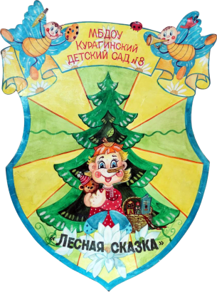 | Управление образования администрации Курагинского района  Муниципальное бюджетное дошкольное образовательное учреждение  Курагинский детский сад № 8 «Лесная сказка»  комбинированного вида

Методический сборник
«Взаимодействие взрослых и детей при формировании элементарных математических представлений в детском саду»

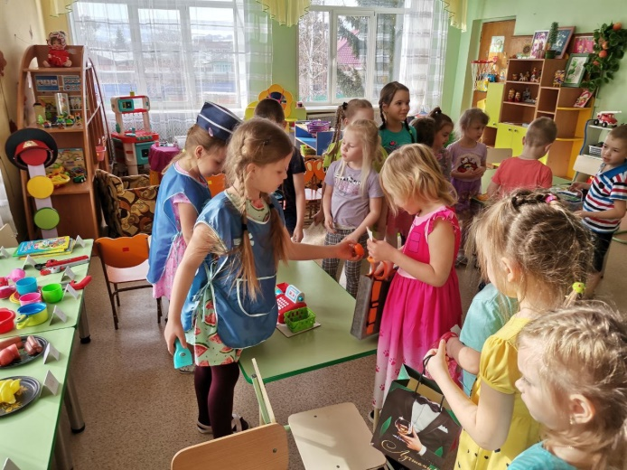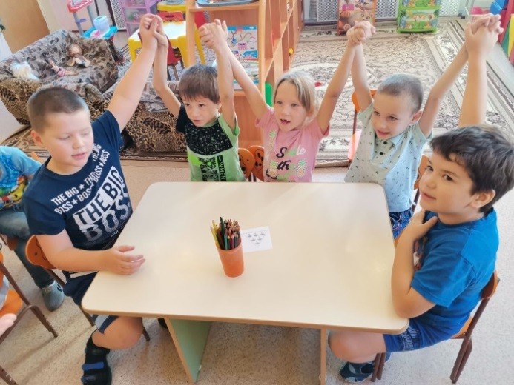
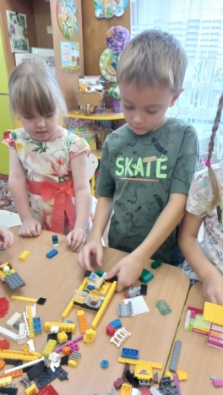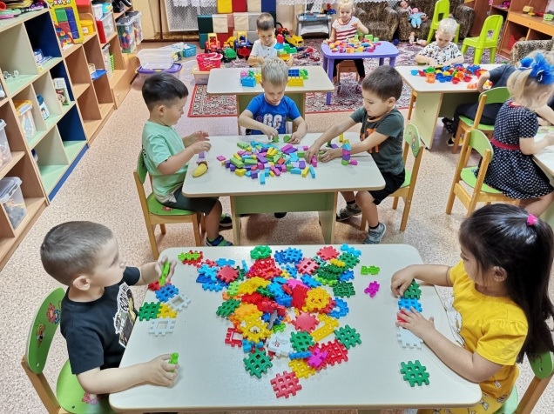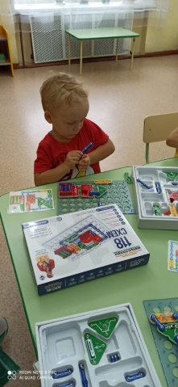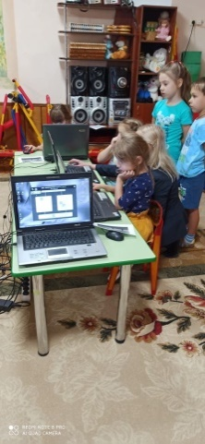

пгт. Курагино 2022 г.

Редакционный совет
Моисеенко Л.И., заведующая МБДОУ, учитель-логопед;
Цурупа Н.К., воспитатель, руководитель творческой группы педагогов;
Чернобаева Т.В., заместитель заведующего по воспитательно- образовательной работе МБДОУ;
Недбайло А.О., технический редактор.

Тема выпуска: «Взаимодействие взрослых и детей при формировании элементарных математических представлений в детском саду»
В методическом сборнике представлена система работы с дошкольниками по ФЭМП в МБДОУ Курагинский детский сад № 8 «Лесная сказка» комбинированного вида.

Вступление
Уважаемые коллеги, родители! В этом сборнике Вы найдете некоторые практические приемы и методы работы педагогов нашего детского сада с детьми, их родителями (законными представителями), которые позволяют создать условия для эффективного взаимодействия воспитывающего взрослого с дошкольником по формированию элементарных математических представлений у дошкольников. Перед педагогами детского сада стоит задача: развитие познавательного интереса, стремление к получению знаний, формирование положительной мотивации к дальнейшему обучению в школе и вместе с родителями стать единым коллективом в деле воспитания и развития детей, посещающих детский сад. На базе нашего детского сада три года работала муниципальная площадка «Эффективные формы взаимодействия ДОУ и семьи». По итогам каждого учебного года педагоги детского сада обобщали свои наработки, представляли на итоговом семинаре для детских садов муниципалитета, делали подборку для методического сборника. С 2019 года выпущено четыре сборника, которые находятся в методическом кабинете (электронный вид можно посмотреть на сайте детского сада).
Современные дети в большей степени, чем их ровесники прошлого века, ориентированы на будущее. Они рассуждают о том, где и кем будут работать, сколько зарабатывать и тратить, какая у них будет семья, сколько детей, в каких условиях будут жить и как отдыхать. Они вплетают свои представления об этом мире в разные сферы своей жизнедеятельности, что присуще только дошкольнику. Дети этого возраста ориентированы на общение, а его часто не достаточно. Современный ребенок одинок, ему очень часто не хватает общения с родителями. Детский сад – вторая семья дошкольника (сверстники, педагоги), где он может реализовать свои потребности, где он может благополучно и интересно жить. Это происходит потому, что предпочтения и интересы современного человека во многом зависят от условий проживания, и жизнь ребёнка XXI века тесно связана с возможностями и интересами семьи. Дошкольник слушает и смотрит с родителями одни и те же передачи, ходит вместе с ними в кафе и рестораны, выезжает за границу на отдых, ориентируется в марках автомобилей, в модной одежде и парфюме, имеет мобильный телефон, пользуется Интернетом. Надо сказать, что современный дошкольник быстрее, чем взрослый осваивает мобильный телефон и компьютер.
Ребёнок, который любит играть, сочинять и фантазировать, радоваться и рассуждать, садится за компьютер или берет в руки телефон и погружается в чужие фантазии и игры (не всегда полезные). Для того, чтобы ребенок развивался в положительном направлении, родители должны проявлять искренний интерес к любой деятельности ребёнка, уметь видеть все его достижения и проблемы, знать особенности своего ребёнка. Надеемся, что постоянное, интересное для ребенка, общение с родителями позволит взрослым глубже узнать мир маленьких граждан, а дети научатся убедительно доказывать свою точку зрения и выслушивать, и, может быть слышать, мнения мам и пап, бабушек и дедушек.
Мы предлагаем играть с детьми. Во что играть и как, чтобы игра была развивающей, посвящен этот сборник. Педагоги детского сада с уверенностью могут сказать: детство - это игра, игра - это жизнь ребенка, а не подготовка к жизни. Игра - должна стать традиционной в каждой семье. Игр и игрушек продается сейчас очень много, в том числе и развивающих. Следует осторожно и вдумчиво подходить к их подбору. Играть надо в различные игры: настольные, подвижные, словесные, развивающие. Хороши игры типа: Собери, Подбери, Лото, Домино, Шахматы. Советуем Вам обязательно играть с ребенком и в игры с природным и бросовым материалом.
В сборнике педагоги представили не только перечень игр, в которые можно играть с ребенком, но и способы организации игры, влияние развивающей предметно-пространственной среды, которая окружает ребенка, на формирование элементарных математических представлений, на развитие логики, умение рассуждать, отстаивать свою точку зрения или соглашаться, услышав объективные доводы воспитывающего взрослого. Сейчас много материала в Интернете, и конечно же все можно найти при желании. Педагоги то же пользуются просторами Интернета и берут за основу разные идеи, игры, занятия, затем перерабатывают, адаптируют под детей, которые посещают детский сад и применяют. Педагоги не претендуют на авторство, они предлагают Вам, уважаемый читатель, использовать подборки в работе как практический материал.

Материалы предназначены для педагогов дошкольных образовательных организаций, родителей (законных представителей) воспитанников ДОУ, методистов, студентов педагогических учебных заведений, которых интересует тема организации совместной работы педагогов и родителей по формированию элементарных математических представлений у дошкольника.
СОДЕРЖАНИЕ
Глава I. Значение формирования элементарного математического представления у дошкольников в МБДОУ Курагинский детский сад №8 «Лесная сказка» комбинированного вида 6
1.1 Формирование элементарных математических представлений у детей дошкольного возраста – задача воспитывающего взрослого, Моисеенко Л.И., заведующая МБДОУ Курагинский детский сад № 8 «Лесная сказка» комбинированного вида 6
1.2 Развитие элементарных математических представлений у дошкольников, Чернобаева Т.В., заместитель заведующей по воспитательно-образовательной работе 9
1.3. Преемственность детский сад – школа, Нестеркина Н.Ф., воспитатель подготовительной к школе группы 15
1.4. Проект «Преемственность ДОУ – школа» для организации работы в детском саду по предшкольной подготовке воспитанников., Карпунина Е.В., Цурупа Н.К., воспитатели старшей и подготовительной группы 18
Глава II. Построение развивающей предметно – пространственной среды в группе как инструмент формирования элементарных математических представлений дошкольника. 23
2.1. РППС в первой младшей группе по формированию первичных математических знаний у детей младшего дошкольного возраста., Гершфельд Н.Н., Родионова О.А., воспитатели 1-й младшей группы 24
2.2. Среда формирования элементарных математических представлений у ребенка 3-4 лет в детском саду., Вяткина Т.И., Марьясова Н.Г., воспитатели 2-й младшей группы 29
2.3. Использование среды группы для развития элементарных математических представлений., Жибинова М.Ю., Бубличенко Е.Г., воспитатели средней группы 37
2.4. Условия формирования элементарных математических представлений у детей старшей группы в условиях дошкольного учреждения, Карпунина Е.В., Цурупа Н.К., воспитатели старшей группы 50
2.5. ФЭМП в подготовительной группе через среду как инструмент развития., Вяткина Е.И., Комарова Е.В., воспитатели подготовительной группы 53
2.6. Развивающая среда в смешанной группе (дети 5-7 лет) для эффективной работы по ФЭМП, Костюкова Т.М., Нестеркина Н.Ф., воспитатели смешанной группы 58
2.7. Индивидуальные занятия с детьми, имеющими затруднения в развитии для формирования элементарных математических представлений, Синькова Н.В., Карпунина Е.В., логопеды детского сада 65
Глава III. Непосредственно образовательная деятельность – основная часть совместной работы педагога и дошкольника по формированию элементарных математических представлений. 69
3.1. Конспект занятия в подготовительной к школе группе по ФЭМП (формированию элементарных математических представлений) с применением технологии 4К, Вяткина Е. И., воспитатель подготовительной компенсирующей группы 69
3.2. Совместная образовательная деятельность в старшей группе формирование элементарных математических представлений. Тема: Счет в пределах 10., Комарова Е. В., воспитатель подготовительной компенсирующей группы 73
3.3. Сценарный план НОД по формированию элементарных математических представлений" по сюжету сказки "Гуси-лебеди" для детей подготовительной к школе группы (6–7 лет), Нестёркина Н. Ф., воспитатель смешанной группы 76
3.4. Мастер-класс для педагогов по внедрению в образовательный процесс развивающих игр В.В. Воскобовича., Карпунина Е. В. , воспитатель старшей компенсирующей группы 80
3.5. Геокешинг - приключенческая игра как средство развития дошкольников., Карпунина Е. В., воспитатель старшей компенсирующей группы 82
Глава IV. Математические игры, в которые можно играть с ребенком для формирования элементарных математических представлений. 85
4.1. Игры для родителей «Поиграй со мной», Е.В.Карпунина, воспитатель старшей группы 85
4.3. Игры в машине, на кухне, на улице, в быту для младших дошкольников, Вяткина Т.И., воспитатель второй младшей группы 88
4.4. Консультации для родителей «Как полюбить математику», Е. В. Карпунина, воспитатель старшей группы 92
4.5. Математические сказки, развивающие математическое мышление ребенка., Вяткина Т.И., воспитатель 2-й младшей группы 93

Глава I. Значение формирования элементарного математического представления у дошкольников в МБДОУ Курагинский детский сад №8 «Лесная сказка» комбинированного вида

1.1 Формирование элементарных математических представлений у детей дошкольного возраста – задача воспитывающего взрослого.

Моисеенко Л.И.,
заведующая МБДОУ Курагинский
детский сад № 8 «Лесная сказка»
комбинированного вида

«От того, как заложены элементарные математические представления в значительной мере зависит дальнейший путь математического развития, успешность продвижения ребенка в этой области знаний» Л.А. Венгер
Одна из важных и актуальных задач воспитания ребенка дошкольного возраста – это развитие его ума, формирование таких мыслительных умений и способностей, которые позволяют легко осваивать новое. Для современной образовательной системы проблема умственного воспитания (а ведь развитие познавательной активности и является одной из задач умственного воспитания) чрезвычайно важна и актуальна. Очень важно в современном, быстро развивающемся мире, учить мыслить творчески, нестандартно, самостоятельно находить нужное решение. Большое значение в умственном воспитании детей имеет развитие элементарных математических представлений. Именно математика оттачивает ум ребенка, развивает гибкость мышления, учит логике, формирует память, внимание, воображение, речь. Поэтому педагоги нашего детского сада большую роль отводят формированию элементарных математических представлений у воспитанников. В соответствии с требованиями ФГОС ДО основными целями математического развития детей дошкольного возраста являются: 1. Развитие логико-математических представлений о математических свойствах и отношениях предметов (конкретных величинах, числах, геометрических фигурах, зависимостях, закономерностях); 2. Развитие сенсорных, предметно-действенных способов познания математических свойств и отношений: обследование, сопоставление, группировка, упорядочение, разбиение; 3. Освоение детьми экспериментально-исследовательских способов познания математического содержания (экспериментирование, моделирование, трансформация); 4. Развитие у детей логических способов познания математических свойств и отношений (анализ, абстрагирование, отрицание, сравнение, классификация); 5. Овладение детьми математическими способами познания действительности: счет, измерение, простейшие вычисления; 6. Развитие интеллектуально-творческих проявлений детей: находчивости, смекалки, догадки, сообразительности, стремления к поиску нестандартных решений; 7. Развитие точной, аргументированной и доказательной речи, обогащение словаря ребенка; 8. Развитие инициативности и активности детей.
Математика представляет собой сложную науку, которая может вызвать определенные трудности во время школьного обучения. В дошкольном возрасте закладываются основы знаний, необходимых ребенку в школе. На сегодня задача формирования математического развития рассматривается в дошкольной педагогике как некое условие развития личности ребенка. Обучение математике в дошкольном возрасте способствует воспитанию у детей привычки полноценно, логично аргументировать происходящее в окружающем мире. Овладевая математическими знаниями, дети сравнивают, сопоставляют, делают выводы, познают математические связи и отношения. Усвоение математического содержания способствует развитию четкости, точности и логичности мысли, умения пользоваться символикой, раскрывать связи и отношения, обобщать и интерпретировать наблюдаемое. Понятие «математическое развитие дошкольников» является довольно сложным, комплексным и многоаспектным. Оно состоит из взаимосвязанных и взаимообусловленных представлений о пространстве, форме, величине, времени, количестве, их свойствах и отношениях, которые необходимы для формирования у ребенка «житейских» и «научных» понятий. В процессе усвоения элементарных математических представлений дошкольник вступает в специфические социально психологические отношения со временем и пространством (как физическим, так и социальным); у него формируются представления об относительности, транзитивности, дискретности и непрерывности величины и т. п. Эти представления могут рассматриваться в качестве особого «ключа» не только к овладению свойственными возрасту видами деятельности, к проникновению в смысл окружающей действительности, но и к формированию целостной «картины мира».
Сегодня воспитателю необходимо так выстраивать образовательную деятельность в детском саду, чтобы каждый ребёнок активно, увлеченно занимался и развивался. Предлагая детям задания математического содержания, педагоги учитывают, что их индивидуальные способности и предпочтения различные и поэтому освоение детьми математического содержания носит сугубо индивидуальный характер.
Овладение математическими представлениями будет эффективным и результативным только тогда, когда дети не видят, что их чему-то учат. Им кажется, что они только играют. Не заметно для себя в процессе игровых действий с игровым материалом считают, складывают, вычитают, решают логические задачи. Играя, работая, живя, дети сами черпают необходимые им для развития знания из окружающего мира. Педагог должен лишь создавать условия, пользоваться каждым удобным случаем для совершенствования количественных представлений у детей. Игра - это метод обучения и средство развития интересов детей, активности, находчивости и сообразительности, приучения их к наблюдательности, развития памяти, разумной критики и осознания своих ошибок. Возможности организации такой деятельности расширяются при условии создания в группе детского сада развивающей предметно-пространственной среды. Ведь правильно организованная предметно-пространственная среда позволяет каждому ребенку найти занятие по душе, поверить в свои силы и способности, научиться взаимодействовать с педагогами и со сверстниками, понимать и оценивать чувства и поступки, аргументировать свои выводы.
Использовать интегрированный подход во всех видах деятельности педагогам помогает наличие в каждой возрастной группе детского сада занимательного материала, картотек с подборкой математических загадок, весёлых стихотворений, математических пословиц и поговорок, считалок, логических задач, задач-шуток, математических сказок, дидактических игр. Занимательные по содержанию, направленные на развитие внимания, памяти, воображения, эти материалы стимулируют проявления детьми познавательного интереса.
Трудно переоценить роль математики в интеллектуальном развитии ребёнка. Изучение этого предмета стимулирует мыслительные процессы, тренирует память, формирует представления о свойствах предметов, пространстве и времени, воспитывает терпение, усидчивость, самостоятельность.
В дошкольном учреждении целенаправленное обучение детей элементарным математическим понятиям начинается с младшей группы. И от того, насколько педагог сумеет заинтересовать детей занятиями и другими видами работы по ФЭМП, зависит их дальнейшее успешное обучение в школе. Первая методическая концепция формирования начальных математических представлений у детей дошкольного возраста разрабатывается Ф. Н. Блехер, Л. В. Глаголевой, Е. И. Тихеевой, Л.К. Шлегер. Суть ее заключается в следующем: усвоение математических представлений ребенком осуществляется в процессе жизни и разнообразной деятельности. Именно так педагоги нашего детского сада и организуют работу по формированию элементарных математических представлений у воспитанников ДОУ.

1.2 Развитие элементарных математических представлений у дошкольников

Чернобаева Т.В.,
заместитель заведующей по
воспитательно-образовательной работе
Развитие элементарных математических представлений у дошкольников, поступивших в детский сад, начинается с первой младшей группы, так как дошкольное детство – это период активного освоения окружающего мира.
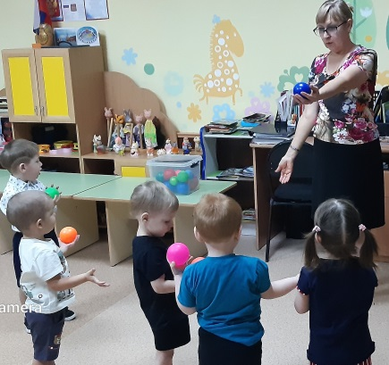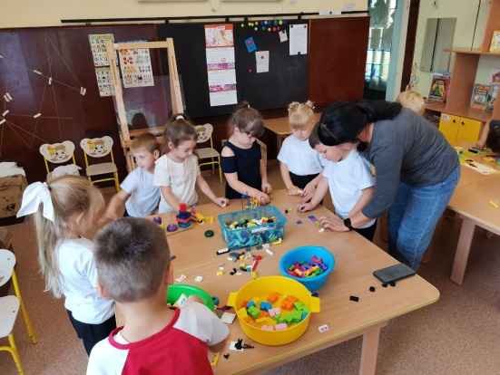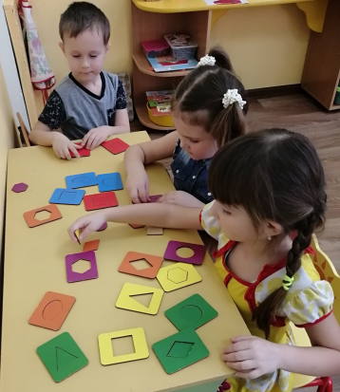
Формирование начальных математических знаний и умений у детей дошкольного возраста осуществляется в детском саду так, чтобы дети могли не только считать и выполнять элементарные математические операции, но и менять формы познавательной активности ребенка, которые происходят в результате формирования элементарных математических представлений и связанных с ними логических операций. Причем, большое значение имеет педагогическое сопровождение, руководство со стороны взрослого. Дети, в специально организованной деятельности воспитывающим взрослым, приобретают элементарные знания о множестве, числе, величине и форме предметов, учатся ориентироваться во времени и пространстве; овладевают специальной терминологией: названия чисел, геометрических фигур (круг, квадрат, ромб, прямоугольник, треугольник, овал), элементов фигур (сторона, основание, вершина). Но самое главное, это то, что воспитатель учит детей быть организованными, самостоятельными, внимательно слушать, выполнять работу качественно, доводить до конца начатое, слушать и слышать инструкцию, уметь проявлять волевые усилия в процессе решения математических задач. Вот поэтому формирование начальных математических знаний и умений у детей дошкольного возраста, начиная с первой младшей группы и до выпуска, обеспечивает их развитие.
Наряду с формированием начальных математических знаний и умений у детей дошкольного возраста программа по ФЭМП предусматривает ознакомление детей с рядом математических зависимостей и отношений (равномощность, отношения порядка к ряду величин, натуральных чисел, пространственные и временные отношения). При этом все математические знания преподносятся детям во взаимосвязи. В своей книге «Методика обучения математике в детском саду» Е.И. Щербакова особую роль отводит не только ознакомлению дошкольников с элементарными математическими представлениями, но и развитию их математических способностей, с учетом интересов и познавательных возможностей каждого ребенка. Этот принцип учитывался в разработке основной общеобразовательной программы, в нашем детском саду для разработки ООП взята за основу инновационная программа «От рождения до школы» под редакцией Н.Е. Вераксы, Т.С. Комаровой, Э.М. Дорофеевой - Издание шестое (инновационное), дополненное: МОЗАИКА - СИНТЕЗ, Москва 2020. Педагоги детского сада, ориентируясь на ООП (обще образовательную программу), составляют свои рабочие программы, учитывая необходимость установления преемственности материала от первой младшей группы до подготовительной, а педагоги подготовительной группы преемственности детского сада и школы. Л.С. Метлина в книге «Математика в детском саду» отмечает: «Чем богаче будут представления детей о количественных и пространственных свойствах и отношениях реальных предметов, тем легче им будет в дальнейшем, путем обобщения и абстрагирования перейти от этих представлений к математическим понятиям». В этом методическом сборнике много места выделено под дидактические игры, которые играют особую роль в формировании математических представлений у дошкольников. Особое значение придается развивающей предметно – пространственной среде, которая является сама по себе еще одним педагогом и позволяет детям в свободной деятельности играть в развивающие игры со сверстниками. У каждого педагога сформирована копилка материалов и дидактических игр для определенного возраста. Но, не смотря на уже сформированные за много лет копилки, педагоги ищут новые и интересные для детей дидактические игры. Цурупа Н.К., воспитатель у старших дошкольников, подготовила мастер-классы для педагогов по формированию и использованию Сенсорной коробки. А так же записала видео мастер классов для родителей как подготовить материал для сенсорной коробки, безопасно покрасить крупу или рожки, наполнить коробки, как использовать в развивающих целях, в какие игры можно поиграть с ребенком. Было записано видео для родителей и педагогов: «В какие игры можно поиграть с ребенком дома» для трех возрастных групп (младший, средний, старший дошкольный возраст). Наталья Константиновна подготовила своими руками материал и дидактические игры для каждого возраста. Записанные видео разместили в родительские группы посредством мессенджеров.
Конечно, основная форма работы по формированию математических представлений являются специально организованные занятия – НОД (непосредственно – образовательная деятельность). На занятиях педагоги решают большую часть программных задач. У детей формируют в определенной последовательности представления, вырабатывают необходимые умения, навыки. Структура занятий определяется объёмом, содержанием, сочетанием программных задач, уровнем усвоения соответствующих программе знаний и навыков в соответствии с возрастом и возможностями детей. При планировании и осуществлении образовательного процесса в ДОУ реализуется принцип интеграции различных видов деятельности на основе тесного взаимодействия узких специалистов и воспитателей. Образовательный процесс проводится в соответствии с рабочими образовательными программы согласно расписанию непосредственно образовательной деятельности. Для детей раннего возраста от 1,5 до 3 лет, длительность непрерывной непосредственно образовательной деятельности осуществляется в первой и во второй половине дня по подгруппам по 10 минут. Для детей от 3 до 4 лет – 15 минут, для детей от 4 до 5 лет – 20 минут, для детей от 5 до 6 лет – 25 минут, для детей от 6 до 7 лет – 30 минут. Некоторая образовательная деятельность с детьми старшего дошкольного возраста осуществляется во второй половине дня, после дневного сна (дополнительное образование – исследовательская деятельность, знакомство с компьютерными программами). Все педагоги в январе 2022 года провели открытые занятия по ФЭМП, показали интересные приемы, формы и методы работы с детьми по формированию элементарных математических представлений. Наиболее интересные материалы размещены в этом сборнике. Ежегодно педагогами проводится мониторинг уровня познавательного развития дошкольников в начале года (входная диагностика), промежуточная в январе, итоговая в мае. Мониторинг осуществляется в форме наблюдений за детьми в свободной и организованной взрослым деятельности. Общая картина по группе позволяет выделять «точки» роста или западения, которые нуждаются в особом внимании педагога. Локальные нормативные акты, принятые в детском саду по ВСОКО (внутренняя система оценки качества образования) размещены на сайте ДОУ. В плане работы ДОУ отдельно выделена Годовая циклограмма внутренней системы оценки качества образования. В конце учебного года (с 10 по 21 мая) проводится мониторинг эффективности педагогических воздействий (итоги в таблице ниже). Из анализа выполнения программы за учебный год и по результатам мониторинга, виден результат достаточно высокого уровня усвоения детьми образовательной программы и дельты изменений по образовательной области. Ниже приведен анализ достижения планируемых результатов.
«Познавательное развитие» (в %) на конец 2021-2022 учебного года:
Группа | Высокий |  |  | Средний |  |  | Низкий
 | начало года | середина года | конец  года | начало года | середина года | конец  года | начало года | середина года | конец  года
1 Младшая группа | 0 | 0 | 29 | 22 | 35 | 71 | 78 | 65 | 0
2 Младшая группа | 7 | 20 | 40 | 64 | 64 | 47 | 29 | 16 | 13
Средняя группа | 31 | 36 | 49 | 68 | 64 | 51 | 1 | 0 | 0
Старшая комп. гр. | 4 | 7 | 44 | 45 | 56 | 52 | 51 | 37 | 4
Подгот.комп. гр. | 25 | 42 | 72 | 74 | 57 | 27 | 1 | 1 | 1
Старшая-подг. гр. | 20 | 25 | 50 | 60 | 65 | 50 | 20 | 10 | 0
ИТОГО по ДОУ | 10 | 21,7 | 47,3 | 55 | 56,8 | 49,7 | 35 | 21,5 | 3
Дельта изменений |  |  | +37,3 |  |  | -5,3 |  |  | -32
Из результатов сравнительного анализа видно, что уровень познавательного развития детей стал выше. Показатель +37,3% это средний показатель по детскому саду, но в подготовительной группе этот показатель +47%. Можно сделать вывод об эффективности работы педагогов и целесообразности поступательного характера усложняющих проектов от простых в младшем дошкольном возрасте до сложных в старшем возрасте.
В рамках требований ФГОС ДО в детском саду реализуется система обучения дошкольников и реализация внедрения технологии проектно-исследовательской деятельности в образовательный процесс, инновационных технологий по развитию креативных способностей дошкольников с применением ЛЕГО - конструирования (в детском саду сформирована система работы по этому направлению, так как 2 года на базе детского сада работала районная инновационная площадка). Для развития креативных способностей дошкольников с применением ЛЕГО-конструирования в группы приобретены конструкторы различного размера, формы и модификации. В каждой группе есть Центры конструирования.
Воспитанники подготовительной группы нашего учреждения при поступлении в школы посёлка показывают хорошие результаты адаптации к школьному обучению. В 2022 году 90% наших воспитанников поступили в среднюю общеобразовательную школу № 3, 10% - в КСОШ № 1. Уровень готовности детей к школьному обучению показан в таблице.
Группа | Уровень сформированности школьной готовности
 | высокий | средний | низкий
Подготовительная компенсирующая | 47% | 41% | 12 %
подготовительная | 70% | 30% | 0%
Результаты обследования уровня развития интегративных качеств воспитанников следующие: 70% способны решать интеллектуальные и личностные задачи на высоком уровне, 100% имеют представления о себе, семье и окружающем мире.
Уровень адаптации выпускников 2021 года нашего детского сада (по данным психолога МБОУ Курагинская СОШ № 3) приведен в таблице. Разделены уровни достижений первоклассников на конец учебного года на три группы: низкий, средний, высокий.
Уровень | Низкий | Средний | Высокий
Уровень адаптации. | 3 | 12 | 3
Уровень словарного запаса | 2 | 9 | 7
Уровень развития интеллектуальных способностей | 1 | 9 | 8
Способности к анализу, долговременная память | 2 | 7 | 9
Воспринимает учебную инструкцию | 2 | 2 |  | 14
Может работать по инструкции самостоятельно | 2 | 6 |  | 10
Произвольное внимание устойчивое | 2 | 7 |  | 9
Может быстро включаться в работу и сохранять работоспособность в течение урока. | 2 | 6 |  | 10
Анализируя данные, можно сделать вывод о достаточно хорошем уровне подготовки детей, выпускников нашего детского сада к школе. Воспитатели в рамках Программы «Преемственность детский сад-школа» посещают уроки первоклассников, общаются с педагогами начальной школы за круглым столом «Ориентиры подготовки дошкольников к школьному обучению» в школе, учителя начальных классов приходят в детский сад на родительские собрания выпускников ДОУ.
Анализ успеваемости учеников 1-4-х классов, выпускников ДОУ
Год выпуска | Количество выпускников | Успеваемость
 |  | Удовлетворит | Хорошо | Отлично
2015-2016 | 31 | 4 | 17 | 10
2016-2017 | 33 | 3 | 21 | 9
2017-2018 | 33 | 5 | 15 | 13
2018-2019 | 32 | 4 | 16 | 12
2019-2020 | 30 | 3 | 10 | 17
Математика – это глубоко логическая наука. Введение ребенка даже в начальную, элементарную математику не возможно без включения квалифицированного воспитывающего взрослого. Педагогический коллектив, обеспечивающий воспитание и образование детей, состоит из 18 педагогов. Детский сад укомплектован педагогами на 100 процентов согласно штатному расписанию. По статистике 61% коллектива – педагоги с высшим образованием; 72% - со стажем более 15 лет, 83% - с I-й и высшей квалификационной категориями, имеющие профессиональный опыт для организации воспитательно – образовательного процесса на достаточно высоком уровне. Курсовую подготовку 1 раз в три года проходят все 100% педагогов. Администрация, психолог Синькова Н.В. и 4 воспитателя: Вяткина Е.И., Комарова Е.В., Карпунина Е.В., Цурупа Н.К. вошли в федеральный проект «Вклад в будущее» по созданию личностно – развивающей образовательной среды. Они прошли обучение (4 сессии) по программе «Развитие личностного потенциала» и начали применять на практике полученные знания. Разработки Вяткиной Е.И. по технологии 4К представлены в сборнике. Педагоги постоянно повышают свой профессиональный уровень, посещают семинары, прослушивают вебинары, организованные на различных площадках. Дополнительно с прохождением курсов повышения квалификации, педагоги эффективно участвуют в работе районных методических объединений воспитателей, психологов, учителей-логопедов, районных площадок, знакомятся с опытом работы своих коллег из других дошкольных учреждений, а также занимаются самообразованием. В целях более детального освещения методической темы детского сада воспитателями были сформулированы темы самообразования с учётом требований ФГОС ДО, поставленных на Совете педагогов задач. Все наработки по темам самообразования воспитатели презентовали в виде выступлений на Советах педагогов, родительских собраниях, во время презентации работы площадки, работающей на базе детского сада, разрабатывали памятки и консультации для родителей и воспитателей по изучаемой теме. Согласно проведенному анонимному анкетированию среди родителей, степень удовлетворенности качеством предоставляемых услуг МБДОУ на высоком уровне. Анализируя динамику достижений воспитанников через мониторинг достижения детьми планируемых итоговых результатов освоения основной общеобразовательной программы дошкольного образования, реализуемой в МБДОУ, эффективность и сбалансированность форм и методов работы за учебный год, можно сделать вывод о качественной работе всего педагогического коллектива в области формирования элементарных математических представлений у дошкольников, позитивную динамику развития детей.

1.3. Преемственность детский сад – школа

Нестеркина Н.Ф., воспитатель
подготовительной к школе группы
Школа постоянно повышает требования к интеллектуальному, в частности к математическому развитию детей. Конечно, это объясняется объективными причинами: увеличение информативности, научно-технический прогресс, но отнимать у ребенка детство, садить его за парту с пяти или с шести лет не выход! Обеспечение более высокого уровня развития детей, в том числе и математического развития, возможно при организации деятельностного подхода в организации пребывания детей в детском саду. Современная школа требует от первоклассника высокой работоспособности, сформированных морально-волевых качеств, сложных форм умственной деятельности. Согласно выводам ученых-практиков В.К. Котырло и С.П. Тищенко, должны быть сформированы у выпускников детского сада такие качества: активность, инициативность, любознательность, самостоятельность, способность к самоконтролю и саморегуляции, овладение основными видами учебных действий, готовность сенсомоторного аппарата, формирование наиболее важных для первоклассника навыков и привычек. Мы со вторым воспитателем, работающими в подготовительной группе, организуем всю деятельность, удерживая линию преемственности в содержании и методах работы, чтобы каждый следующий этап, являлся органичным продолжением предыдущего, чтобы развить у ребенка готовность к восприятию нового образа жизни, развить эмоционально-волевые и интеллектуальные способности ребенка. Мы пользуемся программой Е.В. Колесниковой «Математические ступеньки», в которой реализуются основные идеи концепции развивающего обучения Д.В. Эльконина и В.В. Давыдова. В обучении и математическом развитии детей мы удерживаем разделы программы: количество и счет; величина; геометрические фигуры, ориентировка во времени, ориентировка в пространстве, логические задачи. Но каждый раздел не отрывается друг от друга. Решая логические задачи, дети развивают не только математические представления, но и развивают внимание, память, мышление. Мы придерживаемся календарно-тематического планирования. Каждая неделя имеет свою тему, задания мы подбираем в соответствии с темой, что расширяет возможности развития дошкольника.
В основе методики обучения математики лежат общедидактические принципы: систематичность, последовательность, постепенность, индивидуальный подход, научность, доступность, коррекционная направленность, непрерывное повторение материала. Программа воспитания и обучения в детском саду предусматривает преемственную связь с программой по математике для 1 класса школы. Задача воспитателя детского сада, проводящего занятия по математике, включить всех детей в активное и систематическое усвоение программного материала. Индивидуальный подход в проведении занятий по математике дает возможность не только помочь детям в усвоении программного материала, но и развить их интерес к этим занятиям. Обеспечить активное участие всех детей в общей работе, что ведет за собой развитие их умственных способностей, внимания, предупреждает интеллектуальную пассивность у отдельных ребят, воспитывает настойчивость, целеустремленность и другие волевые качества.
Программа подготовительной к школе группы предусматривает:
В разделе "Количество и счет": дети седьмого года жизни учатся считать группы предметов, состоящие из одинакового количества, и называть общее число предметов (групповой счет). Овладев указанными выше знаниями, умениями и навыками, дети переходят к составлению и решению простых арифметических задач на сложение и вычитание (в одно действие), составлению задач на наглядном материале, составлению задач по числовому примеру, обозначенному цифрами; учатся пользоваться знаками +> - =. Решая задачи, дети начинают рассуждать, мыслить логически.
В разделе "Величина" сконцентрированы задачи, связанные с определением величины различных объектов. Дети должны научиться измерять длину, ширину, высоту окружающих предметов (с помощью условной мерки); определять объем жидких и сыпучих тел также с помощью условной мерки (например, измерить кружкой крупу в мешочке и др.).
В разделе "Форма": дети должны научиться видоизменять геометрические фигуры, составляя из нескольких треугольников четырехугольник, пятиугольник и т. д., из частей круга составлять целый круг.
В разделах "Ориентировка в пространстве": закрепляются умения и навыки, приобретенные в старшей группе. "Ориентировка во времени": раздел предполагает, прежде всего, формирование у детей умения укладываться в определенные отрезки времени, отведенные на игры, бытовую деятельность, занятия. У детей должно сформироваться чувство времени (что можно сделать, например, за 5, 10 минут), которое будет им необходимо в школьной жизни. Дети должны уметь пользоваться часами, определять время с точностью до получаса. Таким образом, данная задача больше связана с морально-волевой сферой личности дошкольника. Однако программа не ограничивается ею, а включает и образовательные задачи: дети должны знать последовательность дней недели и времен года, уметь назвать текущий день, месяц.
С приобретением перечисленных знаний, умений и навыков дети должны научиться сопоставлять явления, устанавливать причинно-следственные связи и взаимозависимости. Нам всегда интересно как наши воспитанники адаптировались к школьному обучению, насколько они успешны, смогли ли мы помочь своим выпускникам стабильному и успешному обучению в школе. Когда появляется возможность, охотно идем в школу.
29 ноября 2022 г на базе МБОУ Курагинской СОШ №3 состоялось районное мероприятие по преемственности между детским садом и начальной школой. Я посетила урок чтения, данный учителем первого класса Андрусовой Ю.А. На уроке мы увидели доброжелательную атмосферу, располагающую детей к работе. Учитель владеет методикой построения современных занятий. Она использует на своих уроках игровые технологии, предлагает задания на развитие фонематического слуха, речи, объёма внимания и памяти, работает с интонацией. Учитель следит за правильной посадкой учащихся и продумывает способы активизации внимания, для снятия статического напряжения детей проводит физминутки. Наши дети активно работают на уроках, выполняют все требования учителя, дают правильный ответ на поставленный вопрос. Ученики порадовали меня прилежной дисциплиной, грамотными ответами, умением ставить перед собой учебную задачу самостоятельно и решать ее, умением концентрировать свое внимание на необходимых вещах, усидчивостью, умением быть любознательными и аккуратными. Во время урока называли буквы, соединяли слоги и слова, читали предложения, соблюдая интонацию. Ребята чувствуют себя комфортно в школе и в классе. Барьера между учителем и учениками нет. Посещение урока показало, что все дети активные, жизнерадостные, трудолюбивые. Учитель помогает учащимся преодолеть возникающие адаптационные затруднения в школе, она создает необходимые условия для быстрого и безболезненного вхождения ребенка в школьную жизнь. Адаптация учащихся проходит успешно.
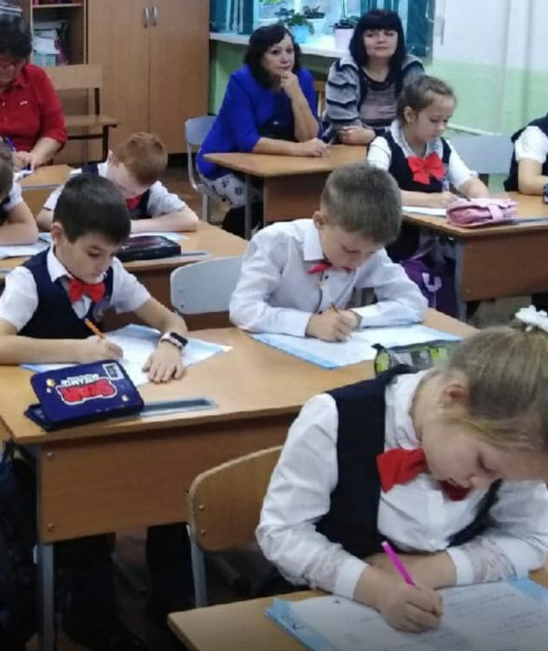 | После окончания работы по программе семинара, я поговорила со своими детьми. По итогам опроса я поняла, что им нравится учитель, так как она создает атмосферу доброжелательности и сотрудничества с детьми, что в дальнейшем будет способствовать повышению интереса к предметам и качеству знаний. В школу дети ходят охотно, вполне приспособились к школьному режиму, справляются с учебной нагрузкой без перенапряжения. Я сделала вывод, что формы и методы работы, которые мы используем в своей работе – эффективные.
После посещения уроков был проведен «Круглый стол», где выступила заместитель по учебно – воспитательной работе Лашина А.Н с докладом «Преемственность между ДОУ и начальной школой как условие успешной адаптации детей к школьному обучению». В завершении встречи было принято совместное решение – активно продолжать работу по преемственности между ДОУ и начальной школой.

1.4. Проект «Преемственность ДОУ – школа» для организации работы в детском саду по предшкольной подготовке воспитанников.

Карпунина Е.В., Цурупа Н.К., воспитатели
старшей и подготовительной группы
В нашем детском саду разработан Проект «Преемственность ДОУ – школа». Принято считать, что главная задача работы ДОУ по преемственности дошкольного и общего образования – объединить усилия педагогов, чтобы снизить признаки дезадаптации у первоклассников, повысить уровень их эмоционального благополучия, сохранить здоровье. Это важная, но не единственная задача этой работы. Важной задачей является партнерское взаимодействие, обмен опытом педагогов и специалистов дошкольного и начального общего образования по формированию единых требований к ребенку.
Актуальность проекта: Подготовка к школе – сложный период в жизни дошкольника. Поступление в школу и начальный период обучения вызывают изменение образа жизни и деятельности ребенка. Маленький человек находится в состоянии ожидания: предстоит что-то очень значительное и притягательное, но пока еще неопределенное. Весь уклад жизни ребенка меняется радикально (режим, смена общения с взрослыми и сверстниками, увеличение объема интеллектуальной нагрузки).
Отношение ребенка к школе формируется до того, как он в нее пойдет. И здесь важную роль играет информация о школе и способ ее подачи со стороны родителей, педагогов школы и воспитателей ДОУ. Поэтому это еще одно направление работы воспитателя с родителями. Многие родители стараются создать эмоционально привлекательный образ школы: «Ты у нас отличником будешь», «У тебя появятся новые друзья», «Учителя любят таких умненьких, как ты». Взрослые полагают, что тем самым они прививают ребенку заинтересованное отношение к школе. В действительности же ребенок, настроенный на радостную увлекательную деятельность, испытав даже незначительные, негативные эмоции (обиду, ревность, зависть, досаду) может надолго потерять интерес к учебе, к школе. Практика сегодня нацелена в основном на интеллектуальную подготовку детей к школе и мало внимания уделяется формированию «внутренней позиции школьника».
Анализ литературы и данные практики убедили нас в проведении целенаправленной работы по воспитанию положительного отношения к школе у детей подготовительной группы и их родителей с помощью разнообразных форм и методов работы: через взаимодействие с учителями начальных классов, экскурсий в школу, создание предметно – развивающей среды в группе, педагогическое просвещение родителей. Эта работа и запланирована в долгосрочном проекте «Преемственность ДОУ – школа».
Проблема: индивидуальные и групповые беседы с детьми подготовительной группы о школе и будущей учебной деятельности показали, что ребята осознают важность обучения в школе. Но у них недостаточно знаний о том, как проходит обучение в школьных классах. Некоторые дети не знают, какие кабинеты и помещения находятся в здании школы, что делают ученики на переменах, каникулах, какие оценки ставятся и за что. У родителей не меньше проблем. Часто именно родители негативно влияют на процесс подготовки ребенка к школе. Их личные установки, тревожность провоцируют стресс у детей и нежелание идти в школу. Поэтому необходимо консультировать их по вопросам подготовки детей для успешного обучения в школе. Нужно учитывать и то, что современные родители очень заняты. Не все могут обсудить возникающие проблемы при личной встрече с педагогом. Поэтому важно организовать для родителей воспитанников информационную поддержку в очной и дистанционной формах.
Вид проекта: информационно-практико-ориентированный, групповой.
Срок реализации: учебный год.
Участники проекта: дети подготовительной к школе группы, их родители, воспитатели, музыкальный руководитель, инструктор по физической культуре, педагог – психолог, учитель-логопед, учителя начальной школы МБОУ Курагинской СОШ № 3 (проект согласован с директором школы).
Цель: повышение уровня мотивационной готовности детей старшего дошкольного возраста к обучению в школе.
Задачи по реализации проекта:
Для детей:
- формировать личностную готовность детей к школе, «внутреннюю позицию школьника»;
- создать условия для первичной адаптации детей к условиям школьного обучения;
- развивать компетентности будущих первоклассников: (социально-коммуникативную, информационную);
- воспитывать положительное отношение к сверстникам и учению.
Для родителей:
- заинтересовать родителей актуальностью темы подготовки ребенка к школе, сделав их единомышленниками в реализации данного проекта;
- обогатить предметно – пространственную среду группы дидактическими материалами по теме проекта.
Ожидаемый результат:
Проведение целенаправленной работы в ДОУ по воспитанию положительного отношения к школе у детей подготовительной группы, их родителей, будет способствовать повышению социальной и познавательной активности детей, целенаправленному формированию у них интегративных качеств, необходимых для успешного включения детей в школьную жизнь.
Для детей:
- осознание дошкольником важности поступления его в школу;
- облегчение процесса социально - психологической адаптации к школе;
- формирование положительного образа школы;
- доброжелательное отношение к школе и учителю, дружелюбное отношение к сверстникам.
Для родителей:
- -информированность о наиболее важных психологических характеристиках готовности ребенка к школе;
- -владение практическими знаниями о помощи детям в подготовке к школе;
- -повышение родительской компетентности в вопросах предшкольной подготовки.
Виды деятельности:
- Восприятие художественной литературы и фольклора.
- Коммуникативная.
- Игровая.
- Познавательно-исследовательская.
- Изобразительная.
- Музыкальная.
- Двигательная.
Механизмы отслеживания результатов: анкетирование, опрос, наблюдение.
Продукт проекта:
Для детей:
- Альбом рисунков «Что я знаю о школе»;
- Создание альбома «Что мне в школе пригодится».
Для родителей:
- Результаты анкетирования «Скоро в школу»;
- Совместные с детьми сочинения «Школа, в которой я буду учиться».
ПЛАН
мероприятий в рамках проекта
№ п\п |  | Мероприятия | Сроки | Ответственные
1. |  | «День знаний» выступление воспитанников ДОУ на школьной линейке в КСОШ №3, развлечение в ДОУ | Сентябрь | Воспитатели подготовительной группы
2. |  | Экскурсия в начальную школу: «Знакомство будущих первоклассников со школой».  Консультация для родителей «Будем говорить красиво» | Октябрь | Учителя начальных классов МБОУ КСОШ № 3
3. |  | День открытых дверей, открытые показы НОД по обучению грамоте дошкольников, формированию элементарных математических представлений. | Ноябрь | Администрация, воспитатели
4. | Анкетирование для родителей «Как вы готовите ребенка к школе?» |  | Декабрь | воспитатели
5. | Памятки в родительский уголок «Советы родителям будущих первоклассников»  Влияние литературы на эмоциональное и интеллектуальное и творческое развитие» |  | Январь | воспитатели
6. | Опрос родителей о выборе образовательного учреждения (по итогам предварительной записи в школу)  Консультация для родителей «Подготовка к школе детей с нарушением речи» |  | Февраль | воспитатели
7. | Выставка детских рисунков «Что я знаю о школе». Памятки в родительский уголок «Как привить любовь к чтению», Ребёнок и компьютер» |  | Февраль | воспитатели
8. | Родительское собрание «Ваш ребенок идет в школу» совместно с учителями начальных классов. Фотовыставка «Наши папы и мамы тоже были первоклашками» |  | Март | Администрация, воспитатели
9. | Консультация для родителей «Как подготовить ребенка к школе» |  | Март | воспитатели
10 | Консультация для родителей на родительском собрании «Психологическая готовность детей к школьному обучению» |  | Апрель | Педагог -психолог
11 | Памятка в родительский уголок «Береги глаза с молоду», «Ваш ребенок пошел в школу» |  | Апрель | воспитатели
12 | Консультация для родителей «Положи твое сердце у чтения» «Здравствуй школа» |  | Май | воспитатели
13 | Выпускной вечер «До свидания, детский сад!» |  | Май | Администрация, воспитатели

Глава II. Построение развивающей предметно – пространственной среды в группе как инструмент формирования элементарных математических представлений дошкольника.
Цель создания развивающей предметно-пространственной среды –обеспечить систему условий, необходимых для развития разнообразных видов детской деятельности, коррекции отклонений в развитии детей.
Принцип безопасности предметно – пространственной среды проявляется в соответствии всех ее элементов требованиям по обеспечению надежности и безопасности их использования. Расположение мебели, игрового оборудования отвечает требованиям техники безопасности, санитарно–гигиеническим нормам, физиологии детей, позволяет детям свободно двигаться.
Образовательное пространство оснащено всеми необходимыми средствами обучения и воспитания, игровым, спортивным, оздоровительным оборудованием. В группах для формирования элементарных математических представлений находятся центры: математического развития (дидактические, настольно-печатные, комбинированные развивающие игры), конструирования, экспериментирования, в котором расположены разнообразные материалы для исследовательской деятельности детей. Созданы оптимальные материально–технические условия для разностороннего развития детей: организованы специальные зоны для игровой, изобразительной, театрализованной, экологической, конструктивной деятельности, оснащенные наглядным материалом, развивающими играми, художественной литературой. В группе периодически меняется игровой материал, появляются новые предметы, стимулирующие игровую, двигательную, познавательную активность детей. Дети имеют свободный доступ к играм, конструкторам, пособиям, материалам, обеспечивающим все виды детской активности. Соблюдение принципа комплексирования и гибкого зонирования позволяет дошкольникам заниматься одновременно разными видами деятельности, не мешая друг другу. В группе создана уютная естественная обстановка, гармоничная по цветовому и пространственному решению. Имеется игровой материал для развития сенсорного восприятия (разноцветная мозаика, пирамидки, матрёшки, кубики). Для продуктивной творческой деятельности имеются все необходимые материалы: для рисования, лепки, аппликации, художественного труда (бумага, альбомы, кисти, краски, карандаши, мелки, пластилин, и др.). Материалы пригодны для работы – карандаши отточены, кисти исправные и чистые. Конструкторы, мелкий и крупный строительный материал в группе способствует формированию модельно конструктивной деятельности детей. В группе имеется оборудование и спортивный инвентарь для стимулирования физической активности детей (мячи, массажные коврики). Для организации игровой деятельности на улице имеется выносной материал (ведёрки, лопатки, формочки, совочки, машинки, куклы). Все игрушки и материалы для работы доступны детям.
В группе создается уютная естественная обстановка, гармоничная по цветовому и пространственному решению. Для активизации эстетических впечатлений используются различные материалы, пособия: плакатная графика, художественные фотографии, предметы современного декоративного искусства, а так же лучшие работы детей.

2.1. РППС в первой младшей группе по формированию первичных математических знаний у детей младшего дошкольного возраста.

Гершфельд Н.Н., Родионова О.А.,
воспитатели 1-й младшей группы
Для умственного развития детей младшего дошкольного возраста существенное значение имеет приобретение математических представлений, которые активно влияют на формирование умственной деятельности.
В нашей рабочей образовательной программе область «Познавательное развитие» основной формой мышления выделяет наглядно-действенную. Ее особенность заключается в том, что возникающие в жизни ребенка проблемные ситуации разрешаются путем реального действия с предметами. Развитие предметной деятельности связано с усвоением культурных способов действия с различными предметами. Совершенствуются соотносящие и орудийные действия. К концу третьего года жизни у детей появляются зачатки наглядно образного мышления. Ребенок в ходе предметно-игровой деятельности ставит перед собой цель, намечает план действия и т. п. Умение выполнять орудийные действия развивает произвольность, преобразуя натуральные формы активности в культурные на основе предлагаемой взрослыми модели, которая выступает в качестве не только объекта для подражания, но и образца, регулирующего собственную активность ребенка. На третьем году жизни дети становятся самостоятельнее. Продолжают развиваться: предметная деятельность, деловое сотрудничество ребенка и взрослого; совершенствуются восприятие, речь, начальные формы произвольного поведения, игры, наглядно-действенное мышление, в конце года появляются основы наглядно-образного мышления. Познавательное развитие предполагает развитие интересов детей, любознательности и познавательной мотивации; формирование познавательных действий, становление сознания; развитие воображения, внимания, памяти, наблюдательности и творческой активности; формирование первичных представлений: о себе, других людях, объектах окружающего мира, о свойствах и отношениях объектов окружающего мира (форме, цвете, размере, материале, звучании, ритме, темпе, количестве, числе, части и целом, пространстве и времени, движении и покое, причинах и следствиях и др.).
Для эффективной работы в группе, мы соотносим РППС с тем, что стоит в задачах по ФЭМП. Формирование элементарных математических представлений включает понятия: количество, величина, форма, ориентировка в пространстве.
Количество. Привлекать детей к формированию групп однородных предметов. Учить различать количество предметов (один — много).
Величина. Привлекать внимание детей к предметам контрастных размеров и их обозначению в речи (большой дом — маленький домик, большая матрешка — маленькая матрешка, большие мячи — маленькие мячи и т. д.).
Форма. Учить различать предметы по форме и называть их: кубик, кирпичик, шар.
Ориентировка в пространстве. Продолжать накапливать у детей опыт практического освоения окружающего пространства (помещений группы и участка детского сада). Расширять опыт ориентировки в частях собственного тела (голова, лицо, руки, ноги, спина). Учить двигаться за воспитателем в определенном направлении.
Планируемые результаты - целевые ориентиры образования в 1 младшей группе:
- интерес к окружающим предметам, активные действия с предметами;
- эмоциональное вовлечение в действия с игрушками и другими предметами;
- овладение предметными действиями, простейшими навыками самообслуживания;
- владение активной речью (просьба, вопрос);
- стремление к общению с взрослыми;
- проявление интереса к сверстникам и наблюдение за их действиями;
- проявление интереса к стихам, песням, сказкам, рассматривание картинок;
- стремление двигаться под музыку, подпевать песни;
- эмоционально откликаться на произведения искусства;
- развитие крупной моторики.
Все полученные на занятиях знания и умения закрепляются в дидактических играх. Дидактическая игра требует усидчивости, использования мыслительного процесса, в игре ребенок легко раскрывает свои творческие способности, осваивает новые знания, развивает наблюдательность, учится размышлять, анализировать, преодолевать трудности.
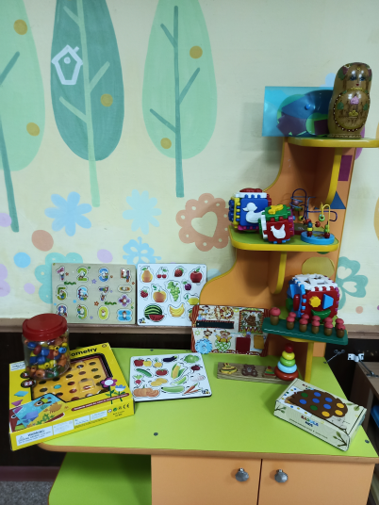
Формирование начальных математических представлений должно осуществляться так, чтобы обучение давало не только непосредственный практический результат, но и широкий развивающий эффект. Для развития познавательного интереса к математическим знаниям мы используем разнообразные методы и приемы обучения математике, красочный наглядный и раздаточный материал. В нашей группе оформлен математический уголок.
Дидактическая игра на развитие количественных представлений.
«Много, один, ни одного».
Задача педагога в этой игре дать понятия: «много», «один», «ни одного». А малыши должны правильно ответить на вопросы. Сюрпризный момент: Зайка принес кубики. Спрашиваем у ребенка, сколько Зайка принес кубиков? Сколько кубиков Зайка отдал Алеше? Сколько кубиков необходимо, чтобы построить дом? В завершении игры спрашиваем, что мы сегодня делали? Что строили? Из чего? Сколько было кубиков? Дом построили, сколько кубиков осталось? Молодцы!
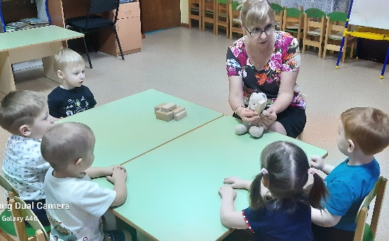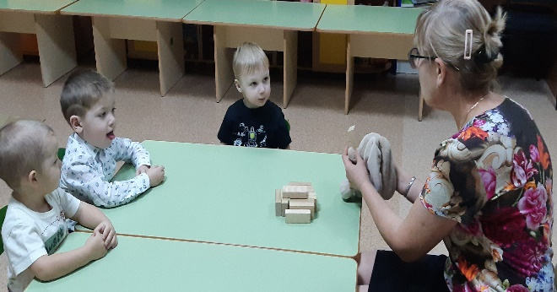
Дидактическая игра с пазлами
Данное дидактическое пособие предназначено для детей раннего возраста 2-3 лет. Педагоги учат находить отличительные признаки сходства и их различия, объединять предметы в группы по общему признаку, развивать память, мышление, цветовое восприятие.
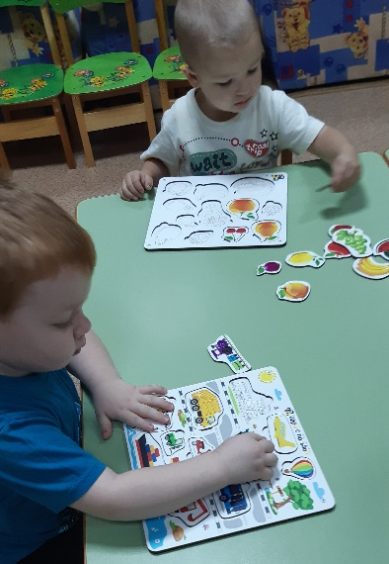 | Пазлы – наглядный пример того, как без напряжения, весело и прекрасно можно совмещать и игру, и обучение, и развитие. Кроме того, с помощью этой игры процесс обучения идёт намного быстрее. Ещё среди достоинств этой занимательной игры можно назвать тренировку усидчивости, концентрации внимания, развитие мелкой моторики, координации движений. | 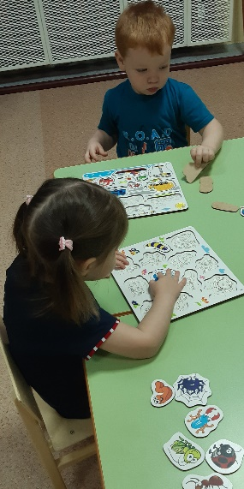
Дидактическая игра «Вкладыши»
Мы учим детей выполнять действия с геометрическими фигурами: круг, квадрат, треугольник, прямоугольник.
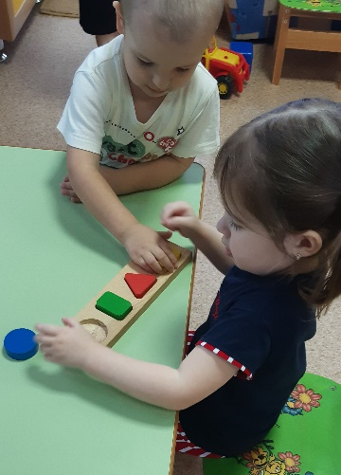 | Игра по вкладыванию соответствующей фигуры, развивает память, мышление, внимание. Сначала педагог показывает геометрические фигуры и называет их. Затем показывает детям, как правильно вставлять их в трафареты. Во время игры постоянно закрепляем название фигур: круг, квадрат, треугольник | 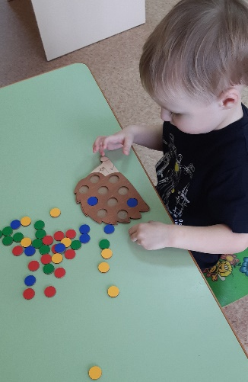
Дидактическая игра «Узнайте животное».
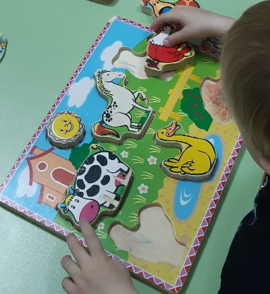 | Закрепляем умение детей узнавать домашних животных по их звукам; развивать фонематический слух, внимание.  Можно провести в разных вариантах:  Вариант 1. Воспитатель издает звуки животных, а ребенок их отгадывает.  Вариант 2. Воспитатель вызывает к себе ребенка, на ушко называет ему животное. Ребенок издает звуки животного, а дети отгадывают.
Дидактическое упражнение «Какого цвета и какой формы?»
В нашей группе много кубиков: большие – мягкие модули, поменьше – пластмассовые, еще меньше – деревянные. Все они разноцветные и пригодны для организации разных игр: строительство дома, гаража для машинки, дороги, стены и т.д.
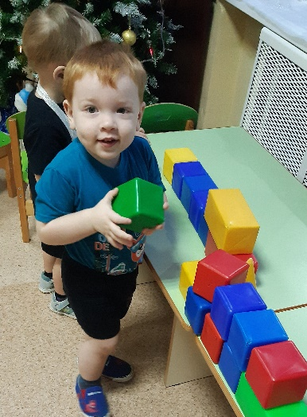 | У каждого ребенка кубики и кирпичики. Воспитатель уточняет, что лежит на столе, какого цвета предметы, сколько их? Затем предлагает взять какой-нибудь предмет и сказать, кто какой предмет и какого цвета взял. Также из кубиков и кирпичиков мы строим дорогу для машин. | 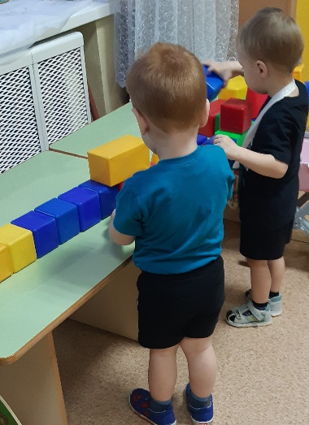
Динамическая дидактическая игра. Играем с предметом округлой формы. Закрепляем цвет.
Сейчас мы научимся, как можно играть с мячами.
- Вытяните руку, в которой находится мячик.
- Переложите мячик из одной ручки в другую.
- Поднимите руку с мячиком вверх.
- Спрячьте за спину.
- Девочки и мальчики запрыгали как мячики.
- Попрыгали, устали, на носочки привстали.
- Потихоньку закружились и на коврик опустились.
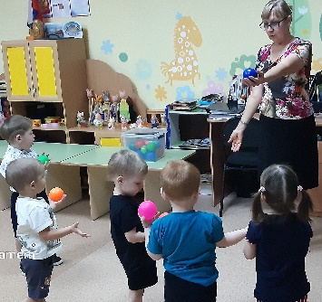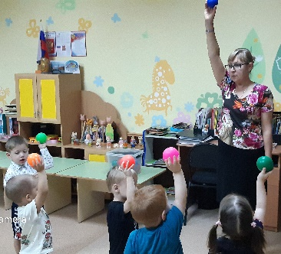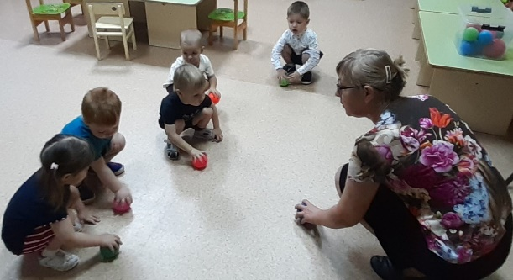
Дидактическая игра «Помоги собрать урожай»
Игра способствует разбитию навыков классифицирования. Овощи и фрукты лежат на подносе вперемешку, предложить детям разложить в одну корзинку фрукты, а в другую — овощи.
Дидактическая игра «Матрёшка»
Игра развивает мелкую моторику, навыки сравнения предметов по величине.
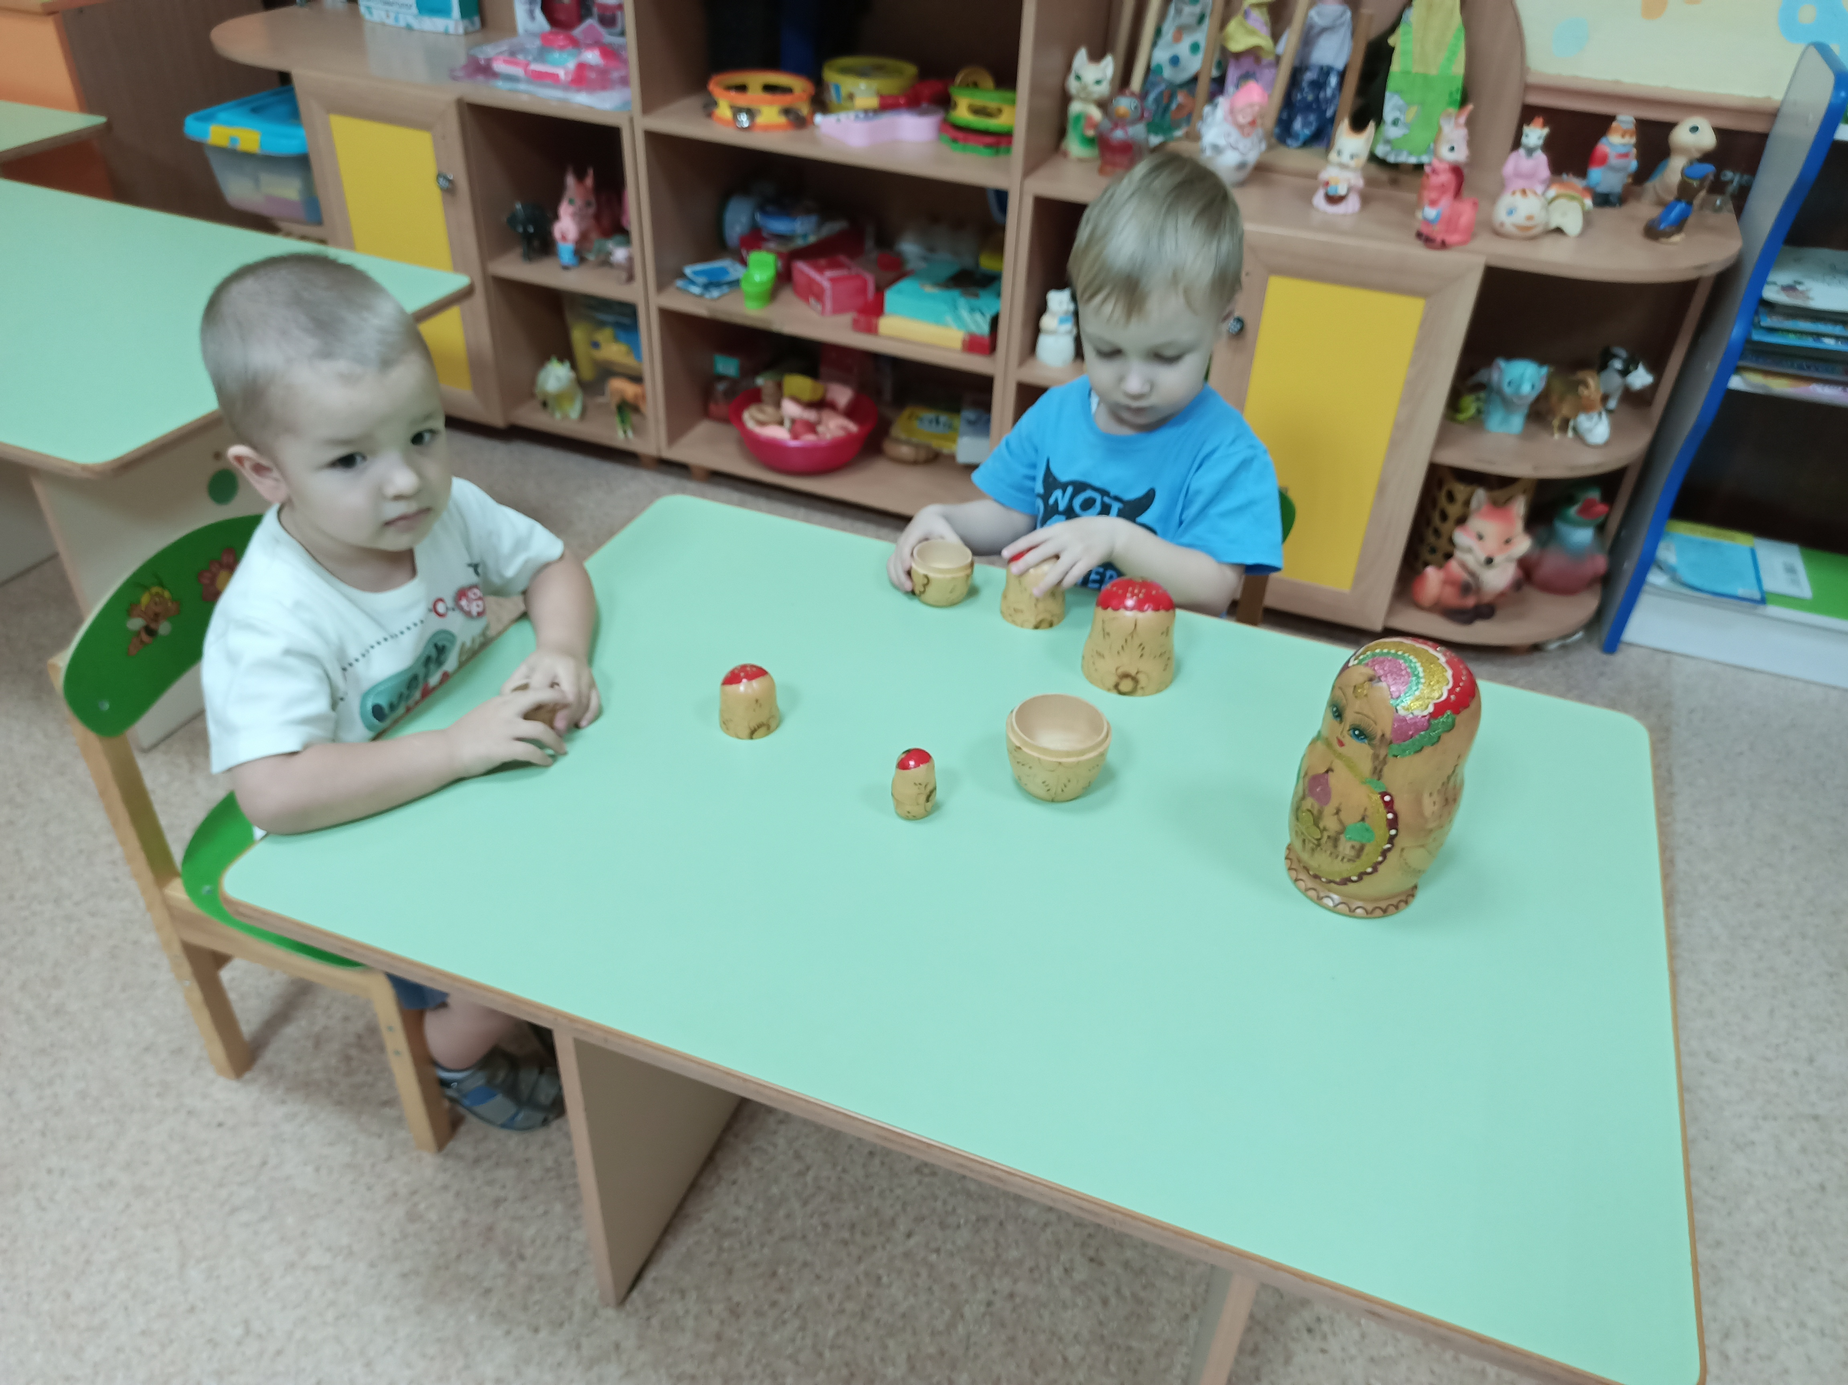 | Почти все дети любят матрешки. Покажите ребенку большую матрешку. Потрясите ее. Откройте вместе с ребенком и достаньте матрешку меньшего размера. Поставьте их рядом и сравните. Пусть ребенок вкладывает маленькую матрешку в большую и достает ее. Постепенно покажите ему всех матрешек.
Дидактическая игра «Собери бусы»
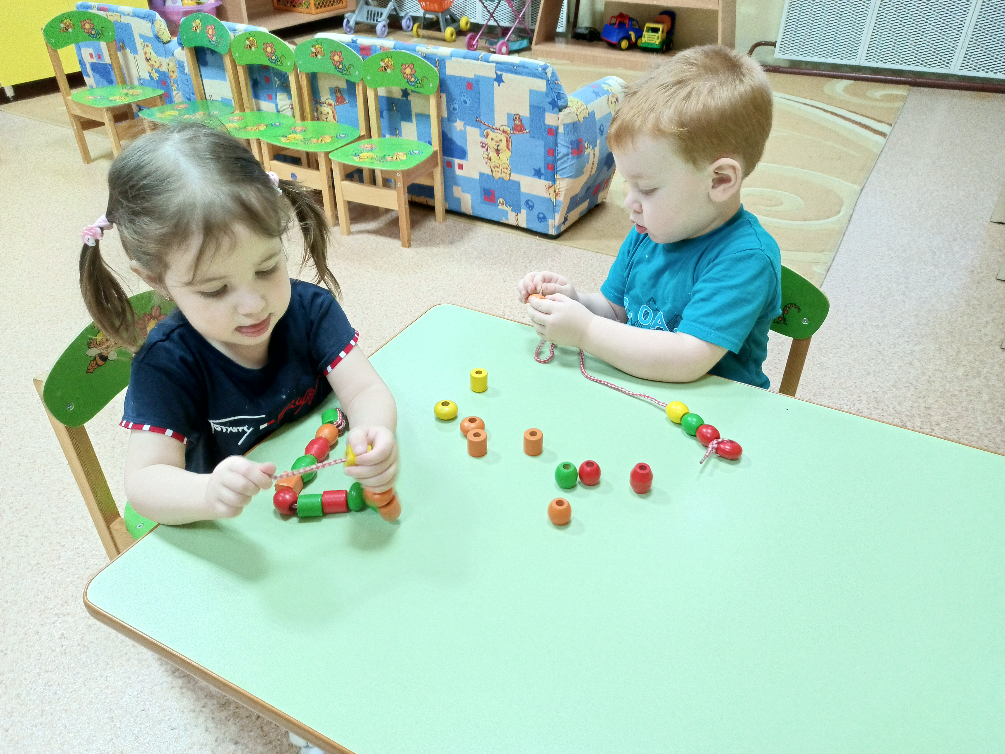 | Дети вместе с педагогом рассматривают бусы. По заданию воспитателя ребенок выбирает бусинки определенного одного цвета и нанизывает на шнурок. Закрепление цвета, формы, величины, понятия «За», «Перед», а так же игра развивает мелкую моторику.
Дидактическая игра «Кому какая форма?»
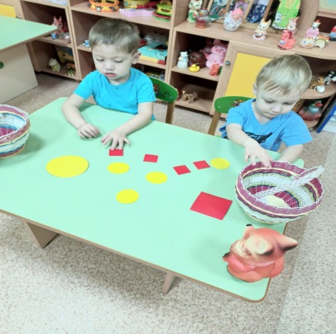 | Педагог демонстрирует круг и квадрат, просит детей вспомнить названия этих фигур. Далее ребенку предлагается все кружки положить в корзинку лисичке, а квадраты в корзинку матрешке. Эта игра так же способствует развитию навыка классификации предметов по форме. Играя с детьми, мы решаем задачи, обозначенные в образовательной программе.

2.2. Среда формирования элементарных математических представлений у ребенка 3-4 лет в детском саду.

Вяткина Т.И., Марьясова Н.Г.,
воспитатели 2-й младшей группы
Для формирования элементарных математических представлений у детей 3-4 лет разрабатывается образовательная программа на основе ООП ДОУ. Результатами освоения программы являются целевые ориентиры дошкольного образования, которые представляют собой социально-нормативные возрастные характеристики возможных достижений ребенка.
К целевым ориентирам дошкольного образования относятся следующие социально-нормативные возрастные характеристики возможных достижений ребенка 3-4 лет:
- ребенок интересуется окружающими предметами и активно действует с ними; эмоционально вовлечен в действия с игрушками и другими предметами, стремится проявлять настойчивость в достижении результата своих действий;
- использует специфические, культурно фиксированные предметные действия, знает назначение бытовых предметов (ложки, расчески, карандаши и пр.) и умеет пользоваться ими. Владеет простейшими навыками самообслуживания; стремится проявлять самостоятельность в бытовом и игровом поведении;
- владеет активной речью, включенной в общение; может обращаться с вопросами и просьбами, понимает речь взрослых; знает названия окружающих предметов и игрушек;
- стремится к общению со взрослыми и активно подражает им в движениях и действиях; появляются игры, в которых ребенок воспроизводит действия взрослого;
- проявляет интерес к сверстникам; наблюдает за их действиями и подражает им;
- проявляет интерес к стихам, песням и сказкам, рассматриванию картинки, стремится двигаться под музыку; эмоционально откликается на различные произведения культуры и искусства;
- у ребенка развита крупная моторика, он стремится осваивать различные виды движения (бег, лазанье, перешагивание и пр.).
Содержание образовательной области «Познавательное развитие» направлено на достижение целей развития у детей познавательных интересов, интеллектуального развития через решение следующих задач:
- развивать когнитивные способности - сенсорное развитие;
- развивать познавательно-исследовательскую и продуктивную деятельность; конструктивно – модельную деятельность;
- формировать элементарные математические представления;
- формировать ознакомление с предметным окружением, расширять кругозор детей.
Образовательная область познавательное развитие включает в себя развитие интересов детей: любознательности и познавательной мотивации; формирование познавательных действий, становление сознания; развитие воображения и творческой активности; формирование первичных представлений о себе, других людях, окружающего мира, о свойствах и отношениях объектов окружающего мира (форме, цвете, размере, материале, звучании, ритме, количестве, пространстве).
Образовательные задачи:
- учить различать и выделять в предметах и объектах семь цветов спектра (красный, оранжевый, жёлтый, зелёный, голубой, синий, фиолетовый) и их оттенки (розовый, светло-зелёный);
- пять геометрических форм (круг, квадрат, овал, прямоугольник, треугольник) и четыре фигуры (куб, шар, призма, пластина);
- параметры величины (длина, ширина, высота) и их сравнение: длинный – короче – короткий, широкий – уже – узкий, высокий – ниже – низкий;
- развивать действия по использованию эталонов: устанавливать тождество какого-либо качества воспринимаемого объекта эталону.
По развитию сенсорной культуры:
- закреплять умение выделять цвет, форму, величину как особые свойства предметов, группировать однородные предметы по нескольким сенсорным признакам: величине, форме, цвету;
- совершенствовать навыки установления тождества и различия предметов по форме, величине, цвету;
- подсказывать детям название формы (круглая, треугольная, прямоугольная и квадратная);
- обогащать чувственный опыт детей и умение фиксировать его в речи;
- продолжать показывать разные способы обследования предметов. Совершенствовать восприятие детей, активно используя все органы чувств:
- знакомить детей с контрастными признаками: легкий – тяжелый, мягкий – твердый и др., формировать геометрические представления (знакомить детей со словами, обозначающими форму: круг, треугольник, шар, куб; четырехугольник-квадрат).
По развитию познавательно-исследовательской и продуктивной деятельности:
- постоянно поддерживать интерес ребенка к тому, что он рассматривает и наблюдает, открывая ему новые стороны предметов и явлений через комментарии, короткие рассказы и вопросы;
- создавать условия для развития самостоятельной познавательной активности;
- продолжать формировать основы познавательного, бережного отношения к окружающему миру;
- способствовать освоению детьми пространственных отношений между предметами;
- обучать способам познания свойств материалов;
- формировать у детей практические навыки работы с материалами и инструментами;
- формировать способность до начала работы осознавать результат, который должен быть получен;
- систематически обыгрывать вместе с детьми различные ситуации с игрушками и предметами;
- знакомить с некоторыми объектами неживой природы и их свойствами (большие и маленькие, твердые камешки, вода течет, веер дует, песок сыплется, глина лепится) и предоставлять детям возможность экспериментировать с некоторыми из них (камешками, водой, песком).
По формированию элементарных математических представлений:
- формировать представление о числе (различать количество в пределах 3, называть и показывать свой возраст на пальцах), навык выражения количества через число (считать наизусть в пределах 5);
- формировать представление о преобразованиях (порядок следования сюжета, названия частей суток: день-ночь, утро-вечер, понятия: вчера, сегодня, завтра);
- способствовать формированию умения осуществлять сериацию, построение упорядоченного ряда по возрастанию и убыванию какого-либо признака без обозначения степеней его выраженности в речи ребенка: в практической предметной деятельности с дидактическими игрушками, в ситуации с дидактическими пособиями;
- способствовать формированию умения осуществлять классификацию по одному признаку или свойству, выделять группу предметов, имеющих общий сенсорный признак.
- формировать пространственные представления (над-, под-, перед-, за-, около; спереди -сзади, вверху - внизу, близко-далеко).
- учить сравнивать два предмета по размеру: длиннее - короче, выше -ниже, больше - меньше.
Большое значение при формировании развивающей предметно-пространственной среды мы уделили организации математического уголка.
Математический уголок «Увлекательная математика»
во второй младшей группе «Колобок».
При оформлении уголка «Занимательной математики» мы руководствовались следующими задачами:
- развитие качеств и свойств личности ребёнка, необходимых для успешного овладения математикой в дальнейшем;
- воспитание у детей потребности занимать своё свободное время не только развлекательными, но и развивающими, интеллектуальными играми.
В уголке имеются: крупная мозаика, шнуровки, лото, парные картинки, набор цветных палочек, при помощи которых ребёнок строит по заданию различные изображения предметов, игра «Каким цветом?» для закрепления цвета. Кроме этого имеется магнитная доска, счётный материал, имеется паспорт математического уголка, в котором находится план обновления дидактических игр, пальчиковые игры математического содержания, стихи о геометрических фигурах, задачи в стихах, загадки, пословицы, поговорки, сказки, с математическим содержанием.
Математический уголок очень нравится нашим малышам.
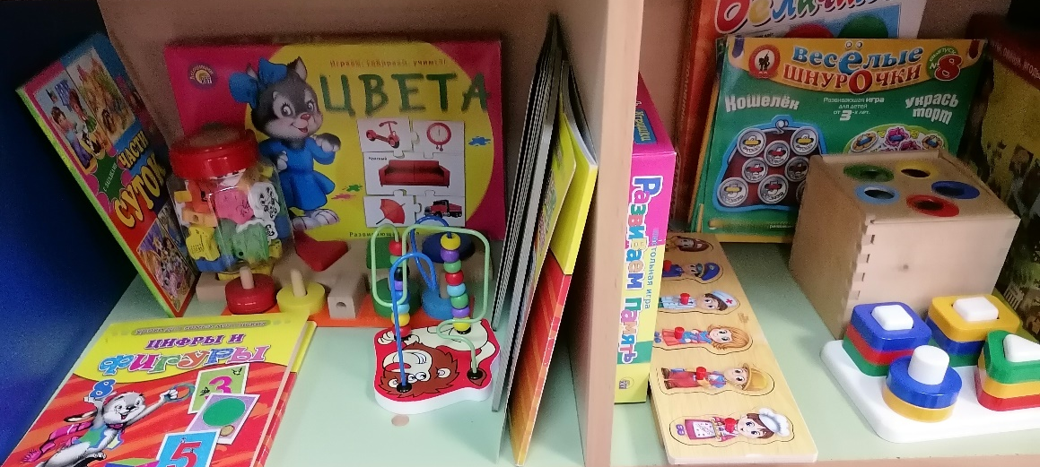
В нашей группе «Колобок» мы создали условия для ознакомления детей с цветом, формой, величиной, осязаемыми свойствами предметов, чтобы закреплять в свободной деятельности детей умение выделять величину и форму как особые свойства предметов; группировать однородные предметы по нескольким сенсорным признакам, совершенствовать навыки установления тождества и различия предметов по их свойствам.
Мы учим детей составлять, сравнивать и уравнивать две группы предметов, пользоваться понятиями «Много, один, ни одного», при сравнении предметов соизмерять один предмет с другим по заданному признаку величины (длине, ширине, высоте, величине в целом), знакомим детей с геометрическими фигурами: кругом, квадратом, треугольником, учим ориентироваться относительно своего тела (право, лево, верх, низ).
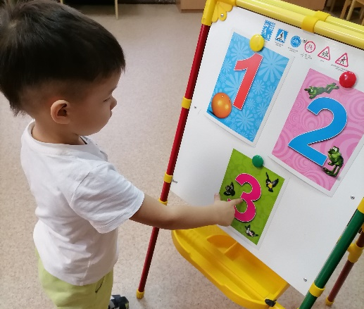
Уголок математики в нашей группе содержит: набор плоскостных и объёмных геометрических фигур (разнообразные); развивающие карточки «Много, один, ни одного»; раздаточный материал на каждого ребёнка; наборное полотно на каждого ребёнка; разрезные картинки; матрёшки; дидактические игры типа «Геометрическое лото», «Найди такой же», «Большой — маленький», «Разложи по порядку» и т.д.; яркие ленты разной ширины и длинны; резинки для определения правой руки; картинки для рассматривания и определения положения предмета относительно другого предмета (бабочка на цветке, лягушка справа от цветка и т.д.); фигуры для конструирования на фланелеграфе; развивающие карточки «Геометрическая мозаика»; разнообразные конструкторы и схемы простейших построек; интерактивные презентации о фигурах и формах предметов. Игры по математике своими руками.
В нашей группе много пособий, изготовленных своими руками, направленных на формирование математических представлений. Мы изготовили «Круги Лулия», много картинок, развивающих сюжетов и материала. Пособие так же можно распечатать и использовать как настольный игровой материал для занятий с детьми. Развивающая игра «Большой, средний, маленький». Предложите детям рассмотреть картинки и спросите, какой предмет маленький, какой большой. Если на картинке нарисованы три предмета, сначала сами проговорите, показывая малышу, где большой, средний и маленький предмет. Попросите показать, где самый большой мячик, где средний мячик, где самый маленький. Карточки представлены в порядке усложнения работы. Работая с такими карточками, педагог учит детей воспринимать множество из одинаковых предметов, использовать в речи понятия «много, один, ни одного». Формирование математических представлений в младшем дошкольном возрасте происходит во время разучивания пальчиковых игр, считалок (в группе есть картотека пальчиковых игр и реализуется программа кружка «Умелые пальчики»), стихов о геометрических фигурах и формах, подвижных математических игр.
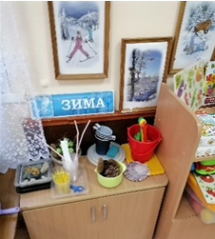 | 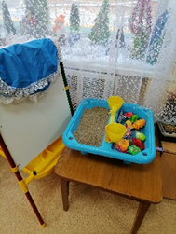 | Экологический экспериментальный уголок во 2-ой младшей группе «Колобок». | 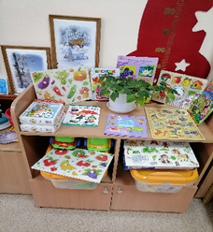
Младший дошкольный возраст - особый период для формирования органов и систем, и прежде всего функций мозга. Учеными доказано, что функции коры головного мозга не фиксированы наследственно, они развиваются в результате взаимодействия организма с окружающей средой. Младший дошкольный возраст - самое благоприятное время для сенсомоторного воспитания, без которого невозможно нормальное формирование умственных способностей ребенка. Сенсомоторное развитие – это развитие восприятия и формирование представлений о внешних свойствах предметов: их форме, цвете, величине, положении в пространстве и развитие моторной сферы. В группе содержится большой спектр различных игр, конструкторов для развития мелкой моторики.
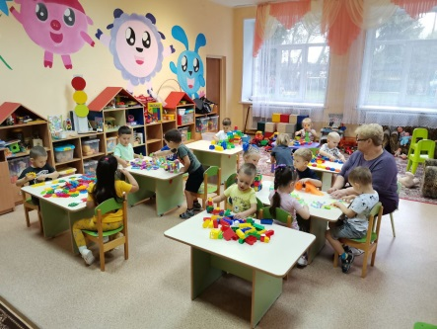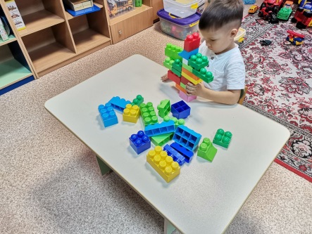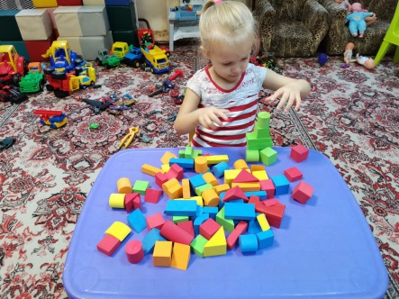
Уголок живой и неживой природы является важным средством экологического воспитания. Деятельность детей и педагога в нем направлена не только на получение знаний о предметах и явлениях окружающего мира, но и на получение практического опыта. Дети младшего возраста не умеют долго удерживать внимание на одном предмете. Им необходима частая смена деятельности (буквально каждые 5-10 минут), перерывы на отдых, и главное — использование игровых приемов и техник, яркой наглядности.
Создавая экологический уголок, мы опирались на следующие задачи:
- развитие познавательного интереса: расширение знаний детей о природе, формирование интереса к познанию новых природных явлений, повышение уровня развития логического мышления и внимания;
- развитие эко-эстетического чувства: видение красоты окружающей среды, развитие творческого воображения;
- воспитательное значение: формирование бережного отношения к природе, чувства патриотизма, любви к природе.
У нас в группе есть много пособий, инвентаря, различные дидактические игры, подборка книг и энциклопедий о животных и растениях.
Игры-эксперименты с песком и водой
Центр «Песок и вода» помогает воспитателю в решении одной из важнейших задач в развитии ребенка 3-4 лет. Речь идет о самостоятельной деятельности – экспериментированию с различными, подходящими для этого предметами и природными материалами. Организовывая игры с песком и водой, мы не только знакомили детей со свойствами различных предметов и материалов, но и закрепляли элементарные представления о форме, величине, цвете предметов, развивали мелкую моторику ребенка.
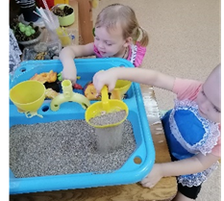 | Игры-эксперименты с песком и водой очень нравятся детям | 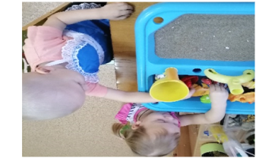 | 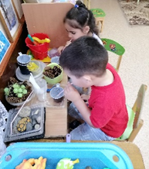
Игры с природным материалом способствуют умственному и речевому развитию детей, формированию у них познавательного интереса, умения взаимодействовать друг с другом, проявления творческих способностей. В процессе совместной игры формируется доброжелательное отношение к сверстникам и взрослым.
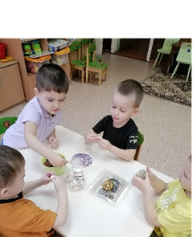 | Уголок «Маленький исследователь» обеспечивает детям организацию игры с природным материалом. | 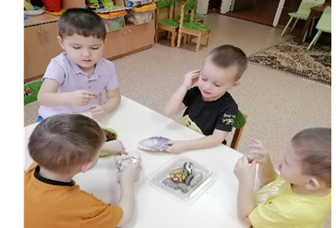
Конструктивно – модельная деятельность. Продолжать знакомить детей с простейшими способами конструирования (накладывать одну деталь на другую, приставлять детали друг к другу, обстраивать предмет). Задача создания Центра конструирования:
- Знакомить детей с различными видами конструкторов;
- Учить сооружать постройки по простейшим схемам и планам. Поддерживать желание сооружать постройки по собственному замыслу.
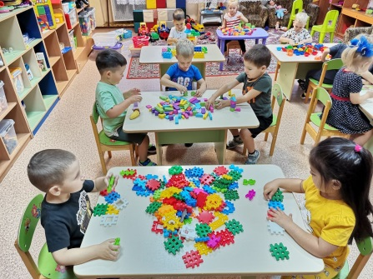 | 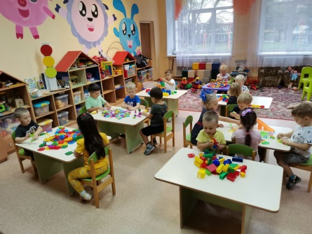 | 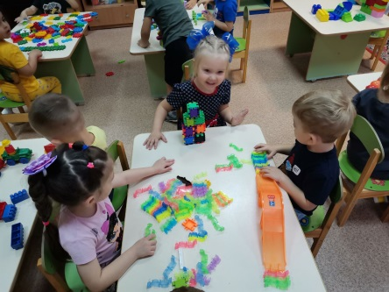
В нашей группе девять различных конструкторов по форме, размеру, модификации, способу крепления и сборки.
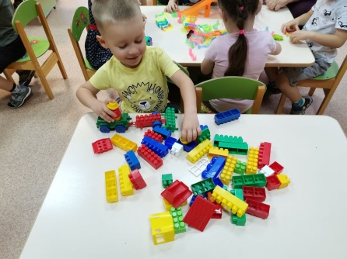 | 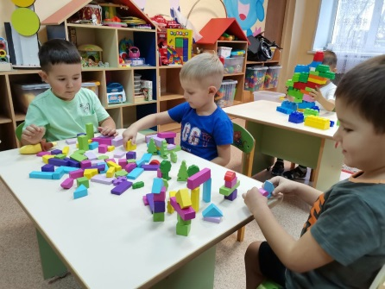 | 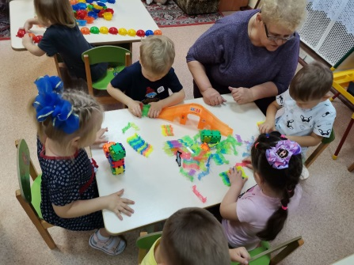

2.3. Использование среды группы для развития элементарных математических представлений.

Жибинова М.Ю., Бубличенко Е.Г.,
воспитатели средней группы
В нашей образовательной программе опора делается на особенности развития детей 4-5 лет. К концу среднего дошкольного возраста восприятие детей становится более развитым. Они оказываются способными назвать форму, на которую похож тот или иной предмет. Могут вычленять в сложных объектах простые формы и из простых форм воссоздавать сложные объекты. Дети способны упорядочить группы предметов по сенсорному признаку — величине, цвету; выделить такие параметры, как высота, длина и ширина. Совершенствуется ориентация в пространстве.
Возрастает объем памяти. Дети запоминают до 7-8 названий предметов. Начинает складываться произвольное запоминание: дети способны принять задачу на запоминание, помнят поручения взрослых, могут выучить небольшое стихотворение и т.д. Начинает развиваться образное мышление. Дети оказываются способными использовать простые схематизированные изображения для решения несложных задач.
На основе пространственного расположения объектов дети могут сказать, что произойдет в результате их взаимодействия. Однако при этом им трудно встать на позицию другого наблюдателя и во внутреннем плане совершить мысленное преобразование образа. Для детей этого возраста особенно характерны известные феномены Ж. Пиаже: сохранение количества, объема и величины. Например, если им предъявить три черных кружка из бумаги и семь белых кружков из бумаги и спросить: «Каких кружков больше — черных или белых?», большинство ответят, что белых больше. Но если спросить: «Каких больше — белых или бумажных?», ответ будет таким же — больше белых.
Продолжает развиваться воображение. Формируются такие его особенности, как оригинальность и произвольность. Дети могут самостоятельно придумать небольшую сказку на заданную тему. Увеличивается устойчивость внимания. Ребенку оказывается доступной сосредоточенная деятельность в течение 15-20 минут. Он способен удерживать в памяти при выполнении каких-либо действий несложное условие.
Формирование элементарных математических представлений у ребенка средней группы (от 4 до 5 лет) по разделам, строится на основе знаний, полученных в младшем дошкольном возрасте, приведено ниже.
Количество и счет. Дать детям представление о том, что множество («много») может состоять из разных по качеству элементов: предметов разного цвета, размера, формы; учить сравнивать части множества, определяя их равенство или неравенство на основе составления пар предметов (не прибегая к счету). Вводить в речь детей выражения: «Здесь много кружков, одни — красного цвета, а другие — синего; красных кружков больше, чем синих, а синих меньше, чем красных» или «красных и синих кружков поровну». Учить считать до 5 (на основе наглядности), пользуясь правильными приемами счета: называть числительные по порядку; соотносить каждое числительное только с одним предметом пересчитываемой группы; относить последнее числительное ко всем пересчитанным предметам, например: «Один, два, три— всего три кружка». Сравнивать две группы предметов, именуемые числами 1–2, 2–2, 2–3, 3–3, 3–4, 4–4, 4–5, 5–5. Формировать представления о порядковом счете, учить правильно пользоваться количественными и порядковыми числительными, отвечать на вопросы «Сколько?», «Который по счету?», «На котором месте?». Формировать представление о равенстве и неравенстве групп на основе счета: «Здесь один, два зайчика, а здесь одна, две, три елочки. Елочек больше, чем зайчиков; 3 больше, чем 2, а 2 меньше, чем 3». Учить уравнивать неравные группы двумя способами, добавляя к меньшей группе один (недостающий) предмет или убирая из большей группы один (лишний) предмет («К 2 зайчикам добавили 1 зайчика, стало 3 зайчика и елочек тоже 3. Елочек и зайчиков поровну — 3 и 3» или: «Елочек больше (3), а зайчиков меньше (2). Убрали 1 елочку, их стало тоже 2. Елочек и зайчиков стало поровну: 2 и 2»). Отсчитывать предметы из большего количества; выкладывать, приносить определенное количество предметов в соответствии с образцом или заданным числом в пределах 5 (отсчитай 4 петушка, принеси 3 зайчика). На основе счета устанавливать равенство (неравенство) групп предметов в ситуациях, когда предметы в группах расположены на разном расстоянии друг от друга, когда они отличаются по размерам, по форме расположения в пространстве.
Величина. Совершенствовать умение сравнивать два предмета по величине (длине, ширине, высоте), а также учить сравнивать два предмета по толщине путем непосредственного наложения или приложения их друг к другу; отражать результаты сравнения в речи, используя прилагательные (длиннее — короче, шире — уже, выше — ниже, толще — тоньше или равные (одинаковые) по длине, ширине, высоте, толщине). Учить сравнивать предметы по двум признакам величины (красная лента длиннее и шире зеленой, желтый шарфик короче и уже синего). Устанавливать размерные отношения между 3–5 предметами разной длины (ширины, высоты), толщины, располагать их в определенной последовательности— в порядке убывания или нарастания величины. Вводить в активную речь детей понятия, обозначающие размерные отношения предметов (эта (красная) башенка — самая высокая, эта (оранжевая)— пониже, эта (розовая)— еще ниже, а эта (желтая)— самая низкая» и т. д.).
Форма. Развивать представление детей о геометрических фигурах: круге, квадрате, треугольнике, а также шаре, кубе. Учить выделять особые признаки фигур с помощью зрительного и осязательно-двигательного анализаторов (наличие или отсутствие углов, устойчивость, подвижность и др.).
Познакомить детей с прямоугольником, сравнивая его с кругом, квадратом, треугольником. Учить различать и называть прямоугольник, его элементы: углы и стороны. Формировать представление о том, что фигуры могут быть разных размеров: большой— маленький куб (шар, круг, квадрат, треугольник, прямоугольник). Учить соотносить форму предметов с известными геометрическими фигурами: тарелка— круг, платок— квадрат, мяч— шар, окно, дверь— прямоугольник.
Ориентировка в пространстве. Развивать умения определять пространственные направления от себя, двигаться в заданном направлении (вперед — назад, направо — налево, вверх — вниз). Обозначать словами положение предметов по отношению к себе (передо мной стол, справа от меня дверь, слева — окно, сзади на полках - игрушки). Познакомить с пространственными отношениями: далеко — близко (дом стоит близко, а березка растет далеко).
Ориентировка во времени. Расширять представления детей о частях суток, их характерных особенностях, последовательности (утро— день— вечер — ночь). Объяснить значение слов: «вчера», «сегодня», «завтра».
Развитию у дошкольников математических представлений способствует игровая деятельность и дидактические игры. Дидактическая игра требует усидчивости, серьезного настроя на результат, активного мыслительного процесса. Под дидактическими играми понимают разновидность игр с правилами, которые специально создаются для воспитания и обучения детей. Эти игры направлены на решение конкретных педагогических задач обучения детей, хотя в них заложены и воспитательное, и развивающее начала.
Центр математики — важный компонент развивающей предметно-пространственной среды группы, он является одним из ведущих средств формирования основ логико-математической компетентности у детей дошкольного возраста. Руководство самостоятельной математической деятельностью в центре «Весёлая математика» направлено на поддержание и дальнейшее развитие у детей интереса к занимательным играм математического содержания.
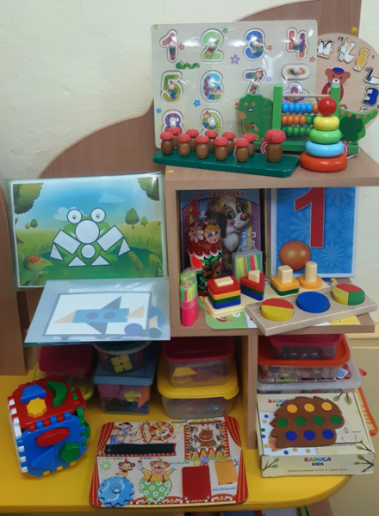 | Материал математического центра используется как на занятиях, так и во время самостоятельной деятельности. У детей закрепляются знания о геометрических фигурах и основных цветах, о величине предметов, счёте, развивается зрительное восприятие и память, ориентировка в пространстве, во времени. Формирование элементарных математических представлений у детей 4-5 лет в нашей группе происходит так же посредством развивающей предметно-пространственной среды. У нас несколько центров.
Центр познавательного развития.
Центр состоит из 4-х зон: рабочая зона с магнитной доской «Цифровой ряд», «Зона математики» с дидактическими играми, «Зона конструирования» с девятью видами конструктора, «Зона познавательно - исследовательской деятельности» с природным и рукотворным материалом.
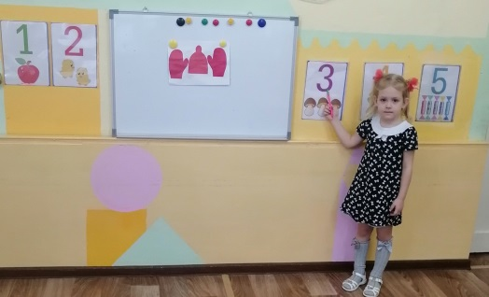 | 1.« Цифровой ряд ». Для развития навыков количественного и порядкового счёта в пределах 5 (на основе наглядности), умения соотносить каждое числительное только с одним предметом пересчитываемой группы; относить последнее числительное ко всем пересчитанным предметам.
1. «Зона математики». Весь дидактический материал направлен на развитие у детей умственной деятельности, интеллектуальных способностей.
Центр математики в нашей группе – это специально отведенное, оснащенное играми, пособиями и материалами место. Организовали мы для обеспечения свободного доступа детей к находящимся там материалам. Детям предоставляется возможность в свободное от занятий время выбрать интересующую их игру, пособие математического содержания и играть индивидуально или совместно с другими детьми. Центр математики включает в себя:
Дидактические игры: «Блоки Дьенеша», «Собери картинку из геометрических фигур», «Найди вторую половину», «Камешки Марблс» «Досочки Сегена», «Цветовой код». Геометрические фигуры, «Весёлые липучки-изучаем формы и цвета», «Найди пару», «Магнитный конструктор», «Танграм», «Геометрическая мозайка», «Кубики - сложи картинку», «Логика». Картинки для определения право-лево, верх-низ, наборы грибов, матрёшек, геометрические фигуры, математические палочки, различные виды конструктора, магнитная доска с геометрическими фигурами.
Игровые пособия на усвоение знаний геометрических фигур «Чудесный мешочек», «Составь из треугольников», «Сходство и отличие», «Колобок», «Теремок» и др.
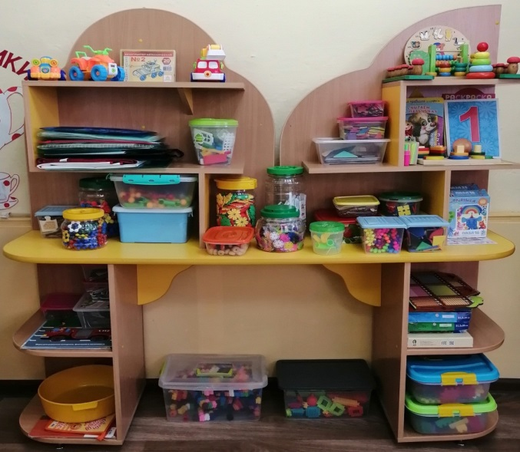 | Содержание уголка:  - раздаточный материал по математике,  - познавательная картотека, счетные палочки, пирамидки,  - деревянный Сортер Монтессори,  - детские книги из серии «Учимся считать правильно»,  - развивающие игры «Досочки Сегена», «Собери бусы», «Деревянная мозаика»,  - развивающая игрушки «Часики», «Счёты», логический игровой набор «Учимся играя».
3. « Зона конструирования». Способствует развиванию абстрактного воображения, логики, зрительно-моторной координации.
В наличии:
- деревянные пазлы-вкладыши «Ракета», « Джип»
- деревянный развивающий конструктор «Краски дня»,
- конструкторы «Лего» (крупные детали), 4 конструктора, разных по форме; конструкторы «Лего» (мелкие детали), 5 конструкторов, разных по форме.
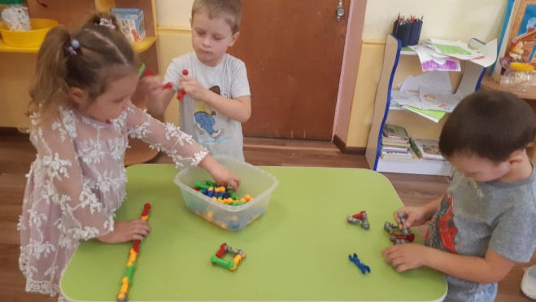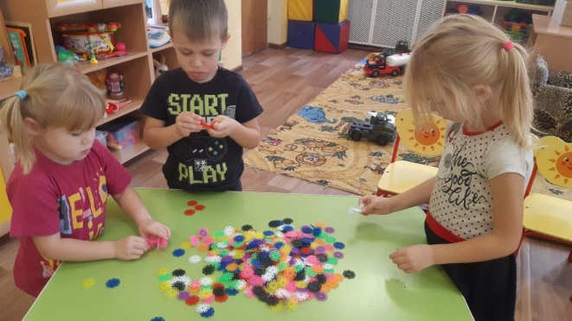
4. «Зона познавательно - исследовательской деятельности».
Развивает любознательность, воображение; способствует расширению знаний и представлений об окружающем мире.
В наличии:
- комплекс для игр воды и песка,
- коврик для исследования, игры с водой:
- природный материал (шишки, веточки, камешки, крупа, фасоль, бобы, горох).
Более подробно об играх:
ЦЕНТР ДИДАКТИЧЕСКИХ ИГР.
ДИДАКТИЧЕСКИЕ ИГРЫ развивающие математические способности
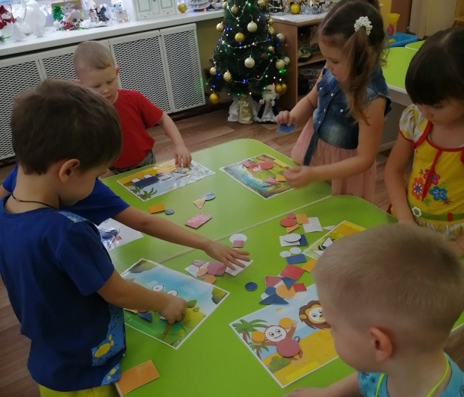 | 1. Д/Игра «ВЕСЁЛЫЕ ЛИПУЧКИ» Развивает: умение соотносить предметы с геометрическими фигурам; способствует запоминанию и закреплению знаний о геометрических фигурах: круг, квадрат, треугольник, овал, прямоугольник; формирует представление о том, что фигуры могут быть разного размера.
2 Д/игра «ДОПОЛНИ КАРТИНКУ ПОДХОДЯЩЕЙ ФИГУРОЙ». Развивает умение размещать фигуры по форме и цвету в соотвествии с заданной задачей, выделять признаки сходства разных и одинаковых предметов,обьединять их по этому признаку.  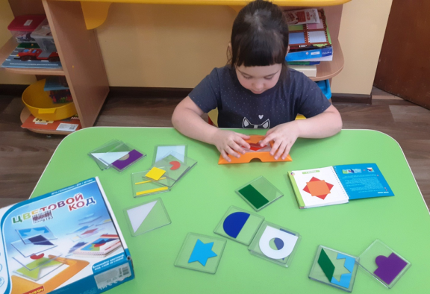  Развивает логическое мышление, умение вычленять предметы из большого количества предметов в соотвествии с образцом, закрепляет  запоминание геометрических фигур, стимулирует визуальное восприятие и навыки планирования. |  |  | 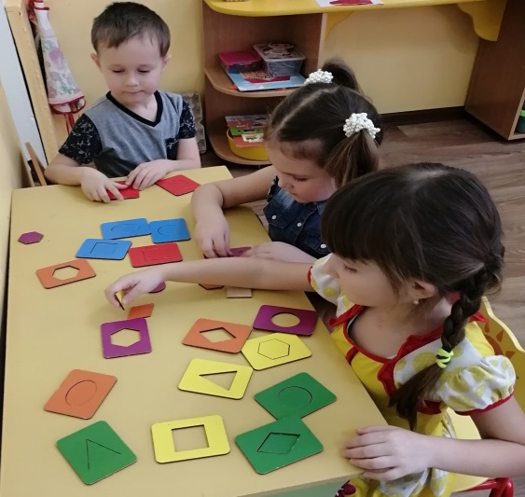  3. «Развивающая логическая игра ЦВЕТОВАЙ КОД» .  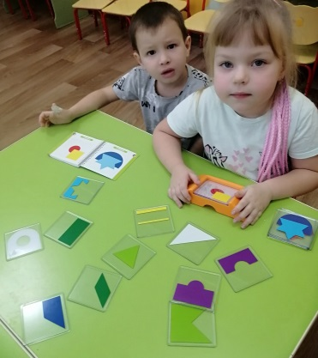
4. Д/Игра «СОСТАВЬ КАРТИНКУ ИЗ ФИГУР ПО ОБРАЗЦУ». Развивает умения на основе счета устанавливать равенство групп предметов в ситуациях, когда предметы в группах расположены на разном расстоянии друг от друга; пространтвенное воображение; закрепляет знание геометрически фигур; формирует представление о том, что фигуры могут быть разного размера. |  | 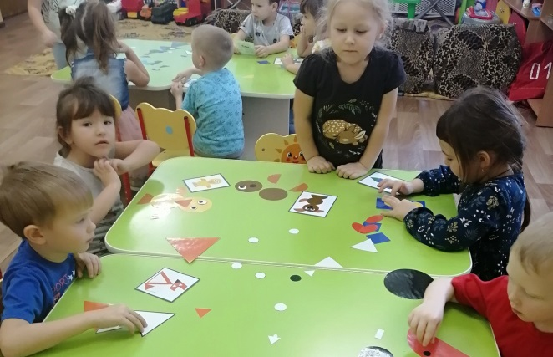
5. Д/Игра «МАРБЛС» игра с камешками. Развивает умение ориентироваться в пространстве, соотносить цифры с количеством предметов; сопоставлять и сравнивать. Способствует развитию памяти, внимания и усидчивости. |  | 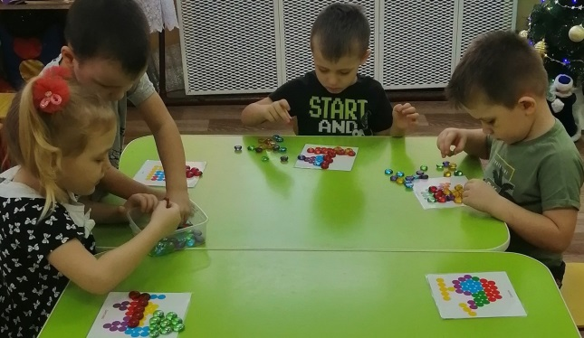
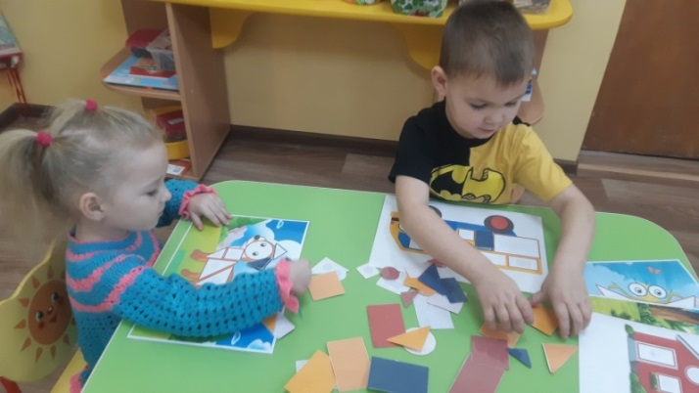 |  | Игра с картинками  «Блоки Дьенеша  Цель игр Дьенеша – формирование логического и математического мышления у дошкольников.  Распечатанные цветные картинки, изображающие разные объекты в геометрическом представлении. Задача ребенка – правильно наложить на картинку блоки.
Игра «Продолжи ряд»  Цель: находить закономерности в ряду и продолжить этот ряд. Анализировать и сравнивать их в соответствии с заданием.  Материал: набор логических блоков Дьенеша. Выкладываем на столе цепочку из блоков Дьенеша, чтобы рядом не было фигур одинаковых по форме и цвету (по цвету и размеру; по размеру и форме, и т. д.). Предлагаем ребенку продолжить ряд из фигур. |  | 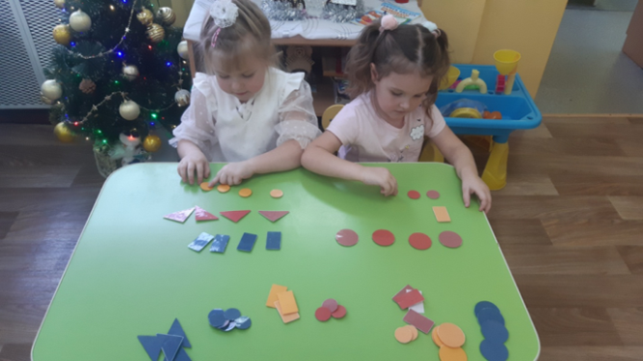
Игра-сказка с геометрическими фигурами: «Колобок», «Теремок»
Педагог предлагает ребятам разыграть знакомую им сказку. Но необычно то, что героями её будут не зверюшки, а геометрические фигуры, которые хотят жить в красивом домике. С помощью такой сказки дети обычно хорошо запоминают сложные для их возраста фигуры — трапецию и овал. Игра-драматизация с персонажами — геометрическими фигурами.
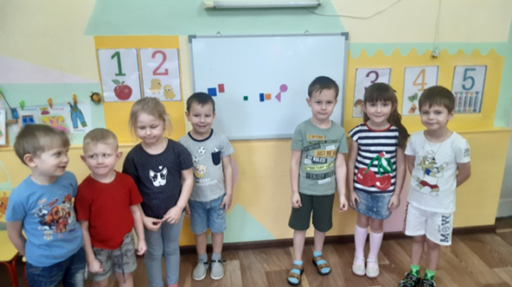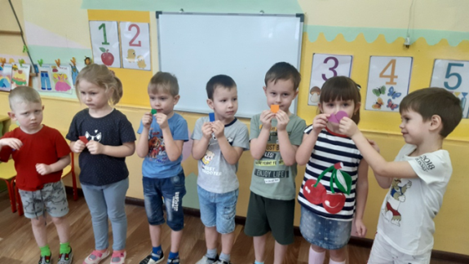
Развивающая игра — головоломка «Досочки Сегена» Развивающая игра — головоломка, головоломки для детей, игры на развитие памяти и внимания Цель: Развитие внимания, изучение геометрических фигур, цвета.
Разложить геометрические фигуры по местам, подобрав форму и цвет. Правильно называть цвет, геометрическую фигуру. Занятия с досочками Сегена развивают внимание (поиск фигурки того же цвета), память, цветовосприятие, способствуют изучению геометрических фигур. | 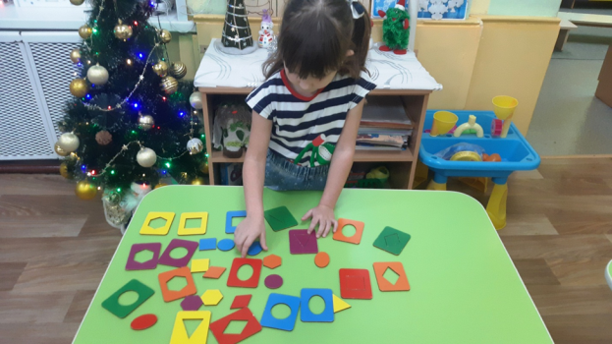
Развивающая игра «Изучаем формы и цвета»
Цель: формирование способности различать и называть формы и цвета.
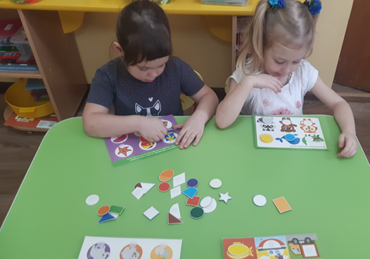 | Взрослый раздает детям игровое поле, на нем изображены предметы. Ребенку нужно выполнить определённое задание: Дополни картинку подходящей фигурой; На какую геометрическую фигуру похожи эти предметы; Наклей фигуру того цвета, которым можно нарисовать этот предмет; Дополни картинку подходящим цветом.
Развивающая игра «Танграм»
Цель: развитие представлений детей о геометрических фигурах: квадрате, треугольнике, прямоугольнике, через игры с Танграмом. Данная игра знакомит детей с геометрическими фигурами, учит складывать определенные фигуры.
Правила игры: В игре необходимо соблюдать следующие правила:  1. При составлении изображений используется весь комплект деталей целиком.  2. Детали геометрического конструктора присоединяются друг к другу. | 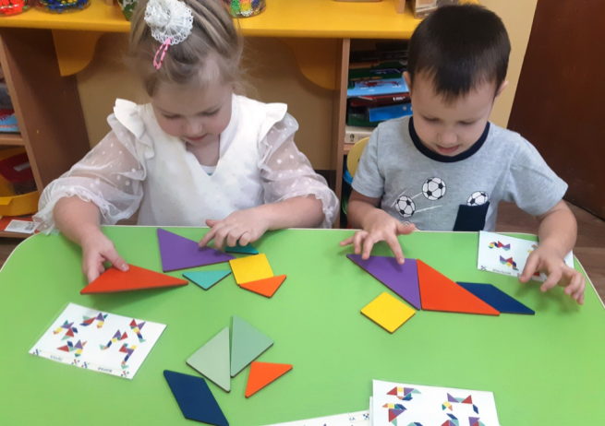
Развивающая игра — головоломка «Геометрическая мозаика»
Очень яркая игра на развитие ориентировке в пространстве. Играть вместе могут до 7 человек.
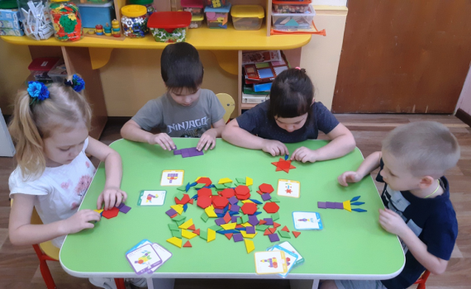 | Цель: развитие наглядно-образного мышления, творческих способностей, памяти, внимания, ориентировка в пространстве. Ребёнку предлагается внимательно рассмотреть карточку с рисунком из геометрических фигур и повторить точно такой же узор.
«Магнитная доска с геометрическими фигурами»
Цель: Различать и называть фигуры (геометрические, контуры, животные, птицы и т. д.), закреплять представления о свойствах геометрических фигур: цвет, форма, упражнять в составлении силуэта предмета из отдельных частей (геометрических фигур и т. д.), развивать воображение. | 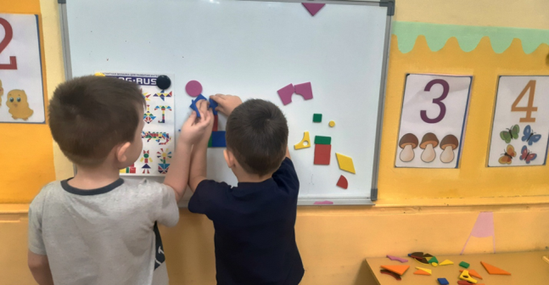
«Кубики- сложи узор»
Цели: развитие пространственного воображения, сообразительности и логического мышления, навыки счёта и графические способности, цветоощущение, умение анализировать, комбинировать.
Игра состоит из 16 одинаковых кубиков. Все 6 граней каждого кубика окрашены по-разному в 4 цвета. В игре с кубиками дети выполняют
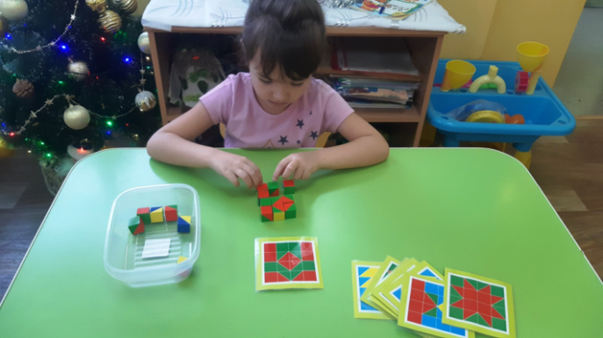 | 3 вида заданий.  - Учатся по узорам-заданиям складывать точно такой же узор из кубиков.  - Глядя на кубики, нарисовать узор, который они образуют.  - Придумывают новые узоры из 9 или 16 кубиков, т.е. выполняют творческую работу.
Развивающая игра «Камешки Марблс»
Цель: развитие общей и мелкой моторики рук.
Задачи: развитие мышления, ориентировки на плоскости.
Работа над запоминанием цвета, цветотерапия. Обогащение словарного запаса. Формирование фонематических представлений. Развитие внимания, памяти, творческих способностей, логического мышления | 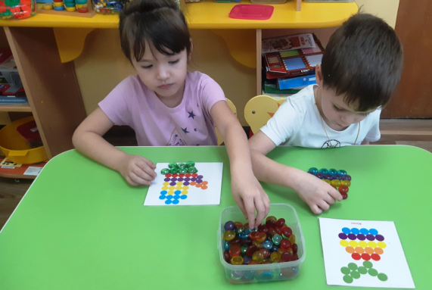
Регулярное использование на занятиях по математике дидактических игр, направленных на развитие познавательных возможностей и способностей, расширяет математический кругозор дошкольников, способствует математическому развитию, повышает качество математической подготовленности к школе, позволяет детям более уверенно ориентироваться в простейших закономерностях окружающей их действительности и активнее использовать математические знания в повседневной жизни!
ДИДАКТИЧЕСКИЕ ИГРЫ по конструированию.
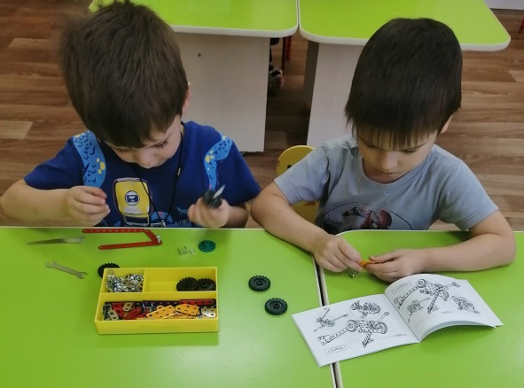 | «КОНСТРУКТОР МЕТАЛИЧЕСКИЙ», развивает любознательность, предпосылки творческого продуктивного мышления, мышление по аналогии, умение действовать по инструкции, различать детали и соотносить их по форме и величине, мелкую моторику
«КОНСТРУКТОР СНЕЖИНКА» (разной мадификаии). Способствует развитию любзнательности, познавательного интиреса, внимания,зрительно-моторной координации. Развивает умение самостоятеьно вооплащать свою задуманую конструкцию; умение работать по образцу; сравнивать, группировать и классифицировать детали по цвету,форме и величине. | 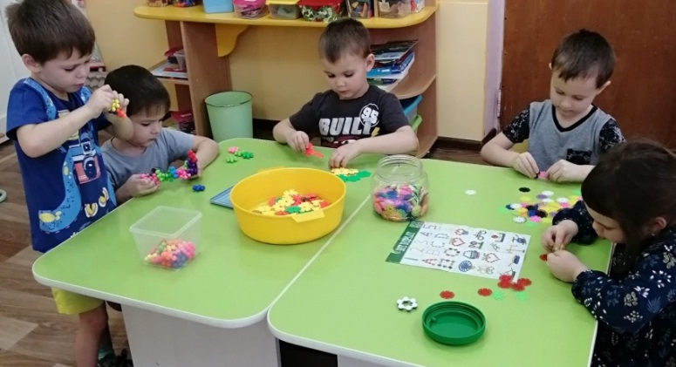
Д/Игра «ДЕРЕВЯННЫЕ ПАЗЛЫ» (разного размера)
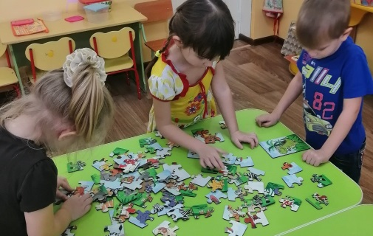 | Игра развивает мыслительные процессы: сравнения, анализа, обобщения, классификации; зрительную память и мелкую моторику рук. Тренируют логику и пространственное мышление.
Д/Игра ПАЗЛ «УЮТНЫЙ ДОМ».
Способствует развитию памяти, логики, внимания; зрительно-моторной координации. Совершенствует умения сравнивать размерные отношения между 3-5 предметами разной длины, ширины, высоты; умения сравнивать, анализировать; работать по инструкции. | 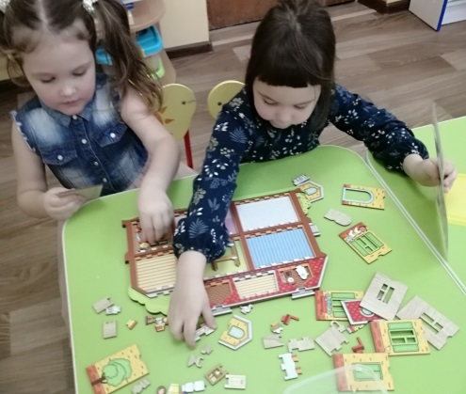
ДИДАКТИЧЕСКИЕ ИГРЫ по познавательно- исследовательской деятельности.
«ДЕТСКИЙ МАГНИТНЫЙ КОНСТРУКТОР»
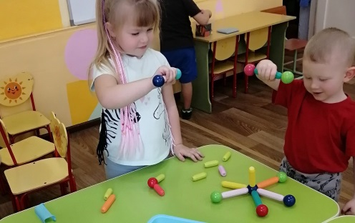 | Развивает логическое мышление; творческое воображение; усидчивость; познакомит с принципом действия магнитов; позволит собрать интересные сооружения. Умения устанавливать ассоциативные связи (предлагая вспомнить, какие похожие сооружения дети увидели).
Д/Игра «ВОЛШЕБНАЯ КНИГА» (Магнитные пазлы). Развивают пространственное мышление, познавательный интерес. Ребенок изучит понятие «часть –целое». Познакомится с принципом действия магнитов. Способствует развитию зрительно-моторной координации.
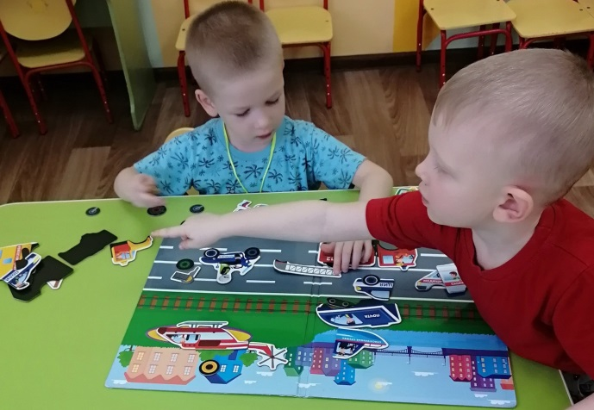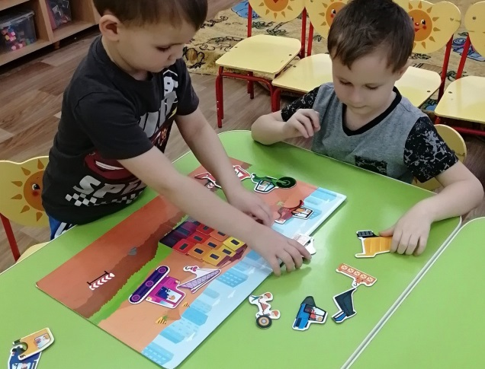
Дети всегда имеют возможность в самостоятельной деятельности проигрывать и исследовать атрибуты и предметы, развивающие и дидактические игры, которые находятся в познавательно - исследовательском и конструктивном центре. Они находятся в доступном для детей месте.
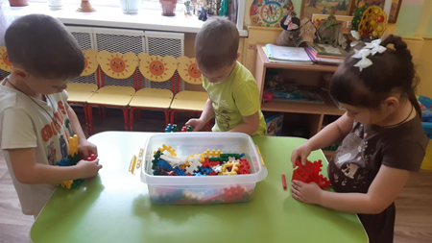 | В течение учебного года педагоги группы реализуют Программу дополнительного образования для детей среднего дошкольного возраста. Реализуется программа в форме кружковой деятельности «Занимательная математика».

2.4. Условия формирования элементарных математических представлений у детей старшей группы в условиях дошкольного учреждения

Карпунина Е.В., Цурупа Н.К.,
воспитатели старшей группы
В старшем дошкольном возрасте продолжает развиваться образное мышление. Дети способны не только решить задачу в наглядном плане, но и совершить преобразования объекта, указать, в какой последовательности объекты вступят во взаимодействие и т. д. Однако подобные решения окажутся правильными только в том случае, если дети будут применять адекватные мыслительные средства. Среди них можно выделить схематизированные представления, которые возникают в процессе наглядного моделирования; комплексные представления, отражающие представления детей о системе признаков, которыми могут обладать объекты, а также представления, отражающие стадии преобразования различных объектов и явлений (представления о цикличности изменений): представления о смене времен года, дня и ночи, об увеличении и уменьшении объектов в результате различных воздействий, представления о развитии и т. д. Кроме того, продолжают совершенствоваться обобщения, что является основой словесно-логического мышления. В дошкольном возрасте у детей еще отсутствуют представления о классах объектов. Дети группируют объекты по признакам, которые могут изменяться, однако начинают формироваться операции логического сложения и умножения классов. Так, например, старшие дошкольники при группировке объектов могут учитывать два признака: цвет и форму (материал) и т. д. Формирование элементарных математических представлений, первичных представлений об основных свойствах и отношениях объектов окружающего мира: форме, цвете, размере, количестве, числе, части и целом, пространстве и времени проходит в соответствии с рабочей программой, которая опирается на ООП, на основную образовательную программу дошкольного образования «От рождения до школы» Под редакцией Н. Е. Вераксы, Т. С. Комаровой, Э.М. Дорофеевой М.: МОЗАИКА - СИНТЕЗ, 2020 г., (стр. 247). Развитие познавательных интересов детей проявляется в следующих признаках: расширение опыта ориентировки в окружающем, сенсорное развитие, развитие любознательности и познавательной мотивации; формирование познавательных действий, становление сознания; развитие воображения и творческой активности; формирование первичных представлений об объектах окружающего мира, о свойствах и отношениях объектов окружающего мира (форме, цвете, размере, материале, звучании, ритме, темпе, причинах и следствиях и др.). Развитие восприятия, внимания, памяти, наблюдательности, способности анализировать, сравнивать, выделять характерные, существенные признаки предметов и явлений окружающего мира; умения устанавливать простейшие связи между предметами и явлениями, делать простейшие обобщения.
Для развития математического мышления в нашей группе созданы условия – организовано пространство для реализации детской инициативы и возможности заниматься делом по выбору в свободной игре.
«Центр занимательной математики» группы «Ромашка» имеет важные развивающие функции. В данном центре располагаются нормативно — знаковый материал: магнитная доска, наборное полотно, цветные счетные палочки, логические блоки, числовой ряд, счеты, наборы карточек на сопоставление цифры и количества, наборы кубиков с цифрами и числовыми фигурами. Плакаты с изображением геометрических фигур, объёмных геометрических фигур (куб, конус, цилиндр и др.), различные виды мозаик, современные пазлы. Достаточно широкий выбор игр на поиск недостающего объекта в ряду, на установление последовательности по степени возрастания (убывания), развивающие игры: «Логические кубики», «Уголки», «Шашки» и т.д. Игровое оборудование создаёт насыщенную, целостную среду с достаточным пространством для игр.
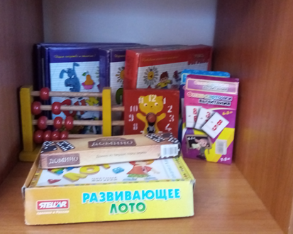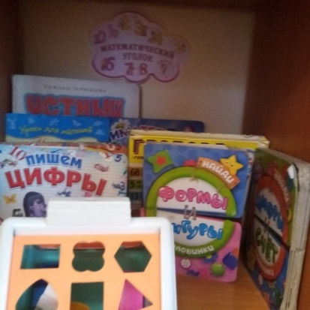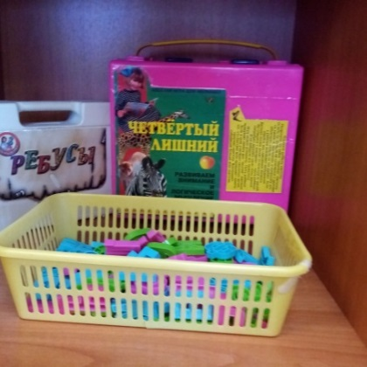
«Центр экспериментирования» представлен многообразием коллекций (грунт, камни, минералы, семена, крупы и т. д.). В нем находится материал, для осуществления опытной деятельности: лупы, микроскоп, компас, мензурки, колбы, мерные стаканчики, лейки, часы и т.д. Наши маленькие «почемучки» превращаются в любознательных исследователей, которые проводят несложные опыты, определяют свойства различных природных материалов, устанавливают взаимо зависимость действия на результат.
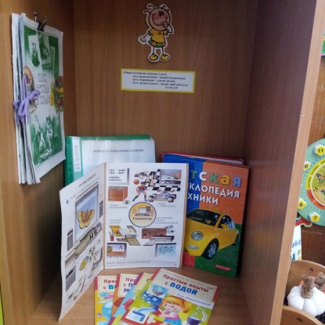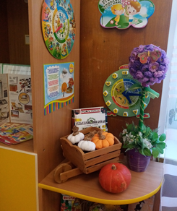
Конструирование характеризуется умением анализировать условия, в которых протекает эта деятельность. Дети используют и называют различные детали деревянного конструктора. Могут заменить детали постройки в зависимости от имеющегося материала. Овладевают обобщенным способом обследования образца. Дети способны выделять основные части предполагаемой постройки. Конструктивная деятельность может осуществляться на основе схемы, по замыслу и по условиям. Появляется конструирование в ходе совместной деятельности.
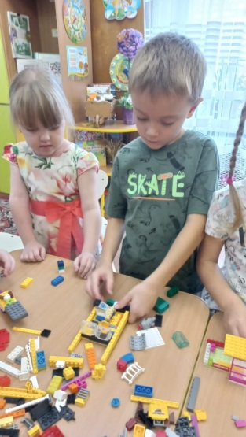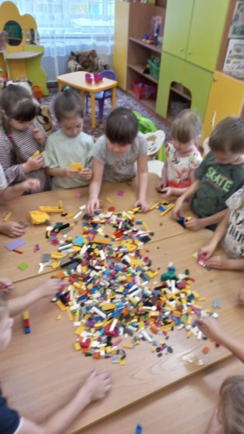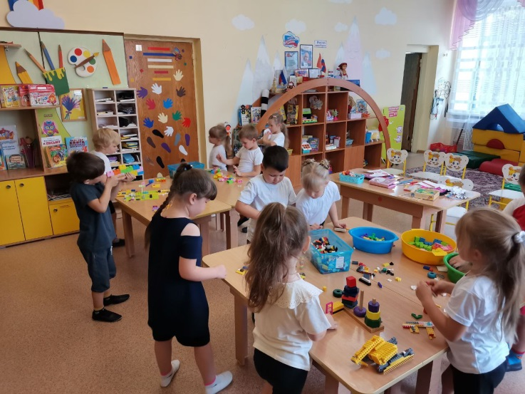
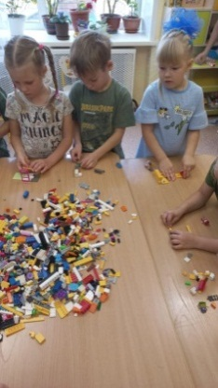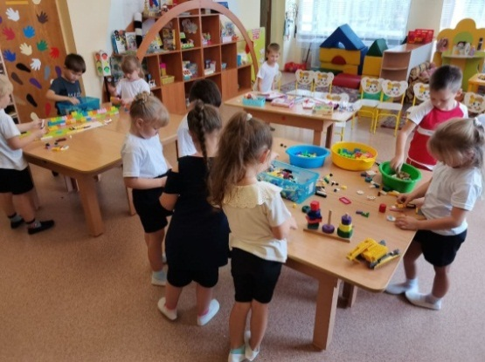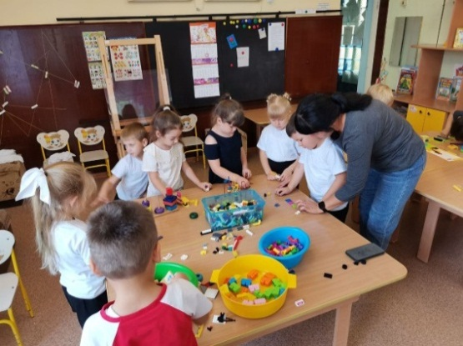
Дети могут конструировать из бумаги, складывая ее в несколько раз (два, четыре, шесть сгибаний); из природного материала. Они осваивают два способа конструирования: 1) от природного материала к художественному образу (ребенок «достраивает» природный материал до целостного образа, дополняя его различными деталями); 2) от художественного образа к природному материалу (ребенок подбирает необходимый материал, для того чтобы воплотить образ).

2.5. ФЭМП в подготовительной группе через среду как инструмент развития.

Вяткина Е.И., Комарова Е.В.,
воспитатели подготовительной группы
В образовательной программе подготовительной к школе группе на первый план выдвигается развивающая функция образования, обеспечивающая становление личности ребенка и ориентирующая педагога на его индивидуальные особенности, что соответствует современной научной «Концепции дошкольного воспитания» о признании самоценности дошкольного периода детства. Программа построена на позициях гуманно-личностного отношения к ребенку и направлена на его всестороннее развитие, формирование духовных и общечеловеческих ценностей, а также способностей и интегративных качеств. В Программе отсутствуют жесткая регламентация знаний детей и предметный центризм в обучении. Программа основана на важнейшем дидактическом принципе – развивающем обучении и на научном положении Л. С. Выготского о том, что правильно организованное обучение «ведет» за собой развитие. Образовательные результаты, по определению, это результаты, достигнутые в процессе образовательной деятельности. Для целей дошкольного образования они классифицируются следующим образом:
- мотивационные образовательные результаты - это сформированные в образовательном процессе первичные ценностные представления, мотивы, интересы, потребности, система ценностных отношений к окружающему миру, к себе, к другим людям, инициативность, критическое мышление;
- универсальные образовательные результаты - это развитие общих способностей (когнитивных - способности мыслить, коммуникативных -способности взаимодействовать, регуляторных – способность к саморегуляции своих действий);
- предметные образовательные результаты – это усвоение конкретных элементов социального опыта и в том числе элементарных знаний, составляющих предпосылки научного представления о мире, предметных умений и навыков.
Такой подход к пониманию образовательных результатов не позволяет акцентировать внимание исключительно на достижении предметных результатов (ЗУН - знания, умения, навыки), но требует комплексного подхода и предполагает, что во главу угла ставится формирование личности ребенка через развитие общих способностей (когнитивных, коммуникативных, регуляторных) с опорой на сформированные ценностные представления и на полученных ЗУН. В такой парадигме достижение ЗУН является не целью, а материалом для развития ребенка, а ценностные представления задают требуемое направление для проявления инициативы и самореализации (Основная образовательная программа дошкольного образования «От рождения до школы» Под редакцией Н. Е. Вераксы, Э.М. Дорофеевой, Т. С. Комаровой, М.: МОЗАИКА - СИНТЕЗ, 2020, страницы 324-333). Познавательное развитие предполагает развитие интересов детей, любознательности и познавательной мотивации; формирование познавательных действий, становление сознания; развитие воображения и творческой активности; формирование первичных представлений о себе, других людях, объектах окружающего мира, о свойствах и отношениях объектов окружающего мира (форме, цвете, размере, материале, звучании, ритме, темпе, количестве, числе, части и целом, пространстве и времени, движении и покое, причинах и следствиях и др.). Целевые ориентиры при формировании элементарных математических представлений заявлены в программе, по которой мы работаем (Основная образовательная программа дошкольного образования «От рождения до школы» под редакцией Н. Е. Вераксы,Т. С. Комаровой, Э.М. Дорофеевой М.: МОЗАИКА - СИНТЕЗ, 2020. страница 293). Формирование элементарных математических представлений, первичных представлений об основных свойствах и отношениях объектов окружающего мира позволяет дошкольникам подготовительной к школе группы развивать любознательность и познавательную мотивацию, формировать познавательные действия.
В группе создан Центр математики с целью: создание условий для развития у детей познавательной деятельности.
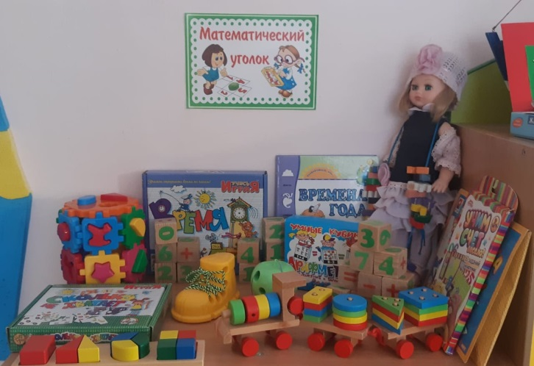 | Содержание (наполнение) центра подобрано так, чтобы было интересно старшим дошкольникам, так как обучение наиболее эффективно тогда, когда ребенок занят значимым и интересным исследованием окружающего мира, в ходе которого он самостоятельно и при помощи взрослого совершает открытия.
Дидактические игры, которые находятся в математическом центре, доступны детям в свободной деятельности, ими можно играть в группе, выбрав для себя удобное место (за столом, на полу, в уголке уединения, в математическом уголке)
Д/игра «Арифметика. Умные кубики»  Формирует познавательный интерес к математическим операциям с цифрами от 0 до 10, совершенствует навыки количественного и порядкового счёта в пределах 10. | 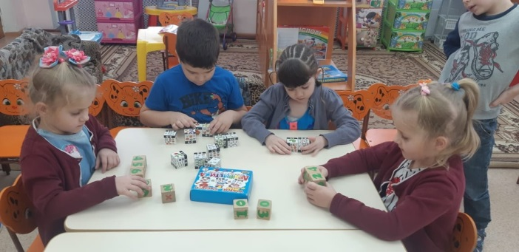
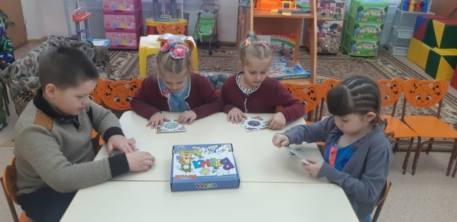 | Д/игра «Время»  Расширяет представления о времени, о последовательности времён года, частей суток, дней недели.
Д/игра «Запоминай-ка» Развивает зрительное восприятие, произвольное внимание и память, наблюдательность и мышление, умение запоминать заданную последовательность.
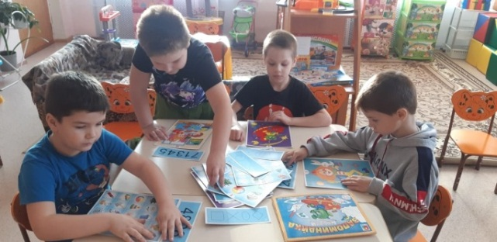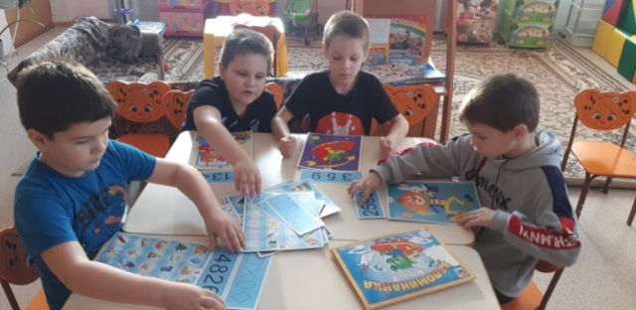
Игра «Паровозик-сортер». Закрепление знаний о геометрических фигурах и формах предметов. Развивает понятие фигуры и цвета, пространственное, творческое и логическое мышление, мелкую моторику рук, аналитические умения и память. |  | 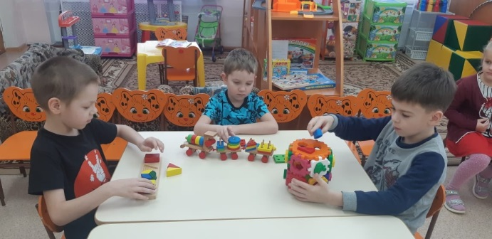
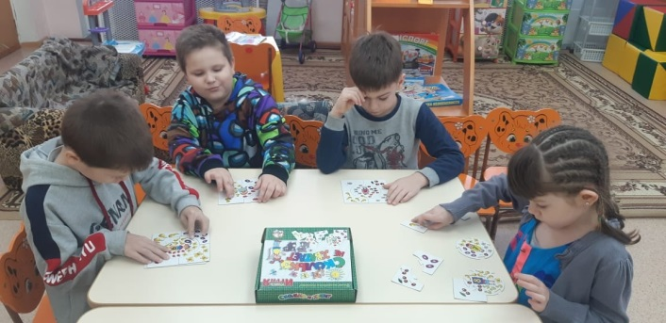 |  | Д/игра «Сколько не хватает?»  Развивает зрительное внимание и восприятие, мышление, умение концентрировать и распределять внимание.
Доска «Собери целое из частей»  Учит составлять целую геометрическую фигуру из нескольких частей, развивает образное мышление, внимание, зрительное восприятие. | 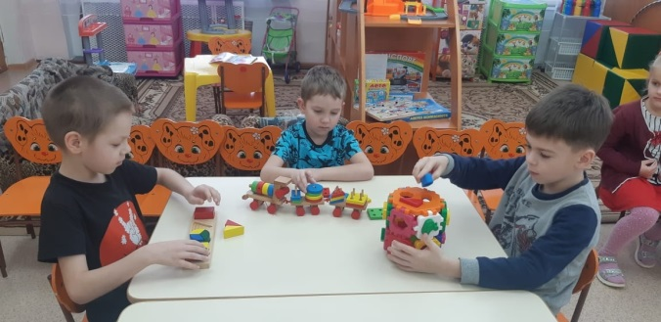
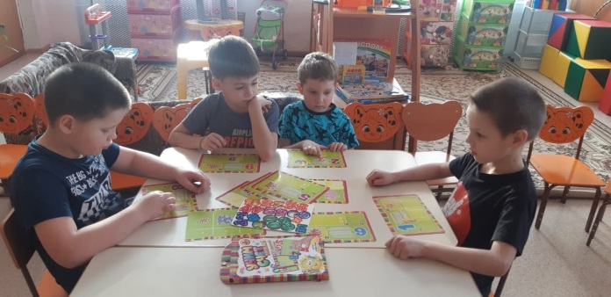 | Д/игра «Учим счёт весело»  Игра закрепляет счёт от 1 до 10, учит чтению чисел, закрепляет умение сравнивать одну группу предметов с другой, определять равенство (неравенство) групп по количеству, входящих в них элементов.
Конструктивно-модельная деятельность. Приобщение к конструированию; развитие интереса к конструктивной деятельности, знакомство с различными видами конструкторов. Воспитание умения работать коллективно, объединять свои поделки в соответствии с общим замыслом, договариваться, кто какую часть работы будет выполнять.
Конструктор-сортер  Устанавливает взаимооднозначные соответствия, развивает усидчивость, координацию и мелкую моторику, логическое мышление. | 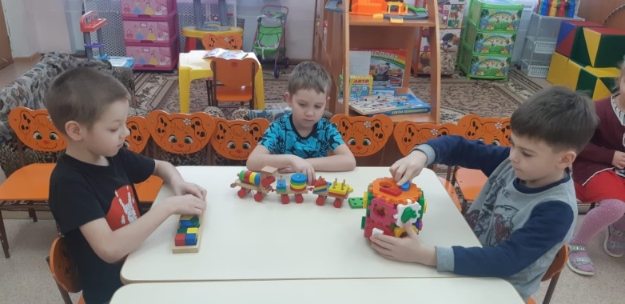
Для поддержки детской инициативы воспитывающие взрослые создают в группе положительный психологический микроклимат, в равной мере проявляя любовь и заботу ко всем детям. Взрослые выражают радость при встрече с ребенком, используют ласку и теплое слово для выражения своего отношения к ребенку; уважают индивидуальные вкусы и привычки детей; поощряют желание создавать что- либо по собственному замыслу; обращают внимание детей на полезность будущего продукта для других или ту радость, которую он доставит кому-то (маме, бабушке, папе, другу); создают условия для разнообразной самостоятельной творческой деятельности детей; при необходимости помогают детям в решении проблем организации игры; привлекают детей к планированию жизни группы на день и на более отдаленную перспективу. Обсуждают совместные проекты; создают условия и выделяют время для самостоятельной творческой, познавательной деятельности детей по интересам.
Дети с учителем-логопедом группы Синьковой Н.В. занимаются коррекционной работой в кабинете логопеда, который оснащен учебно-методическим оборудованием, который так же используется для развития мышления ребенка.
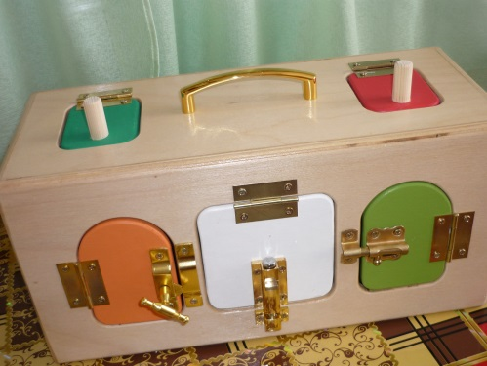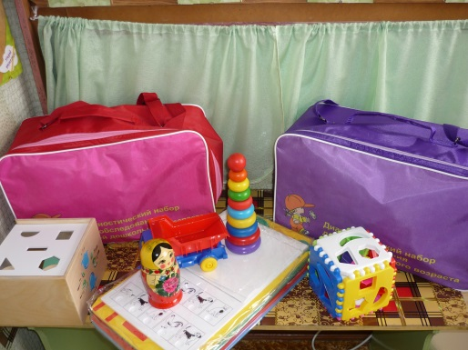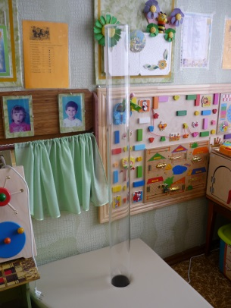

2.6. Развивающая среда в смешанной группе (дети 5-7 лет) для эффективной работы по ФЭМП

Костюкова Т.М., Нестеркина Н.Ф.,
воспитатели смешанной группы
Работая в смешанной группе, мы учитываем возраст детей и необходимость реализации образовательных задач по формированию элементарных математических представлений (сокращенно ФЭМП) в определенных видах деятельности. Для детей 5-7 лет это:
- игровая деятельность (включая сюжетно-ролевую игру как ведущую деятельность детей дошкольного возраста, а также игру с правилами и другие виды игры);
- коммуникативная (общение и взаимодействие с взрослыми и сверстниками);
- познавательно - исследовательская (исследование объектов окружающего мира и экспериментирование с ними; восприятие художественной литературы и фольклора);
- конструирование из разного материала, включая конструкторы, модули, бумагу, природный и иной материал.
В группе развивающая предметно – пространственная среда имеет отличительные признаки:
- 5-го года жизни - реализация потребности в игре со сверстниками и желание уединиться;
- 6-7-го года жизни - создание условий для игровой деятельности, развивающей любознательность, активность, внимание, восприятие, память.
В группе создана разнообразная полифункциональная среда, пробуждающая активное воображение, для этого используются гибкие модули, ширмы, кубы, мягкая детская мебель. Для развития познавательной активности в группе созданы: уголки экспериментирования, конструирования, математические уголки, уголок развивающих игр.
Оборудование размещено так, чтобы было удобно организовать совместную и самостоятельную деятельность. Все предметы соразмерны росту, руке и физиологическим возможностям детей, представлена ребенку возможность видоизменять окружающую среду, созидать ее в соответствии со вкусом и настроением. Каждый предмет выполняет информативную функцию об окружающем мире, стимулирует активность ребенка, обеспечивает свободную ориентацию ребенка в пространстве (символы, стрелки, мнемотаблицы). При организации развивающей среды учитывается принцип половой дифференциации.
Простраивая развивающую предметно пространственную среду, мы учитываем не только требования программы, но и ориентируемся на индивидуальные потребности детей, посещающих группу, на возможности детям выбирать занятие по интересам. Мы рассматриваем РППС как инструмент развития, который позволяет использовать все возможности для создания современной предметно – пространственной среды.
Анализируем правильное действие педагога при создании РППС через критерии: каждый ребенок может найти занятие по своим интересам (дети свободно ориентируются в пространстве группы, знают, что где лежит,); каждый может выбирать для себя центр активности (дети имеют свободный доступ ко всем материалам, расположенным в группе). В сюжетно-ролевых играх дети подготовительной к школе группы начинают осваивать сложные взаимодействия людей, отражающие характерные значимые жизненные ситуации, например, свадьбу, рождение ребенка, болезнь, трудоустройство и т. д. Игровые действия детей становятся более сложными, обретают особый смысл, который не всегда открывается взрослому. Игровое пространство усложняется. В нем может быть несколько центров, каждый из которых поддерживает свою сюжетную линию. Предметно – пространственная среда по развитию математического мышления организуется особенно продуманно. В Центре математического развития сосредоточены разные дидактические игры.
Значимое место в группе занимает Центр конструирования. К подготовительной к школе группе дети в значительной степени осваивают конструирование из строительного материала. Они свободно владеют обобщенными способами анализа как изображений, так и построек; не только анализируют основные конструктивные особенности различных деталей, но и определяют их форму на основе сходства со знакомыми им объемными предметами. Свободные постройки становятся симметричными и пропорциональными, их строительство осуществляется на основе зрительной ориентировки. Дети быстро и правильно подбирают необходимый материал. Они достаточно точно представляют себе последовательность, в которой будет осуществляться постройка, и материал, который понадобится для ее выполнения; способны выполнять различные по степени сложности постройки, как по собственному замыслу, так и по условиям. Дошкольникам уже доступны целостные композиции по предварительному замыслу, которые могут передавать сложные отношения, включать фигуры людей и животных.
В этом возрасте дети уже могут освоить сложные формы сложения из листа бумаги и придумывать собственные, но этому их нужно специально обучать. Данный вид деятельности не просто доступен детям — он важен для углубления их пространственных представлений.
Усложняется конструирование из природного материала. В группе есть Центр экспериментирования.
В подготовительной к школе группе завершается дошкольный возраст. Его основные достижения связаны с освоением мира вещей как предметов человеческой культуры; освоением форм позитивного общения с людьми; развитием половой идентификации, формированием позиции школьника.
К концу дошкольного возраста ребенок обладает высоким уровнем познавательного и личностного развития, что позволяет ему в дальнейшем успешно учиться в школе.
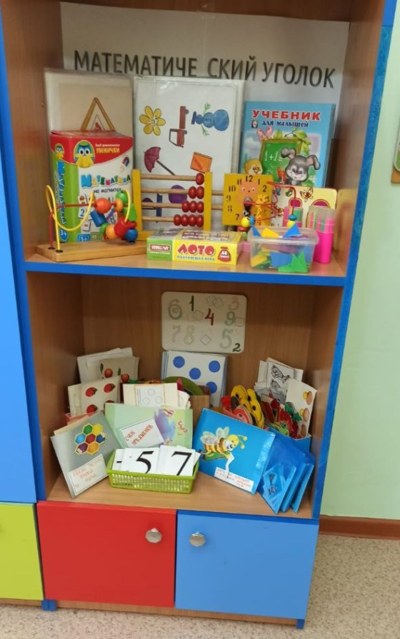
«Центр занимательной математики»
Математика входит в жизнь ребенка с младшего возраста. Но знакомство с математикой, ее понятиями необходимо осуществлять в играх, ненавязчиво, не разрушая естественной жизни детей. Если с самого начала предоставить ребенку возможность подружится с математикой, увидеть в ней интересную игру, тогда позже, в школе, с этой наукой будут связаны только положительные эмоции, разовьется интерес к предмету.
С этой целью в группе «Антошка» создан уголок занимательной математики, или математический центр.
Математический центр – это специально отведенное место, тематически оснащенное играми, пособиями, материалами. Создавая математический уголок, мы обеспечили детям свободный доступ к материалам и играм, тем самым предоставив детям возможность в свободное время выбирать интересующую их игру, пособия и т.д., играть индивидуально, или совместно с другими детьми.
Задачами уголка математики является целенаправленное формирование у детей интереса к элементарной математической деятельности; развитие качеств и свойств личности ребенка, необходимых для успешного овладения математикой в дальнейшем; стремление к достижению положительного результата, воспитания настойчивости и находчивости, самостоятельности при выполнении задуманного действия. А так же воспитание у детей потребности занимать свое свободное время не только развлекательными, но и требующими умственного напряжения, интеллектуального усилия играми.
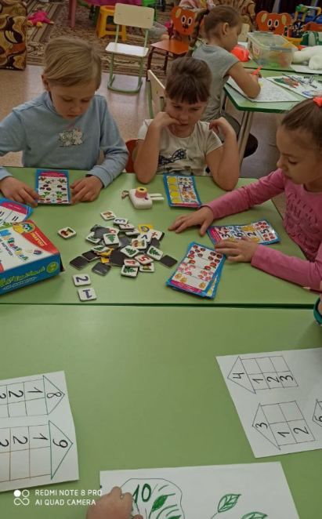
Математический центр имеет важные развивающие функции. В данном центре располагается нормативно — знаковый материал: магнитная доска, наборы карточек на сопоставление цифры и количества, наборы кубиков с цифрами и числовыми фигурами, представлены, как различные виды мозаик, так и современные пазлы. Достаточно широкий выбор игр на развитие мелкой моторики руки. Это разнообразие делает их наиболее эффективными для формирования у детей количественных, пространственных, временных представлений, представлений и величие, форме, и цвете. Игровое оборудование создаёт насыщенную, целостную среду с достаточным пространством для игр.
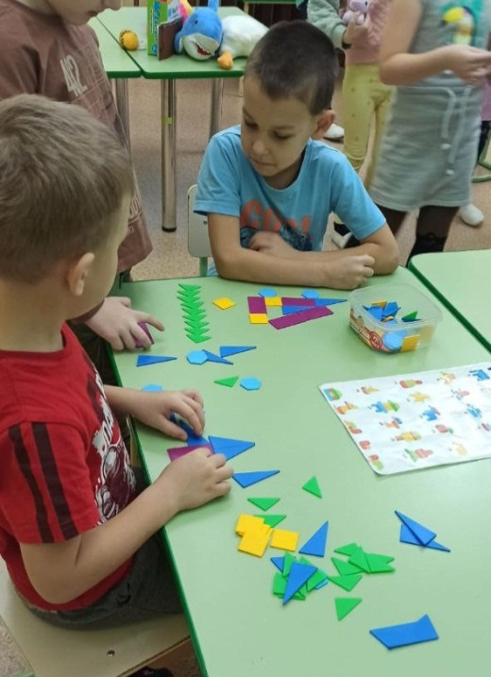
Кратко охарактеризуем эти игры.
Настольно-печатные игры – это «игры, в которые дети играют за столом, в них используются разрезные картинки, карточки (например, «Цвет и форма», «Игровой квадрат», и др.)».
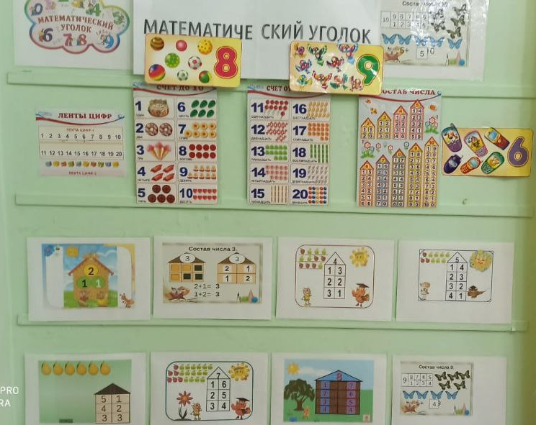
Шашки - способствуют развитию логического мышления
Игры на объемное моделирование («Кубики для всех», «Геометрический конструктор»);
Игры на плоскостное конструирование и моделирование (старинная восточная головоломка «Танграм» – игра головоломка для детей, которая состоит в решении различных задач с магическим квадратом. «Танграм» часто называют «геометрическим конструктором».
Очень увлекают детей 5-7 лет математические игры-развлечения.
Лабиринт – «запутанные дорожки (линии), часть из которых оканчивается тупиком или неправильным ответом, и только один путь – правильный, он представляет собой выход из лабиринта». Его и должен найти ребенок.
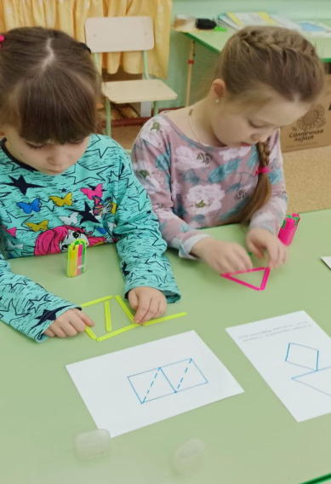 | Набор счетных палочек – отличное пособие для геометрических развлечений, развивающих сообразительность. Формируют представления о размере, цвете, длине, количестве и счете, о соотношении цифры и числа, ориентировке в пространстве (верх – низ, слева – справа, спереди – сзади и т.д.). Выполнять задание можно по заданию, инструкции, схеме или по замыслу.
Математические игры на формирование временных представлений у детей старшего дошкольного возраста по содержанию - это игры на:
- знание названий частей суток, дней недели, их последовательности, месяцев, времен года, их последовательности и того, какие месяцы составляют то или иное время года;
- умения определять: какой день был вчера, сегодня, будет завтра; время с использованием календаря и часов;
- время по цикличности природных явлений и деятельности человека в то или иное время суток или времени года.
Плоскостные предметные картинки для счёта (наборы: зайчики, бабочки, овощи, фрукты, картинки для определения право-лево, верх-низ)
Раздаточный материал: птички, матрёшки, наборы мелких животных для счёта.
Природный материал для счёта и развития мелкой моторики (камешки, шишки, палочки, семена, крупа).
«Счет в картинках». Используем на выполнение счетных операций, составление примеров и задач, как с помощью изображений предметов, так и цифр, и математических знаков. Наличие в группе занимательного математического материала:
- картотека задач в стихах;
- картотека математических загадок;
- картотека математических пословиц и поговорок;
- геометрическая мозаика, игра «Собери фигуру»
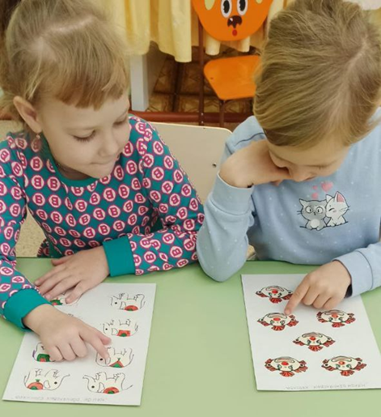 | Материал математического уголка используется во время самостоятельной деятельности. У детей закрепляются знания о геометрических фигурах и основных цветах, о величине предметов, развивается зрительное восприятие и память. Организуя уголок занимательной математики, мы исходили из принципа доступности игр детям в данный момент, старались помещать в уголок такие игры и игровые материалы, освоение которых детьми возможно на разном уровне.
В течение года, согласно плану по реализации математической концепции, по мере освоения игр, мы заменяем одни игры на другие, расширяя их ассортимент, вносим новые, более сложные игры, расширяя тем самым разнообразие занимательного игрового материала. Художественное оформление уголка отвечает его назначению. Организация уголка осуществляется с посильным участием детей, что создает у них положительное отношение к материалу, интерес, желание играть. Всю работу в уголке мы организуем с учетом индивидуальных особенностей детей. Предлагая ребенку игру, мы ориентируемся на уровень его умственного и нравственно – волевого развития, проявления активности. Малоактивных и пассивных детей мы вовлекаем в игры, заинтересовываем их, помогаем освоить правила игры. Создание математического уголка способствовало у детей повышенному интересу к математике и самостоятельному изучению, и использованию материалов уголка. Работа над созданием уголка принесла не только детям, но и нам моральное и нравственное удовольствие потому, что мы видим результаты своего труда, мы достигли цели.
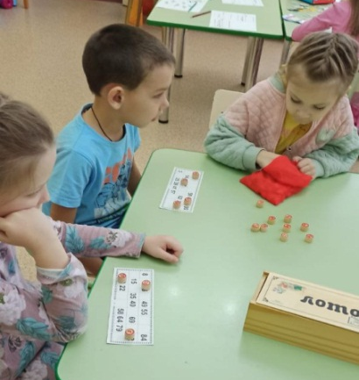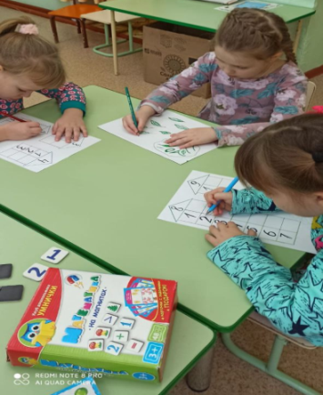
В группе «Антошка» создан уголок экспериментирования «Мудрая сова». Уголок помогает довлетворять детскую любознательность, обогащать опыт познавательно-исследовательской деятельности.
Центр научно – исследовательской деятельности
лаборатория «Умная Сова»
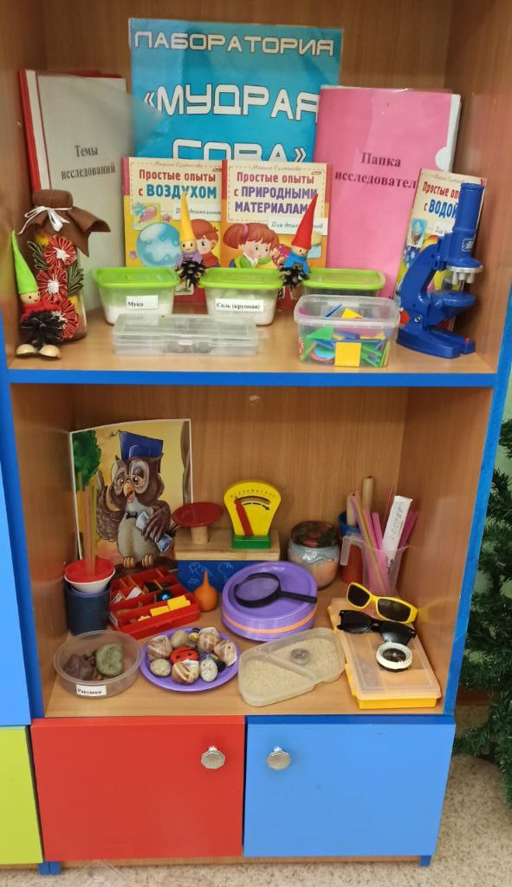
Цель: открывать ребенку мир природы. Поддерживать активный интерес детей к окружающей среде. Способствовать дальнейшему познанию ребенком мира природы.
На полочках для детского исследования размещены самые разные природные материалы: мел, песок, глина, камни, ракушки, перья, и т. д.
Для осуществления опытно – экспериментальной деятельности: лупы, компас, мерные стаканчики, лейки, часы - все это вызывает у детей особый интерес.
В процессе экспериментальной деятельности по выращиванию растений ведутся дневники наблюдений, в которых фиксируем сделанные детьми выводы по результатам ежедневного наблюдения. Наши дети превращаются в любознательных исследователей, проводят несложные опыты, определяют свойства различных природных материалов. Также здесь представлена специальная детская литература для проведения опытов.
Центр «Песок-вода»
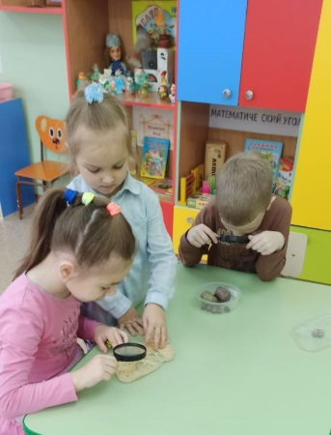
Организуя игры с песком и водой, мы знакомим детей со свойствами различных предметов и материалов, закрепляем элементарные представления о форме, величине, цвете предметов, развиваем мелкую моторику ребенка.
Песок можно пересыпать из ладошки в ладошку, из совка в формочку, в него можно закапывать различные предметы и откапывать их, строить горки, дорожки и т.д. Игры с водой вызывают положительные эмоции, способствуют внутренней раскованности ребёнка. Для игр с песком мы подобрали совочки, ситечки, формочки, трубочки и небольшие воронки для пересыпания песка, а для игр с водой – рыбок, лодочки, заводные игрушки, которые можно использовать в воде, кусочки поролона, ведерки.
Выполнение простых опытов и участие в играх – экспериментах качества, которые пригодятся в школьном обучении и решении проблемных задач повседневности.
В основе методики обучения математики лежат принципы, которых мы придерживаемся: систематичность, постепенность, последовательность, научность, индивидуальный подход, доступность, коррекционная направленность, непрерывное повторение материала.

2.7. Индивидуальные занятия с детьми, имеющими затруднения в развитии для формирования элементарных математических представлений

Синькова Н.В., Карпунина Е.В.,
логопеды детского сада
Построение образовательного процесса предполагает комплексность подхода, обеспечивающего развитие детей во всех пяти образовательных областях. Поэтому при проведении занятий с детьми, имеющими речевые нарушения, мы используем игры на развитие математических представлений. Применяем игры, направленные не только на развитие математических представлений, но и на коммуникативность, самостоятельность, инициативность, самооценку, умение решать проблемные ситуации. Включение в работу всех анализаторов (зрительного, слухового, двигательного), развитие их слаженной деятельности обеспечивает успешность в исправлении речевых нарушений. На логопедических занятиях используем математические игры, направленные на развитие и совершенствование навыков: ориентировки на листе бумаги и в пространстве, сравнения предметов (величина, цвет, форма), закрепление цвета и формы предметов. Работа по развитию речи проводится одновременно с задачами по формированию элементарных математических представлений. Тесное взаимодействие логопеда и воспитателя в процессе коррекционной работы, способствует более полной реализации речевой и других психических функций детей с нарушением звукопроизношения.
Развивающие модули: мягкие модульные конструкторы
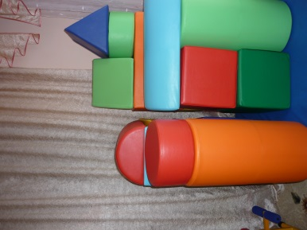 | Модули - это хороший строительный материал, который способствует развитию у ребёнка фантазии, творческих и конструктивных способностей. Во время игры, позволяют изучать формы, развивает координацию движений, двигательную активность, творческие способности. Кроме этого мягкие модули приятны в общении с ними тактильно. Дети любят лежать на них, играть в подвижные игры.
Тактильная панель «Ёлочка»
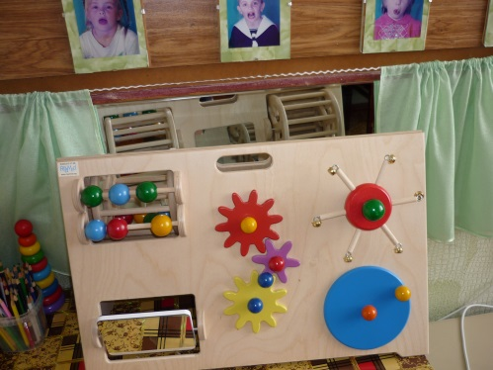 | Пособие разрабатывает у детей осязательные навыки, помогает развивать интерактивную деятельность, а также предназначена для звуковой стимуляции. Панель предназначена для индивидуальной и групповой работы, её могут использовать 1, 2 человека. (отрабатываются навыки счёта, цвета, формы, может использоваться при организации артикуляционной гимнастики)
Тактильный ящик.
Тактильный ящик предназначен для развития мелкой моторики, тактильных ощущений и зрительной стимуляции. Играя, ребёнок учится правильно соотносить размеры предметов, сортировать и располагать их в определённом порядке, изучать цвета и формы, развивать навыки идентификации и воображения («чудесный мешочек», «разложи по размеру, по цвету, по форме», «определи что в мешочке, опиши»).
Стеновая панель для развития мелкой моторики.
Способствует развитию у детей мелкой моторики, умения ориентироваться на плоскости, пространственной ориентировки, согласованности движения правой и левой рук.
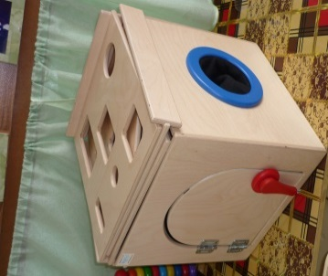 | Дидактические игры «назови животное», «назови по памяти», «ловкие пальчики», «раз ладошка, два ладошка» | 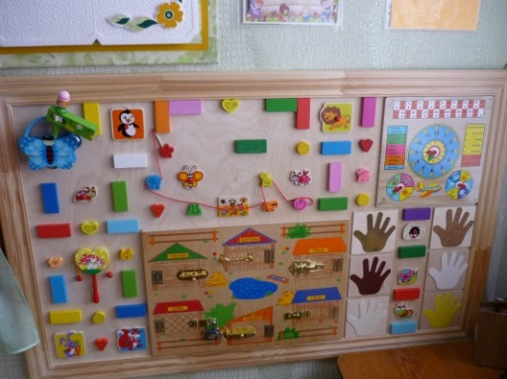
Игровой набор «Дары Фрёбеля»
Игровой набор предназначен для развивающих занятий логопеда и психолога. Данные методики способствуют развитию, речи, моторики, слухового и тактильного восприятия, памяти, внимания, мышления, воображения и пространственной ориентации.
Комплект методических материалов «Дары Фрёбеля» открывает новые возможности использования данного игрового комплекта в процессе реализации ООП ДО. Возможности комплекта способствуют развитию физических, интеллектуальных и личностных качеств ребёнка. Работа с комплектом создаёт условия для организации как совместной деятельности взрослого и детей, так и самостоятельной игровой, продуктивной и познавательно – исследовательской деятельности.
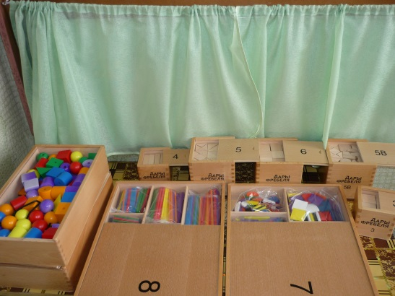 | Всего Фрёбель разработал шесть «даров». Первый «дар» - цветные мячики (цветов радуги и белый) – помогает ребёнку различать цвета и осваивать пространственные представления. Второй «дар» - шар, куб и цилиндр – знакомит с геометрическими телами. Остальные четыре «дара» - куб, делённый на мелкие части, - дают представление о целом и части, знакомят с геометрическими формами, способствуют развитию навыков конструирования.
Интерактивный учебно – развивающий комплект представляет собой набор дидактического оборудования, направленный на проведение психолого – педагогической работы по освоению детьми образовательной области «Социально – коммуникативное развитие». Учебно – развивающий комплект «Коммуникация» включает в себя интерактивные электрофицированные карточки и набор объёмного раздаточного материала для развития сенсомоторных навыков, выработки ассоциативного мышления при работе с ними. Интерактивные карточки представляют собой информационную панель с активными участками, привязанными к определённой ситуационной модели с программным обеспечением «Виртуальный воспитатель». Активация интерактивной карточки происходит посредством нажатия на выделенную область, автоматически происходит включение программного обеспечения «Виртуальный воспитатель», который рассказывает о правилах или ситуационных моделях, изображённых на карточке. Данное методическое пособие предназначено в качестве дополнительного материала для разработки воспитателем занятий с детьми. Для повышения мотивации, активизации мыслительной деятельности детей и лучшего усвоения детьми образовательной программы.
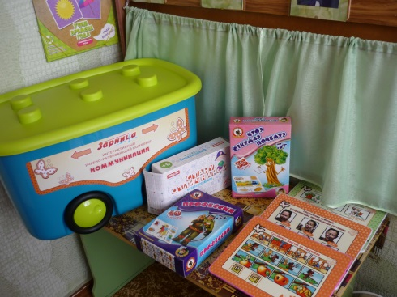 | В комплекте представлены карточки по разделам: звуковая культура речи, словарная работа, обозначение трудовых действий, составляем рассказ по картинкам, обозначение действий, противоположных по назначению.  Играя с дошкольниками в развивающие игры, учителя-логопеды включаются в совместную работу с воспитателями по формированию элементарных математических представлений, развитию детей.

Глава III. Непосредственно образовательная деятельность – основная часть совместной работы педагога и дошкольника по формированию элементарных математических представлений.

3.1. Конспект занятия в подготовительной к школе группе по ФЭМП (формированию элементарных математических представлений) с применением технологии 4К

Вяткина Е. И.,
воспитатель подготовительной
компенсирующей группы
Тема: Закрепить представления детей о числовом ряде.
Задачи:
Обучающие:
Закрепить умение выкладывать числовой ряд.
Совершенствовать навыки прямого и обратного счета в пределах 10.
Упражнять в порядковом счёте.
Закрепить умение считать по образцу и названному числу.
Закрепить умение преобразовывать неравенство в равенство, понимать отношение между числами.
Закрепить умение понимать независимость числа от пространственного расположения предметов.
Закрепить умение видеть в форме предметов геометрические фигуры.
Закрепить знания о последовательности частей суток.
Развивающие:
Развивать логическое мышление, умственные операции анализа и обобщения.
Развивать смекалку, зрительную память, воображение.
Способствовать формированию мыслительных операций, развитию речи, умению аргументировать свои высказывания.
Воспитательные:
Воспитывать культуру общения, эмоциональную отзывчивость, умение понимать учебную задачу и выполнять её самостоятельно и/или в парах, группах, действовать по инструкции педагога.
Воспитывать интерес к математическим занятиям.
Материал:
Демонстрационный: Геометрические фигуры, письмо,
Раздаточный: Карточки с числами от 1 до 10, карточки с заданиями.
Организационный момент.
- Ребята, давайте встанем в круг, возьмёмся за руки и улыбнёмся друг другу. (Дети вместе с воспитателем становятся в круг).
- В круг широкий, вижу я, встали все мои друзья.
Мы сейчас пойдем направо 1, 2. 3. А теперь пойдем налево 1, 2. 3.
В центре круга соберемся 1, 2. 3. И на место все вернемся 1, 2. 3.
Улыбнемся, подмигнем, и занятие начнём.
Дети совместно с воспитателем выполняют упражнения в соответствии с текстом 1 раз.
- Ребята сегодня в детский сад пришло письмо для детей группы «Белочка». Хотите узнать, что в письме?
«Здравствуйте ребята группы «Белочка». Приглашаем вас, принять участие в конкурсе «Знаток математики». Вы должны выполнить все задания. Желаем вам удачи. Карточки с заданиями в письме.
- Ребята, вы готовы выполнить все задания?
1 задание. Математическая разминка «Не зевай, быстро на вопросы отвечай!». (Коммуникативная игра, развивающая внимание, актуализирующая память. Игра учит детей слушать друг друга и ведущего, быстро реагировать, обращаться за помощью к товарищу).Вставайте в круг (игра с мячом – воспитатель бросает мяч ребенку, задавая вопрос, он отвечает). Если затрудняется, то ребенок бросает мяч своему товарищу, чтобы он помог ответить.
1. Какой сегодня день недели?
2. Какой вчера был день недели?
3. Какой завтра день недели?
4. Сколько всего дней в неделе?
5. Какой день идёт после вторника?
6. Как называется пятый день недели?
7. Как называются выходные дни?
8. Сколько времён года?
9. Какое время года наступает после лета?
10. Какое сейчас время года?
- Молодцы, справились с разминкой!
- Но прежде, чем приступить к работе, я предлагаю вам разделиться на мини подгруппы. Ребята садятся за столы, кто с кем хочет.
2 задание. Игровое упражнение «Смотри, слушай, делай» (игра на критическое мышление, которая учит детей формулировке и построению гипотез, нахождению логических путей решения)
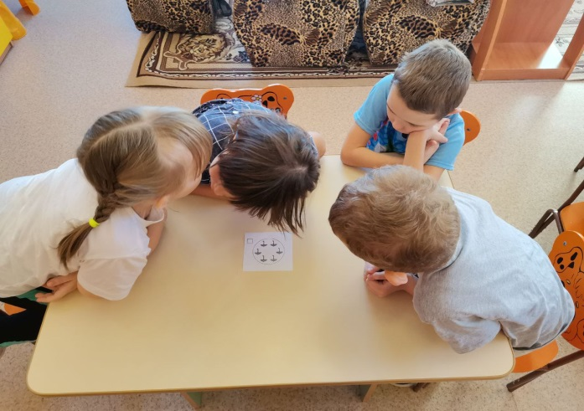 | - Ребята, для выполнения задания возьмите карточки из второго конверта.  Дети берут карточки, садятся за стол, могут лечь на пол (ситуация выбора).  - Ребята, сейчас осень и с березки опали несколько листочков. Сколько листьев в квадрате? (7) В верхнем прямоугольнике нарисуйте столько кружков, сколько листьев в квадрате слева.
- Сколько кружков нарисовали в прямоугольнике и почему? (7, потому что в квадрате 7 листьев)
- А если нарисовать в нижнем прямоугольнике на один кружок больше, чем кружков в верхнем прямоугольнике, то сколько получится?
- Сколько кружков нарисовали в нижнем прямоугольнике? (8)
- - Почему? (Потому, что 8 на один больше, чем 7)
- Что можно сказать о количестве кружков в верхнем и нижнем прямоугольнике? (В верхнем прямоугольнике кружков меньше, чем в нижнем на 1).
- А, что можно сделать, чтобы кружков в верхнем и нижнем прямоугольнике стало поровну, по восемь? (Нарисовать в верхнем прямоугольнике 1 кружок).
- Что теперь можно сказать о количестве кружков в верхнем и нижнем прямоугольнике? (Их поровну, по восемь).
- Что бы вы сделали, если бы 10 кружочков было нарисовано? (версии детей в каком углу были бы нарисованы и сколько надо дорисовать, чтобы стало поровну).
- Молодцы, ребята, справились и с этим заданием!
3 задание. «Числоград». В этом задании числа перепутали свои места в числовом ряду. Помогите им ребята найти своё место.
Дидактическая игра «Найди место в ряду» (игра на развитие навыков кооперации, для создания положительного настроя и внимательного отношение друг к другу.)
- Дети берут карточки, лежащие на столе от 1 до 10 (свободный выбор). Выстраиваются в ряд в соответствии с порядком цифр, держа карточки перед собой, помогая друг другу встать в числовой ряд правильно.
Игра «По порядку становись»(игра помогает развить у детей умение согласовывать свои мнения с партнёром по общению; учить применять свои индивидуальные способности в решении совместных задач).
- Вы стоите по порядку. Порядковый счёт от 1 до 10 и от 10 до 1. (хором считаем). Перестроение по заданию.
- Посчитайтесь от 2 до 7, от 3 до 6, от 10 до 1.
- Молодцы! Быстро выстраиваете числовой ряд.
4 задание. Упражнение «Сосчитай и напиши» это задание для работы в мини подгруппах. Детям раздаются карточки (в геометрической фигуре расположены листья)
- Ребята, как вы думаете, что нужно сделать в этом задании? (посчитать листья в геометрической фигуре и написать соответствующую их количеству цифру).
- Это задание вы должны выполнять в паре, обсуждая результат.
- Какую цифру написали в каждом квадратике? (6)
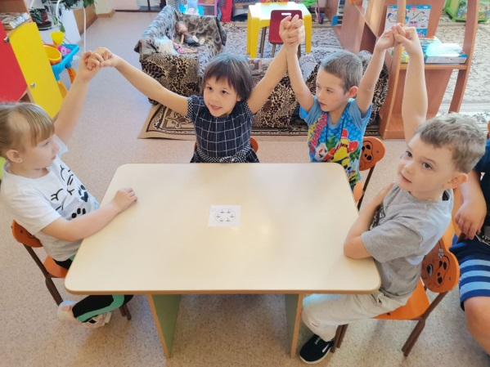 | Дети показывают свою карточку, педагог все карточки располагает на доске.  - Как расположены листья в круге (прямоугольнике..)?  - Что можно сказать о листьях?  (листья расположены по - разному, но их количество все равно поровну, по шесть.
Физминутка.
Мы считали и устали. Дружно все мы тихо встали
Ручками похлопали – раз, два, три. Ножками потопали – раз, два, три.
Сели, встали, встали, сели и друг друга не задели.
Мы немножко отдохнем и опять считать начнем.
5 задание. Игровое упражнение: «На какие фигуры похожи предметы?»
- Ребята, назовите, на какую геометрическую фигуру похожи предметы?
(Показываются детям картинки).
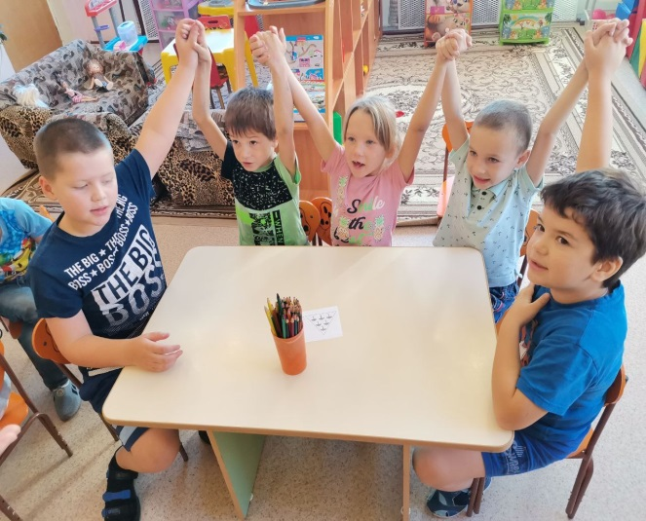 | Рыбка (овал), дом (прямоугольник), мяч (круг), часы (квадрат), елка (треугольник). А теперь я начну, а вы закончите:  (Гипотеза – формирование творческого мышления)  - Если бы дом был круглый, то…..  - Если бы мяч был квадратный, то…..  - Если бы голова у кошки была треугольная, то….
Мы точно знаем, на какие фигуры похожи предметы.
6 задание Игра «Части суток» Закончите предложения:
• Спим мы ночью, а делаем зарядку……(утром)
• Делаем зарядку мы утром, а ужинаем…(вечером)
• Ужинаем мы вечером, а обедаем…..(днем)
• Делаем зарядку мы утром, а спим….(ночью)
- Назовите части суток по порядку.
- На этом наши задания из письма заканчиваются, вы, ребята, все молодцы, выполнили все задания.
- Какие задания для вас были лёгкими, а какие - трудными? (ответы детей).
- Дети вам понравился математический квест?
- За ваши труды, вам всем вручаем медали «Знаток математики».
- Ребята вы сегодня меня очень порадовали, все молодцы. Спасибо!

3.2. Совместная образовательная деятельность в старшей группе формирование элементарных математических представлений. Тема: Счет в пределах 10.

Комарова Е. В.,
воспитатель подготовительной
компенсирующей группы
Программное содержание:
- Совершенствовать навыки счета по образцу и на слух в пределах 10;
- Познакомить с образованием числа 10 на основе сравнения двух групп предметов, выраженных соседними числами 9 и 10, учить правильно отвечать на вопрос «Сколько?»;
- Закрепить представления о частях суток (утро, день, вечер, ночь) и их последовательности;
- Упражнять в умении видеть в окружающих предметах формы знакомых геометрических фигур;
- Упражнять в умении двигаться в заданном направлении и обозначать его соответствующими словами (вперед, назад, влево, вправо);
- Развивать память, внимание, мышление.
Дидактический наглядный материал:
Демонстрационный материал: фланелеграф, предметные картинки (елочки и зайчики по 10 шт.), мяч;
Раздаточный материал: пеналы с геометрическими фигурами.
Ход занятия:
I часть. Игровое упражнение «Назови дикое животное» (по теме недели)
Воспитатель просит детей назвать дикое животное (каждый ребенок в кругу называет дикое животное).
Игровое упражнение с мячом «Сосчитай»: воспитатель предлагает детям, передавая мяч по кругу сосчитать, сколько диких животных они сейчас назвали и спрашивает: «Что можно сказать о количестве животных?», «Сколько животных вы сейчас назвали?» (ответы детей)
II часть. Игровая ситуация «В лесу»
Воспитатель спрашивает: Дети, а где живут дикие животные? (ответ детей: «В лесу»). Давайте тогда отправимся в лес, а для этого скажем волшебные слова: «Вокруг себя повернись и в лесу окажись!» (дети говорят волшебные слова, «оказываются в лесу» и проходят к своим столам)
Игровое упражнение «Звуки леса»
На столах у детей лежат карточки, на которых нарисовано от 1 до 10 кругов.
Воспитатель показывает детям картинку с изображением дятла (дети называют птицу и рассказывают, какую пользу она приносит). Затем воспитатель предлагает закрыть глаза и определить сколько раз дятел постучал по дереву (воспитатель стучит по дощечке за ширмой, дети открывают глаза и показывают карточку с определенным количеством кругов, объясняя свой выбор – я взял карточку, где семь кругов, потому что дятел постучал по дереву семь раз).
Воспитатель выясняет, кто еще может издавать звуки в лесу (дети отвечают), а воспитатель показывает картинку с изображением зайца, который стучит лапками по пеньку (задание выполняется аналогично с дятлом, только привлекаются дети в роли зайчика).
III часть
Работа с демонстрационным материалом.
Воспитатель предлагает детям посчитать елочки в верхнем ряду фланелеграфа, а в нижнем – зайцев (дети считают). Вместе с детьми воспитатель устанавливает, что елочек и зайцев поровну – по 9.
Вызванный ребенок вместе с воспитателем добавляет на нижнюю полоску 1 зайца и считает их. Воспитатель спрашивает: «Сколько зайцев? Какое число получили? Как получили число 10?» (дети отвечают), а воспитатель поясняет образование числа 10 и спрашивает: «Какое число больше: десять или девять? Какое число меньше: девять или десять?» (ответы детей).
Воспитатель предлагает установить равенство путем добавления или убавления одного предмета, уточняет образование чисел (ответы детей).
Работа с раздаточным материалом.
Воспитатель предлагает детям самостоятельно выполнить аналогичное задание с геометрическими пеналами на двухполосных карточках (дети выполняют аналогичное задание самостоятельно, воспитатель помогает и поправляет детей при необходимости, индивидуальная работа).
IV часть
Игровое упражнение «Найди предмет такой же геометрической формы».
Воспитатель раздает детям конвертики с вложенными в них геометрическими фигурами и предлагает детям найти в группе предметы такой же формы (дети выполняют задание).
V часть. Игровое упражнение «Сюрприз от медведя».
Воспитатель загадывает загадку:
Хозяин лесной просыпается весной,
А зимой под вьюжный вой
Спит в избушке снеговой (дети отвечают - медведь).
Воспитатель раскладывает на полу листы, на которых нарисованы следы медведя (дети с воспитателем идут по следам, обозначая направление словами: направо, налево, прямо). В конце пути дети находят берлогу медведя, в которой находится сюрприз.
Подведение итогов работы. Анализ занятия
Воспитатель спрашивает: Ребята, а что мы сегодня делали, чтобы найти берлогу медведя? (ответы детей). Далее рассуждения, высказывания детей. Важно выслушать каждого, отреагировать на его высказывание.

3.3. Сценарный план НОД по формированию элементарных математических представлений" по сюжету сказки "Гуси-лебеди" для детей подготовительной к школе группы (6–7 лет)

Нестёркина Н. Ф.,
воспитатель смешанной группы
Цель: формирование у дошкольников интереса к математике посредством игрового занимательного материала.
Задачи обучающие:
- проверить знания и практические умения детей по темам: "Свойства и отношения", "Числа и цифры", "Сохранение количества, величины, последовательность действий".
Развивающие:
- развивать логическое мышление, познавательные интересы;
- развивать образное мышление и восприятие, умение воспринимать задания на слух; развивать общую и мелкую моторику рук.
Воспитывающие:
- воспитывать положительную мотивацию к учению; умение внимательно слушать и быстро выполнять указания воспитателя;
- прививать доброжелательное отношение к сказочным героям;
- закрепить знания времен года, месяцев осени.
- продолжать упражнять в решении задач путем сложении и вычитании однозначных чисел;
- способствовать развитию логического мышления, внимания, памяти;
- воспитывать стойкий интерес к математике, умение работать в парах, умение сопереживать героям сказки.
Интегрируемые области: социально – коммуникативное развитие, речевое развитие, художественно - эстетическое развитие, физическое развитие.
Виды детской деятельности: игровая, коммуникативная, продуктивная.
Формы работы с детьми: игра – путешествие по сказке, решение проблемных ситуаций, беседа, ситуативный разговор, решение простых арифметических задач.
Демонстративный материал: лист бумаги с цифрами от 0 до 9 - на каждого ребенка, увеличительное изображение – на доске; карандаши - на каждого ребенка; рисунки с изображением печки, яблони, реки; карточки для устного счета - на каждого ребенка; вырезанные из картона цифры (от 0 до 9); бумага в клетку, плакат с изображением сказки, сказочный персонаж - Алёнушка, корзина с яблоками, на яблоках - неравенства, раздаточный материал - цифры, математические знаки.
Предварительная работа: игры: «Живая неделя», «Считай обратно», чтение сказки «Гуси – лебеди», просмотр мультфильма «Гуси - лебеди», решение математических задач, используя алгоритм и схему.
Воспитатель: для начала встанем в круг
Солнце на небе проснулось,
Нам, ребята, улыбнулось.
Глазки тихо закрываем,
Руки к небу поднимаем,
Лучи солнышка возьмем
И к сердечку поднесем.
Ребята, вы сегодня такие славные, такие все веселые и красивые. Посмотрите на ваши лица, они сияют от радости и теплоты, я надеюсь, что это настроение у нас сохранится в течение всего дня (дети проходят на свои места, начинается занятие).
Ребята, мы с вами знаем много русских народных сказок. Назовите, какие русские народные сказки вы знаете? (Ответы детей)
Я предлагаю вам сегодня отправиться в волшебный мир сказки, только сказка эта будет не простая, а математическая. Думаю, что нас ждет много интересного. Согласны отправиться со мной? Тогда отгадайте загадку, и вы узнаете, в какую сказку мы попадем.
У Аленушки – сестрицы
Унесли братишку птицы.
Высоко они летят,
Далеко они глядят. (Гуси – лебеди).
Воспитатель: "Жили-были муж с женою. Была у них дочка Алёнушка и сынок Иванушка. Поехали родители в среду в город на ярмарку, какой это день по счету (3), обещали вернуться через 3 дня, в какой день недели вернутся родители? Какой это день недели по счету? (6)
А Алёнушке наказали за братом смотреть. Но заигралась Алёнушка с подружками во дворе, а в это время прилетели гуси-лебеди и унесли на крыльях Иванушку. Пришла девочка домой, а брата нет. Выбежала в чистое поле - метнулась вдали гусиная стая и пропала за тёмным лесом... Догадалась она, что унесли ее братца гуси - лебеди Бабы Яги. Бросилась догонять их.
Бежала девочка, бежала, видит - стоит печка (переставляем Алёнушку на плакате).
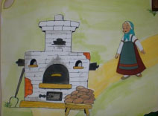 | - Печка - матушка, скажи, куда гуси полетели?  Отвечает ей печка: "Реши задачу про мои пирожки, тогда скажу".  Воспитатель: ребята сначала вспомним - из скольких частей состоит задача? (Из 4 - х.) Назовите первую часть? (Условие). Затем идет (вопрос), потом (решение), и (ответ).
Задача: Печка испекла 4 пирожка с повидлом и 4 пирожка с картошкой. Вкусные пирожки были. Как вы думаете, сможем мы решить такую задачу? Почему? А такую? Печка испекла 4 пирожка с повидлом и 4 пирожка с картошкой. Сколько всего пирожков испекла печка?
Какое условие в задаче?
Какой вопрос?
Каким действием нужно решить задачу?
Выложите решение задачи у себя на столе.
(Один ребенок выкладывает у доски, остальные дети проверяют.)
Какой же ответ в нашей задаче? Молодцы!
Сказала печка, куда гуси - лебеди унесли Иванушку. Побежала Алёнушка дальше, а на пути - яблонька.
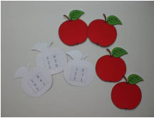 | - Яблонька, голубушка! Куда гуси полетели?  Отвечает ей яблонька: "Выполни задания на моих яблочках, скажу".  На яблочках - неравенства, раздаю яблочки, после выполнения собираю в корзинку. Воспитатель: молодцы ребята с этим заданием мы справились, а вот следующее.
Работа с карточками
Нарисовать в вазочке столько цветов, сколько услышите звуков. (хлопнуть в ладоши).
Нарисовать на ветке столько ягод, сколько услышите звуков (удары в бубен).
Нарисуйте на тарелке столько яблок, сколько услышите звуков.
Вопросы:
Сколько нарисовали цветов в вазе? Сколько на ветке ягод?
Сколько яблок на тарелке? А сейчас нужно написать цифру в квадратике. (сколько ягод, цветов, фруктов)
Педагог: Молодцы, ребята все справились с заданием.
Все задания выполнили! Вот только устала Алёнушка. Устали и мы с вами. Давайте отдохнем!
Физкультминутка:
Белые лебеди, лебеди летели (Плавные движения руками)
И на воду сели. (Приседаем на корточки, руки отводим назад, за спину)
Сели, полетели. (Встаем, плавно взмах руками) Лебеди летят,
Крыльями машут, (Плавные движения руками с большой амплитудой) Прогнулись над водой, качают головой. (Наклоны вперед, прогнувшись)
Прямо и гордо умеют держаться,
Очень бесшумно на воду садятся. (Приседания)
Побежала Алёнушка в ту сторону, куда ей печка сказала, видит на пути молочная речка с кисельными берегами.
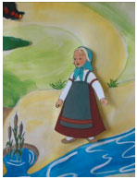 | - Молочная реченька - кисельные берега! Скажи, куда гуси полетели?  Говорит речка Алёнушке: "Упал в меня камень тяжелый, уберешь его в сторону - скажу".  Воспитатель: Ребята, а камень - то огромный, одной Алёнушке его не под силу убрать, поможем ей?  Скажите ребята, как можно убрать такой огромный камень? (выслушать детей). Я предлагаю разделить его на части.
Какой формы этот камень? (Круг, раскрашенный под камень)
Как мне поделить его на 4 равные части? А на 8?
Что больше - целое или 1\2?
Что меньше - 1\2 или 1\4? 1\4 или 1\8?
Следующие задания.
Расставить знаки больше, меньше, или равно.
(3≥2, 3 ≤4, 7 ≠7, 6 ≤5, 8 ≥7, 9= 8)
«Назови соседей числа». Выполняется задание.
«Найди пропущенные цифры».
Воспитатель: Ребята речка осталась довольна вашими ответами.
«И вот, наконец, вышла Алёнушка на полянку, да не увидела избушку Бабы Яги. Это Баба - Яга хитрая, заколдовала свой дом так, чтобы Алёнушка не нашла! Давайте поможем девочке увидеть избушку - соберем дом из блоков.
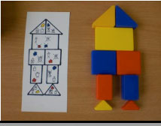 | Нужно собрать избушку из блоков, у каждого на столе схема.  Молодцы, помогли Алёнушке! Вот только Баба Яга избушку закрыла на секретный замок. Но мы сможем открыть его, если нарисуем волшебный ключ. Ну как, согласны? (Дети берут листочки в клетку и простой карандаш).
Графическое упражнение "Нарисуй ключик"
Поставьте карандаш на точку, а теперь рисуем (диктуется по клеточкам).
Воспитатель: Молодцы! Вот так ключик нарисовали! Открылся замок секретный. Вошла Алёнушка в избушку, увидела братца, подхватила на руки и во весь дух домой помчалась.
Прибежала Алёнушка с Иванушкой домой, а тут и отец с матушкой вернулись с ярмарки. Привезли им гостинцев разных. И нашим детям за помощь и старание - подарки.
Вот и сказке конец, а кто слушал, да еще и помогал героям - молодец!
Воспитатель: Ну что ребята наше путешествие подошло к концу. Кому и как мы помогли? Что показалось вам самым интересным? Какое задание оказалось для вас трудным? А какое задание - легким?
А как вы думаете, почему вы справились со всеми заданиями?
Потому что вы очень дружные, умеете считать, решать задачи, отгадывать загадки, знаете геометрические фигуры и никогда не бросаете друзей в беде.

3.4. Мастер-класс для педагогов по внедрению в образовательный процесс развивающих игр В.В. Воскобовича.

Карпунина Е. В. ,
воспитатель старшей
компенсирующей группы
Цель мастер-класса:
- повышение профессиональной компетентности воспитателей через использование инновационных игровых технологий при организации работы с детьми;
- знакомство с игровой развивающей технологией В.В. Воскобовича и ее применением в разных формах работы в детском саду.
Вячеслав Вадимович Воскобович - живет в Санкт-Петербурге. Им разработано более 40 развивающих игр и пособий. В прошлом Вячеслав Вадимович инженер–физик. Толчком к изобретению игр послужили двое собственных детей и «пустые» магазины игрушек в эпоху Перестройки. Воскобович, пытаясь найти альтернативу обычным постсоветским игрушкам, натолкнулся на опыт Никитина и Зайцева, но решил пойти своим путем. Так появились его первые творческие игры: «Геоконт», «Игровой квадрат», «Цветовые часы».
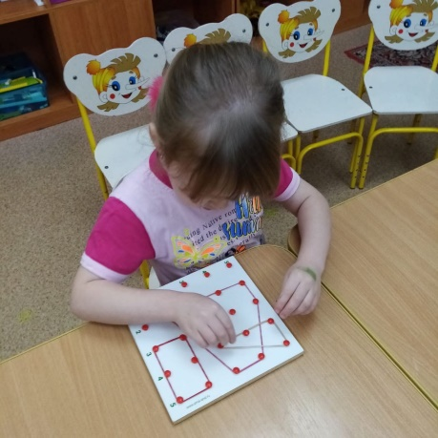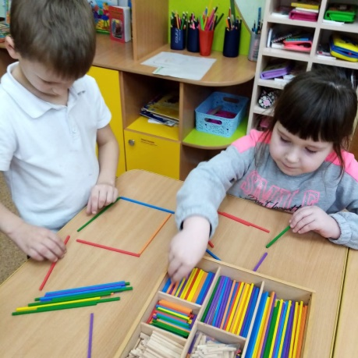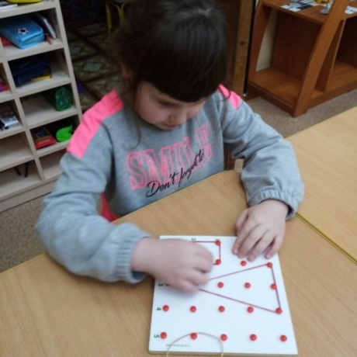
Чуть позже был создан центр ООО «Развивающие игры Воскобовича» по разработке, производству, внедрению и распространению методик развивающих и коррекционных игр.
Итак, сегодня мы в сказочном Фиолетовом лесу и вместе с нами галчонок Гари, медвежонок Миша и краб Крабыч. К ним в гости прилетела пчелка Жужа. У пчелки Жужы скоро день рождения, и она позвала своих друзей к себе в гости на праздник. И она улетела готовиться.
А наши друзья задумались: если мы хотим поздравить дорогого нам человека, без чего нельзя ходить на день рождения? - Без подарка.
Первым придумал подарок галчонок Гари. Он сказал: «Я знаю, какие игрушки любят девочки больше всего. А вы знаете?» - Куклы.
Давайте мы с вами сделаем куклу для нашей Жужы. Достаньте палочки и сделайте точно такую же, как на схеме. (Можно заменить геоконтом – составить куклу из резинок под диктовку) Молодцы. Я думаю, что Жуже обязательно понравится.
Медвежонок Миша любит практичные подарки. И он предложил подарить пчелке зонтик, чтобы она могла летать даже под зонтом. Медвежонок Миша достал Геовизор и начал что – то делать. Я вам продиктую шифр, по которому вы нарисуете фигуру: С4-О4-К3-Б4-Ф3-С4-0-З4-Г2
Геовизор. Вот и готов наш зонтик
Дольше всех искал подарок краб Крабыч. Он решил нарисовать картину (блоки Дьенеша)
«Художники»
Предлагается «написать картины» по эскизам. Одну картину могут «писать» сразу несколько человек. Выбираем «эскиз» картины, бумагу для фона, детали к будущей картине, необходимые блоки. Если на эскизе деталь только обведена (контур детали) – выбирается тонкий блок, если деталь окрашена – толстый блок. Так, например, к Эскизу картины со слонами ребенок возьмет дополнительные детали: головы слоников, солнышко, озеро, верхушку пальмы, кактус, животное и блоки. В конце работы художники придумывают название к своим картинам.
И все подарки уже были готовы. Можно отправляться в дорогу. И тут краб Крабыч сказал, что не хватает цветов.
Математический планшет «Геометрик» с резиночками. (Геоконт)
Они пошли искать цветы по дорожке. Давайте с вами изобразим дорожку, по которой шли наши друзья (через главный гвоздик) (резинка с ушками).
Молодцы, все нарисовали красивую дорожку.
Вот они пришли на поляну. А на поляне растут разные цветы. У всех цветов есть стебель. Давайте, теперь превратим нашу дорожку в стебель цветка. А вот лепестки цветов все разные. Давайте пофантазируем и придумаем цветы, которые очень понравились бы нашим друзьям (самостоятельное рисование).
У вас получились замечательные цветы.
А теперь пора отправляться в путь. Друзьям хотелось побыстрее попасть на праздник к Жуже. И они решили идти к капитану Гусю и его помощнику Лягушонку.

3.5. Геокешинг - приключенческая игра как средство развития дошкольников.

Карпунина Е. В., воспитатель
старшей компенсирующей группы
Геокешинг – приключенческая игра с элементами туризма и краеведения. Задача, которую решают игроки в геокешинге – поиск тайников, сделанных другими участниками игры.
«Образовательный геокешинг» — педагогическая технология, помогающая ребенку самостоятельно познавать окружающий мир.
Цель геокешинга – пропаганда здорового образа жизни через спортивно – познавательную игру.
Задачи: развитие ориентировки в пространстве, мышления, понимания речи, любознательности, наблюдательности и творчества.
Суть технологии – организация игровой деятельности детей, наполняя её познавательным, развивающим материалом, делающим обучение интересным, творческим и значимым для участников. Так же, геокэшинг предполагает поисковую и исследовательскую деятельность.
Вот и в нашей группе прошла серия приключенческих игр в геокешинг.
16 января 2020 года провела с воспитанниками подготовительной группы геокешинг «Кладоискатели». Увлекательное спортивное развлечение проходило на свежем воздухе на территории детского сада. Дети показали свои умения в ориентировании на местности по карте-схеме, определении направления маршрута, проявляя при этом настойчивость, целеустремлённость, взаимопомощь. Появление сказочного персонажа Бармалея добавило азарта и веселья в продвижении к заданной цели.
27 января мы вместе с ребятами искали спрятанный Бармолеем клад в нашей группе, выполняя различные задания на ориентировку в пространстве группы, умение работать в коллективе договариваясь и действовать сообща. Кульминацией стал клад, который ребята отыскали в спальне.
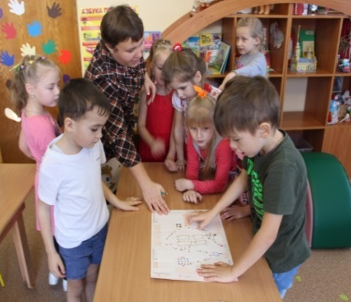 | 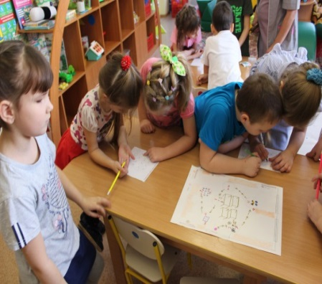 | 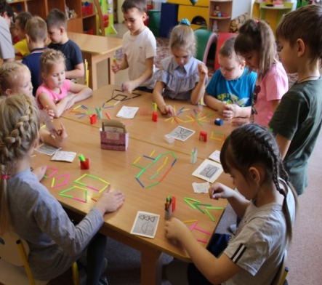
А 4 февраля, домовёнок Кузя, живущий в детском саду, решил поиграть с нашими детьми и спрятал свой клад в помещении сада. Ребятам предлагалось узнать помещение детского сада на карте-схеме, выполнить задание и двигаться дальше. В поисках клада нам помогали родители, которые поддерживали ребят во время игры, подсказывали и помогали в выполнении различных заданий. Благодаря смекалке, ловкости и дружелюбию, ребята выполнили все задания, и нашли сладкий клад.
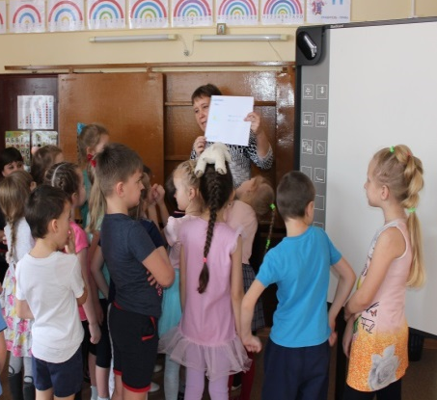 | 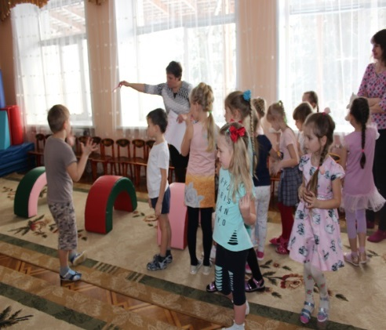 | 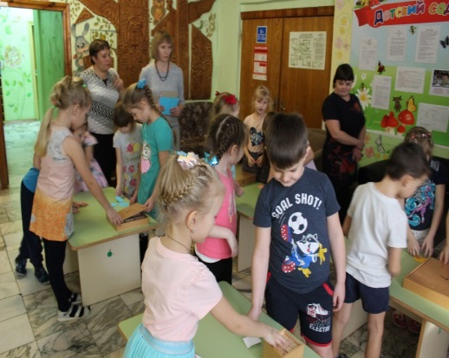
Во время проведения игры, получив большой эмоциональный заряд, дети стали более раскрепощенными в общении, повысили познавательно-речевую активность, учились вместе решать задачи, что привело к сплочению детского коллектива. Таким образом, использование технологии «образовательного геокешинга» является эффективным и необходимым для развития у дошкольников самостоятельности, любознательности, познавательной активности, настойчивости в поиске и достижении результата в желании дальнейшего самостоятельного исследования и познания окружающего мира.

Глава IV. Математические игры, в которые можно играть с ребенком для формирования элементарных математических представлений.
За последние 5-10 лет в игре детей произошли существенные изменения. Дети меньше играют в ролевые игры, содержащие «профессиональные» сюжеты, на смену им пришли заимствованные сюжеты из телевизионных сериалов, тик-тока, оторванных от жизни. Дети постепенно перестают принимать важность соблюдения в игре определенных правил, считая вполне возможным их нарушать. Тем самым игра перестает быть «способом освоения социальных отношений», а дети все более отдаляются от взрослых, не видят и не понимают ла профессиональной деятельности родителей. Е такому заключению приходят Е.О. Смирнова (2002) и другие исследователи детской игры. В этом контексте важной целью дошкольного образования сегодня является стимулирование развития самостоятельной деятельности детей. В рамках этого сборника по формированию элементарных математических представлений у дошкольников, важную роль мы отводим играм, в которые можно поиграть с детьми, развивая математические представления и логическое мышление для младших и старших дошкольников. Давайте относиться к игре как к средству, обладающему мощным воспитательным, развивающим и коррекционным потенциалом. Далее мы будем говорить не о самостоятельной детской игре, а об игре взрослого с ребенком, что конечно же не одно и то же, но такая игра несет в себе очень мощный потенциал развития ребенка.

4.1. Игры для родителей «Поиграй со мной»

Е.В.Карпунина,
воспитатель старшей группы
Консультация для родителей «Математические игры в домашних условиях».
Не стоит надеяться только на детский сад и ждать, что там дети научатся читать, писать, считать. Давайте дома поработаем (поиграем) со своими детьми – это будет и полезно и увлекательно. Тем более, что сейчас разработаны методики, позволяющие учебу превратить в увлекательное занятие. Итак, Вашему вниманию предлагаются несколько игр, которые помогут детям научиться ориентироваться в мире цифр, а также производить с ними элементарные математические действия.
Игра «Спрятанные цифры». Данная игра научит ребенка различать цифры, запоминать их написание, а также ориентироваться в несложном подсчете. Играть в нее чрезвычайно просто: необходимо на предложенной картинке отыскать спрятанные цифры и разложить в соответствующие клетки. Если на первых порах этот поиск займет у Вашего ребенка более долгое время, то после нескольких тренировок он будет прекрасно ориентироваться в числах, что, несомненно, облегчит ему жизнь в школе на настоящих уроках математики.
Игра «Веселый поезд», поможет даже маленьким деткам научиться считать. На специальный макет – смешной паровозик, необходимо погрузить груз, ромашки. Но, только погрузив необходимое количество, поезд сможет двигаться – для этого в игре используется семафор. Вашему ребенку будет очень интересно это занятие, и кроме того, что он научится считать без особых хлопот, игра будет мотивировать развитие повышенного внимания и заставит ребенка сосредоточиться.
Простейшие арифметические задачи в пределах 10. В этой игре основное задание – научиться считать, для упрощения задания малышам дается подсказка – в виде звездочек, подсчитав которые, малыш узнает верный ответ. Таким образом, идет привязка количества предметов к принятому обозначению этого числа в цифрах. В качестве награды – мультик, для детей это прекрасная мотивация.
Игра «От 1 до 10», учит не только считать, ориентироваться в цифрах, но также и поможет ребенку научиться быть терпеливым. На тренажере расположена несложная таблица с указанием цифр, а также разбросанные по всему полю ромашки. Юному математику нужно будет необходимое число предметов разложить по ячейкам. Внимание, терпение, запоминание написания цифр плюс элементарный подсчет – вот на что направлена данная игра.
Игра «Дополни до 10» поможет детям сориентироваться в таком действии, как вычитание. На яркой картинке представлена забавная героиня – курица с яйцами, на которых написаны цифры. Помогите своему ребенку дополнить все варианты до числа 10, и в дальнейшем он будет щелкать все задачки как орешки.
Игра с мячом «Закрепить знание последовательности дней недели».
Бросаем мяч ребенку и задаем вопрос, а он должен ответить, возвращая мяч.
- Какой день недели наступает после четверга? После вторника?
- Какой день идёт перед вторником? Перед понедельником?
- Как называется третий день недели?
- Какой день стоит между четвергом и субботой?
- Назовите по - порядку дни недели, начиная со среды.
- Назовите выходные дни. Назовите рабочие дни.
Закрепить представления о частях суток. (На столе лежат картинки с изображением частей суток) какие части суток ты знаешь?
- Разложи картинки в правильной последовательности, начиная с вечера.
- Какое время суток бывает между утром и вечером? Между днём и ночью?
- Какое время суток наступает после вечера? Дня? Утра? Ночи?
Закрепить знание последовательности времён года. (На столе лежат картинки с изображением времён года)
- Разложи картинки с временами года по - порядку, начиная с лета.
- Какое время года наступает после весны? Зимы? Осени?
- Какое время года между зимой и летом? Между осенью и весной?
Закрепить названия месяцев по временам года, знание последовательности месяцев года.
- Сколько месяцев в каждом времени года?
- Назови месяцы зимы? Весны? Лета? Осени?
- Перечисли все месяцы в году.
Игра «Какое число я пропустила?»
Взрослый называет ряд чисел от 1 до 10.
Пропускается одно из чисел. Ребенку надо назвать пропущенное число.
Игра «Что изменилось?»
Разложите на столе карточки с цифрами от 1 до 10. Попросите ребёнка закрыть глаза и поменяйте местами некоторые цифры. Попросите малыша найти ошибки и исправить их.
Игра «Сколько и почему?»
Утром спросите у ребенка, сколько щеточек стоит в стаканчике в ванной комнате? Почему? (Нас трое и щеток три.)
Сели завтракать. Спросите, чего на столе больше, вилок или ложек? Сколько чашек? Положи в каждую чашку по чайной ложке. Чего больше, чего меньше?
Пришли в поликлинику, логические задачки во время ожидания. У кабинета врача большая очередь. Чтобы отвлечься от скучного ожидания, можно предложить логические задачки.
- Дети лепили снежную крепость. После прогулки на батарее сохло 8 мокрых варежек. Сколько было детей?
- Из дупла выглядывало 6 беличьих хвостиков. Сколько белок в дупле?
- Дед, бабка, внучка, Жучка, кошка и мышка вытянули репку. Сколько глаз увидело репку?
- Из-под ворот видно 8 кошачьих лап. Сколько кошек во дворе?
- Сколько ушей у трёх малышей?
- У бабушки Даши внучка Маша, пёс Дружок, кот Пушок. Сколько внуков у бабушки? И т. д.
Игра «Что выше?»
Дом или забор? Слон или крокодил? Стол или стул?
Грузовик или легковая машина? И т. д.
Игра «Посмотри вокруг».
Что бывает прямоугольной формы? Что бывает круглое? Что бывает треугольное? И т.д.
Между делами можно поиграть с ребёнком в следующие игры:
На полке стоят игрушки.
- Сколько всего игрушек? Который по счету мишка?
- Кто стоит первым? Третьим? Кто стоит между вторым и четвертым?
- Кто второй справа? Кто самый высокий? Кто самый низкий?
Желаем успехов Вам и вашим малышам!

4.3. Игры в машине, на кухне, на улице, в быту для младших дошкольников

Вяткина Т.И.,
воспитатель второй младшей группы
Заниматься математикой с ребенком можно везде: на улице, в транспорте, на кухне и в ванной. Как только малыш пойдет, начинайте вслух подсчитывать количество сделанных им шагов и пройденных ступенек. С ребенком постарше посоревнуйтесь во внимании и считайте красные машины, встретившихся собак, малышей в колясках и т.д. - кто заметит их больше во время прогулки? Эта игра настолько увлекает ребенка, что вы сможете без особых сложностей дойти, куда вам надо. Да и в транспорте вам будет гораздо спокойнее - достаточно сесть у окошка и вовлечь малыша в процесс подсчитывания чего-нибудь не слишком часто, но встречающегося. Развешивая белье, попросите ребенка подать столько прищепок, сколько вам понадобится. Когда будете накрывать на стол, поручите ребенку посчитать членов семьи и разложить нужное количество ложек, салфеток. Скажите, что без его помощи вы просто не обошлись бы, и малыш будет горд собой. Предложите ребенку закрепить навыки счета, накрыв стол для его игрушек - кукол и плюшевых любимцев. Посадите за стол несколько кукол и поставьте перед каждой пластиковую чашечку. Предложите проверить, всем ли игрушкам хватило чашек. Ребенок должен сосчитать и то и другое. Обратите внимание, что кукол столько же, сколько чашечек. Значит, все в порядке. Малыш должен понимать сам принцип счета.
Предлагайте ему применить свои знания на практике. Для наглядности можно использовать подручные средства. Возвращаясь с прогулки, сначала поднимитесь по лесенке на 3-5 ступенек, пересчитав их, а затем спуститесь, отсчитывая их в обратном порядке. Повторите это упражнение несколько раз, чтобы последовательность чисел закрепилась в памяти малыша, побуждайте кроху к самостоятельному счету. Расскажите ребенку о том, что, когда в космос отправляют ракету, тоже считают наоборот: «три, два, один - пуск!» Поиграйте с малышом в космодром: несколько раз по очереди запустите «в космос» (подбросьте к потолку) мячик или мягкую игрушку. Считайте громко, хором и весело.
Когда на улице ребенку захочется побегать, предложите ему начинать движение по команде «три, два, один - старт!» и взмаху руки, как делают настоящие спортсмены. Получится веселее, если детей будет несколько. Тут уж соревнования не избежать! Когда ребенку исполнится 3 года, поработайте над усвоением понятий «больше», «меньше» и «равно». Выложите перед малышом одну машинку, три мячика, пять кубиков. Каких игрушек больше?
«Найди по цвету»
Попросите ребёнка найти предметы определённого цвета. В процессе игры ребёнок активизирует словарь, закрепляет названия цветов.
«Геометрические фигуры»
Игра направлена на формирование у ребёнка геометрических представлений о геометрических фигурах. Предложите ребёнку назвать предметы, которые он знает круглой формы, квадратной и треугольной.
«Когда это бывает»
Взрослый описывает ситуацию, а ребёнок называет, когда то бывает (утром, днём, зимой, летом и т.д.).
«Путешествие»
На дорожке расположить цветные стрелки в определённом направлении. Взрослый говорит маршрут, по которому нужно пройти ребёнку: красная стрелка, поверни на зелёную стрелку, пройди по жёлтой стрелке и т. д.
«Обруч»
На полянке разложить обручи, детям раздать геометрические фигуры, в красный обруч встают те, у кого круг, в синий – квадрат, в жёлтый –треугольник. Игра позволяет закрепить с детьми знание цвета и геометрических фигур.
«Золушка»
Предложить ребёнку разложить по разным баночкам фасоль и макароны.
Игры на экспериментирование.
Детское экспериментирование – это один из ведущих видов деятельности дошкольника. Очевидно, что нет более пытливого исследователя, чем ребёнок. Исследовательская деятельность детей может стать одними из условий развития детской любознательности, а в конечном итоге познавательных интересов ребёнка.
Цель экспериментальной деятельности:
Углублять представления о живой и неживой природе. Учить самостоятельно, проводить исследования, добиваться результатов, размышлять, отстаивать свое мнение, обобщать результаты опытов. Дошкольники – прирожденные исследователи. И тому подтверждение – их любознательность, постоянное стремление к эксперименту, желание самостоятельно находить решение в проблемной ситуации.
В процессе игр – экспериментов у детей развивается:
- мелкая моторика (игры с песком, мукой, горохом, мелкими камешками и бусинками);
- воображение (что происходит с льдинкой в помещении? полетит ли перышко, если на него подуть?)
- внимание и память (запомню – дома расскажу маме); речь;
- мышление (вода на морозе превращается в лед, значит, лед в тепле растает и превратится в ….).
Несложные опыты и эксперименты можно организовать и дома. Для этого не требуется больших усилий, только желание, немного фантазии и конечно, некоторые научные знания.
Любое место в квартире может стать местом для эксперимента. Например, ванная комната, во время мытья ребёнок может узнать много интересного о свойствах воды, мыла, о растворимости веществ. Например, что быстрее раствориться: морская соль, пена для ванны, хвойный экстракт, кусочки мыла. Кухня-это место где экспериментировать одно удовольствие - подсластили чай, капнули масло в воду, окунули яйцо в воду, многое другое…
Взрослый должен поддержать интерес ребенка, развивать, поощрять, создавать все необходимые условия для экспериментальной деятельности.
И в этом должны помогать, вы, родители:
Что сделать взрослому, чтобы ребенок экспериментировал?
- Во-первых, самому быть любопытным.
- Во-вторых, давать возможность для самостоятельных детских исследований: по возможности не мешать, если ребенок заинтересовался листом дерева, игрушкой или кучей песка.
- В-третьих, предлагать новые интересные объекты для исследований.
- В-четвертых, не ругать ребенка за сломанную игрушку, если она разбирается с целью изучения.
- В-пятых, стараться отвечать на многочисленные вопросы ребенка.
Хотелось бы, чтобы родители следовали мудрому совету В.А. Сухомлинского: «Умейте открыть перед ребёнком в окружающем мире что - то одно, но открыть так, чтобы кусочек жизни заиграл перед детьми всеми красками радуги. Оставляйте всегда что - то недосказанное, чтобы ребёнку захотелось ещё и ещё раз возвратиться к тому, что он узнал».
Элементарные опыты для вас и ваших детей
«Разноцветная водичка»
Цель: показать, что вода прозрачная, но её можно окрасить в любой цвет или сделать грязной; что на вкус она отличатся от сока, молока и других жидкостей.
«Что растворяется, а что нет».
Этот очень познавательный опыт рассчитан на ребенка 3-4 лет. В результате такой развивающей игры малыш узнает о свойствах тех веществ, которые окружают его в повседневной жизни.
Для опыта понадобится 4 стакана с теплой водой, сахар, соль, гречка и масло. Наполните все стаканы водой, затем в каждый стакан насыпайте по очереди по ложке одного из веществ. Помешивая воду в каждой емкости, наблюдайте с малышом за реакциями.
Понятно, что сахар и соль растворятся, зерна гречки опустятся на дно, а масло будет плавать на поверхности воды. Вывод прост: все вещества по-разному взаимодействуют с водой.
«Свойства воздуха»
Цель. Познакомить детей со свойствами воздуха.
Материал. Ароматизированные салфетки, корки апельсин и т.д.
Процесс. Возьмите ароматизированные салфетки, корки апельсин и т.д. и предложите детям последовательно почувствовать запахи, распространяющиеся в помещении.
Вывод. Воздух невидим, не имеет определенной формы, распространяется во всех направлениях и не имеет собственного запаха.
«Ветерочек»
Цель: Продолжать знакомить с таким природным явлением, как ветер.
Предложить воду в мисочке – это море, ребенок – ветер. Подуть на воду. Что получается? Волны. Чем сильнее дуть – тем больше волны. Опустить на воду парусные кораблики, подуть. Что делают кораблики? Что будет с кораблем, если ветра нет? А если ветер очень сильный?
Будьте предельно осторожны при проведении опытов, в которых используются лекарства или химические реактивы! Не оставляйте малыша наедине с ними! Следите, чтобы результаты химических опытов не оказались в доступности для ребенка и не попали в пищу!

4.4. Консультации для родителей «Как полюбить математику»

Е. В. Карпунина,
воспитатель старшей группы
Консультация для родителей «Как помочь ребёнку полюбить математику»
Консультация для родителей «ОРИЕНТИРОВКА В ПРОСТРАНСТВЕ».
Чтобы ребенок успешно учился в школе, он должен свободно ориентироваться в пространстве, владеть основными пространственными понятиями. Исследования ученых показали, что, если пространственные представления сформированы у ребенка недостаточно или неточно, это напрямую влияет на уровень его интеллектуального развития: при конструировании малышу бывает трудно составить целое из частей, воспроизвести заданную форму, у него нарушается графическая деятельность. Из-за того, что малышу трудно различить, как располагаются в пространстве отдельные элементы букв, запомнить их конфигурацию, он может писать некоторые буквы в зеркальном отображении: З вместо Е, R вместо Я. При письме нарушается высота, ширина и наклон буквы, что, конечно же, сказывается и на качестве, и скорости письма. Кроме того, у ребенка нередко возникают трудности при овладении чтением и счетом.
Нередко родители надеются, что с возрастом ребенок «выровняется», «подтянется», «станет стараться» и учеба пойдет на лад. Увы, это очень опасное заблуждение. С возрастом данные трудности сами по себе не проходят, а только усугубляются и способствуют возникновению новых проблем в обучении ребенка (появлению специфических ошибок на письме). Более того, если ребенку не будет оказана квалифицированная помощь специалиста, то сложности могут возникнуть и при изучении геометрии, географии, истории, иностранного языка и т.д.
Поэтому, чтобы в школе у малыша не было проблем, стоит уже сейчас уделить внимание играм, которые помогут ему сформировать и развить пространственные представления.
Эй, ребята, что вы спите?! На зарядку становитесь!
Справа – друг и слева – друг! Вместе все в веселый круг!
Под веселые напевы повернемся вправо, влево.
Руки вверх! Руки вниз! Вверх! И снова поклонись!
Вправо, влево головою! Руки вверх! Перед собою!
Топни правою ногой! Вправо шаг. На месте стой!
Топни левой ногой! Влево шаг! И снова стой.
Повернись направо к другу. Правую дай другу руку.
Повернись налево к другу. Левую дай другу руку.
Шаг – назад и два – вперед! Вправо, влево поворот!
Покружимся, повернемся, снова за руки возьмемся.
Во саду ли, в огороде у Ивана ослик бродит.
Выбирает, выбирает, что сначала съесть – не знает.
Наверху созрела слива, а внизу растет крапива.
Впереди крыжовник зреет, позади малина спеет.
Слева – свекла, справа – брюква,
Слева – тыква, справа – клюква.
Снизу – свежая трава, Сверху – сочная ботва.
Закружилась голова, Кружится в глазах листва.
Ослик глубоко вздохнул… И без сил на землю лег.
При работе с ребенком можно использовать следующие задания:
подумай, нарисуй, расскажи. Подумай и составь предложения по картинке. Не забудь в своих предложениях употреблять слова: НА, В, ПОД, ЗА, ПЕРЕД, У, ОТ.

4.5. Математические сказки, развивающие математическое мышление ребенка.

Вяткина Т.И.,
воспитатель 2-й младшей группы
Математические сказки я нашла в Интернете, подобрала для родителей моих воспитанников.
Сказка о частях суток.
Поспорили однажды четыре времени суток: утро, день, вечер и ночь.
- Я самое красивое время суток, – говорило молоденькое утро.
- Я бужу солнышко, и оно окрашивает меня сиренево–малиновым светом. Все постепенно оживает, набирается сил. На траве блестят капли росы.
- Нет, – возражал ему деловитый день, это я самое красивое время суток. Солнце уже в самом разгаре. Оно дает энергию. Все бодры и радостны, заняты своим делом. А небо, какое голубое!
– Вечером небо самое красивое – бордово – синее, – заявляет вдруг вечер. – Солнце постепенно садится. Все заканчивают свои дела. Ветер затихает, птицы смолкают. Приятная усталость касается всех, и приходит время для отдыха. На землю опускаются сумерки.
Тут раздается хрипловатый голос мудрой ночи:
- Самое замечательное небо – ночью. Как много звезд можно увидеть на нем, а сколько интересного и поучительного! Вот Большая Медведица, а вот Полярная звезда. Тишина ласкает слух. Только сверчок где–нибудь поет колыбельную для тех, кто набегался, напрыгался за целый день и сейчас видит сладкие сны. Сны – такая таинственность! Они завораживают и уносят в свою далекую страну.
Так сидели, пили чай и хвастались друг пред другом времена суток.
Но вдруг раздался звонок в дверь, и вошла мама мальчика Саши. Времена суток сразу же узнали её. Они всё время сопровождали её и сына. Женщина всегда была веселой и жизнерадостной. Но сейчас её лицо было грустным. А в глазах блестели слезы.
Сашина мама рассказала, что с мальчиком приключилась беда. Злой волшебник заколдовал её сына, и теперь он все делает наоборот: днём спит, утром, когда все встают, готовится ко сну, вечером, когда все заканчивают работать, он только собирается вставать, а ночью, когда все спят, играет со своими игрушками.
Чего только не пробовала мама, чтобы расколдовать сына. Но ничего не помогает. Посоветовала ей одна добрая старушка обратиться к временам суток. Так она и сделала.
Думали, думали времена суток и решили обратиться к вам ребята. Чтобы снять заклятье, нужно ответить на вопросы. Давайте поможем Саше.
- Солнце встает, все оживает, птички радостно щебечут, цветы открывают свои головки навстречу солнечным лучикам. Как называется это время суток?
- Солнце в самом зените, жара, небо синее-синее. Звери и птицы прячутся в тень деревьев. Когда это бывает?
- Солнышко близится к закату, небо постепенно окрашивается в синевато-красные оттенки, все смолкает, лишь слышится шелест деревьев, когда пролетает ветерок да в траве поют цикады и сверчки. Когда это случается?
- Небо постепенно становится темно-фиолетовым, почти черным, солнца уже нет, на небе появляется луна, становится свежо и прохладно. Когда такое случается?
Вы правильно ответили на вопросы о частях суток, а теперь вопросы сложнее.
- Как связано изменение частей суток с положением солнца на небе?
- Почему почти все засыпает ночью?
- Случайна ли последовательность наступления различных частей суток или это взаимосвязано между собой?
- Связана ли жизнь и деятельность людей с наступлением различных частей суток и природными явлениями, каким образом? А какое время суток больше всего нравится вам, ребята? Почему?
Сказка о стране Геометрии.
За синими морями, высокими горами в стране Геометрии жила-была девочка Маша, и был у нее братишка Ваня.
Как-то раз отпустили родители Ванюшку на полянку в лес погулять, а Маше строго-настрого приказали беречь братца. Девочка за ним следила-следила, да и заснула на травке.
А тем временем над полянкой пролетали Двойки-лебеди. Опустились они на поляну, посадили Ванюшу себе на спину, захлопали крыльями. Да и были таковы.
Проснулась Маша, а Вани и след простыл. Погоревала Маша, но делать нечего, пошла, просить помощи у царицы Геометрии. Та внимательно выслушала её, покачала головой и молвила: «Жаль мне тебя, Маша, ведь брата твоего похитили слуги графа Циркуля – начальника всех геометрических фигур. Но помочь тебе я не в силах, потому что, если я накажу Циркуль, он разозлится, и из моей страны исчезнут все геометрические фигуры, которые чертит Циркуль.
- Ребята, какие это фигуры?
Поэтому тебе самой придется разбираться с Циркулем, а помогут тебе мои подданные, которых ты встретишь на пути».
Надела Маша деревянные башмаки, взяла железный посох и тронулась в неблизкий путь. Прошла три леса, три моря, три горы, а куда идти дальше, не знает. Вдруг, откуда ни возьмись, катится Круг по тропинке.
- А другие геометрические фигуры могут катиться? Почему?
Круг и говорит: «Знаю, Маша, твою беду, а прислала меня наша добрая царица Геометрия. Поспеши за мной, и я укажу тебе путь к замку графа Циркуля».
Поблагодарила Маша Круг и побежала за ним. Он привел её к стеклянному дворцу Циркуля. Смотрит Маша через прозрачную стену и видит: её брат стучит по стеклянным стенам кулачками и плачет.
Стала Маша думать, как вызволить братца из беды. Вокруг никого нет, стекло толстое, разбить нельзя, а дверь на ключ закрыта. Как Маше ключ достать? Тут опять ей помог Круг. Он позвал своего брата Треугольника. Тот подпрыгнул, воткнул свой острый угол в замочную скважину, повернул два раза, дверь и открылась.
- Ребята, а какие ещё углы бывают у треугольника, кроме острого? Почему эти углы так называются?
Маша схватила Ваню за руку и бежать! А тем временем Циркуль возвращался с объезда своих владений. Вошёл он во дворец и обнаружил пропажу. Приказал лебедям лететь за беглецами и вернуть их. Маша с Ваней бегут, из сил выбиваются, а Двойки-лебеди летят быстро и вот-вот их нагонят. Что делать? Хорошо, что друзья вовремя подоспели: Прямоугольник с Треугольником. Поставила Маша Треугольник на Прямоугольник.
Получился домик, там дети и спрятались. Нарисуйте такой домик у себя на листе бумаги и посчитайте, сколько углов получилось у такого многоугольника?
Лебеди полетели в другую сторону. Дети отдышались и побежали дальше.
Через некоторое время Маша услышала, что лебеди опять нагоняют их.
Но тут овал подоспел к ним на выручку.
Маша попросила его стать тучкой.
Овал быстро взлетел на небо, надулся и закрыл собою солнышко. Стало совсем темно.
- На что ещё похож овал?
Лебеди опустились на землю. Долго они ждали, когда солнце выглянет, снова светло станет. Тем временем Маша и Ваня добрались до дома. То-то было радости и веселья!
Сказка про умелые руки.
Стоит пенек, на пеньке – теремок. А в теремке живут Мышка, Лягушка, Ёжик да Петушок – Золотой гребешок.
Вот как-то пошли они в лес – за цветами, за грибами, за дровами, за ягодами. Ходили – ходили по лесу и на поляну вышли. Смотрят: там пустая телега стоит. Телега-то пустая, да не простая – все колеса разные: одно совсем маленькое колесико, другое – побольше, следующее – среднее, а последнее – большое – пребольшое колесище.
- Ребята, посчитайте, сколько всего колес было у телеги?
Телега, видно, давно стоит: грибы под ней растут.
Смотрят Мышка, Лягушка, Ёжик да Петушок, смотрят, удивляются. Тут Заяц на дорогу из кустов выскочил, тоже смотрит, смеется.
- Это твоя телега? – спрашивают Зайца.
- Нет, это Медведя телега. Он её делал- делал, не доделал, да и бросил. Вот она и стоит.
- Давайте возьмем телегу, - Сказал Ёжик. - В хозяйстве пригодится.
- Давайте, - согласились остальные.
Стали телегу толкать, а она не движется. Толкали-толкали – толку никакого! Телега то направо завернет, то налево упадет, то в ямку провалится, то на кочке застрянет.
- А как вы думаете, почему телега не ехала?
Правильно, потому что у неё колеса разные.
А Заяц хохочет, от смеха надрывается:
- Кому нужна негодная телега!
Устали все, а бросить жалко – в хозяйстве пригодится.
- Ребята, как же им можно доставить телегу домой?
Тут Ёжик догадался:
- Давайте все по колесу возьмем.
- Давайте!
- Какой формы бывают колеса и как их можно передвигать по дороге?
Сняли с телеги колеса, и домой покатили.
- Как вы думаете, кто взял самое маленькое колесико? (Мышка) Кто взял колесо побольше? (Лягушка) Кто взял колесо больше, чем у лягушки? (Ёжик) Самое большое колесо кто покатил? (Петух)
Да, Петушок вскочил на самое большое колесище, ногами перебирает, крыльями хлопает и кричит: Ку-ка-ре-ку!
Заяц смеется:
- Вот чудаки, домой разные колеса покатили!
Тем временем Мышка, Ёжик, Лягушка и Петушок прикатили колеса домой и задумались: что с ними делать?
- Ребята, могут ли пригодиться в хозяйстве колеса? Что из них можно сделать?
- Я знаю, - сказала Мышка, взяла самое маленькое колесико – прялку сделала.
Ёжик догадался: к своему колесу две палки приладил: тачка вышла.
- Я тоже придумала, - сказала Лягушка, и колесо побольше к колодцу пристроила, чтобы лучше воду было доставать.
А Петушок большое колесище в ручей опустил, жернова поставил и мельницу построил. Все колеса в хозяйстве пригодились: Мышка на прялочке прядет, Лягушка из колодца воду носит – огород поливает, Ёжик из лесу на тачке грибы, ягоды, дрова возит, Петушок на мельнице муку мелет.
Пришел как-то к ним в гости Заяц. Его как дорого гостя встретили: Мышка варежки связала. Лягушка морковкой с огорода угостила. Ёжик – грибами да ягодами. А Петушок – пирогами да ватрушками.
Стыдно стало Зайцу.
- Простите меня, - говорит. – Я смеялся над вами, теперь вижу – в умелых руках и разные колеса могут пригодиться.
Сказка о том, как можно яблоко поделить.
Стояла поздняя осень. С деревьев давно облетели листья, и только на верхушке дикой яблони еще висело одно – единственное яблоко.
В эту осеннюю пору бежал по лесу Заяц и увидел яблоко.
Но как его достать? Яблоко высоко висит – не допрыгнешь!
- Кар – кар!
Смотрит Заяц – на елке сидит Ворона и смеется.
- Эй, Ворона! – крикнул Заяц. – Сорви-ка мне яблоко!
Ворона перелетела с елки на яблоню и сорвала яблоко. Только в клюве его не удержала – упало оно вниз.
- Спасибо тебе, Ворона! – сказал Заяц, и хотел было яблоко поднять, а оно, как живое, вдруг зашипело… и побежало. Что такое?
Испугался Заяц, потом понял: яблоко упало прямо на Ежа, который, свернувшись клубочком, спал под яблоней. Еж спросонок вскочил и бросился бежать, а яблоко за колючки зацепилось.
- Стой, стой! – кричит Заяц. - Куда мое яблоко потащил?
Остановился Ежик и говорит: «Это мое яблоко. Оно упало, а я - его поймал». Заяц подскочил к Ежу:
- Сейчас же отдай мое яблоко! Я его нашел!
К ним Ворона подлетела.
- Напрасно спорите, - говорит, - это мое яблоко, я его себе сорвала.
Никто друг друга не слышит, каждый кричит: «Мое яблоко!»
Крик, шум на весь лес. Уже драка начинается: Ворона Ежа в нос клюнула, Еж Зайца иголками уколол, а Заяц Ворону лапой лягнул.
Вот тут-то Медведь и появился. Да как рявкнет: «Что такое? Что за шум?»
Все к нему:
- Ты, Михаил Иванович, в лесу самый большой, самый умный. Рассуди нас по справедливости. Кому это яблоко присудишь, так тому и быть.
И рассказали Медведю все, как было. Медведь подумал, подумал, почесал за ухом и спросил: «Кто яблоко нашел?»
- Я! – сказал Заяц.
- А кто яблоко сорвал?
- Как раз я! – каркнула Ворона.
- Хорошо. А кто его поймал?
- Я поймал! – пискнул Еж.
- Вот что, - рассудил Медведь, - все вы правы, и потому каждый из вас должен яблоко получить…
- Но тут только одно яблоко! – сказали Еж, Заяц, и Ворона.
- Ребята, как можно разделить одно яблоко на всех?
Правильно, так Медведь и сказал: «Разделите это яблоко на равные части, и пусть каждый возьмет себе по кусочку».
И все хором воскликнули: «Как же мы раньше не догадались!»
- Ребята, предложите наиболее эффективные способы деления яблока на равные части.
Ёжик взял яблоко и разделил его на четыре равные части.
Один кусочек дал Зайцу:
- Это тебе, Заяц, ты первый яблоко увидел.
Второй кусочек - Вороне отдал:
- Это тебе, Ворона, Ты яблоко сорвала.
Третий кусочек себе в рот положил:
- Это мне, потому что я поймал яблоко.
Четвертый кусочек перед Медведем положил:
- А это тебе, Михаил Иванович!
- Мне-то за что? – удивился Медведь.
- А за то, что ты нас всех помирил и уму-разуму научил!
Каждый съел свой кусочек яблока, и все были довольны, потому что Медведь рассудил справедливо, никого не обидел.
Сказка про Математику в лесу.
Однажды Цифра Один увидела в лесу зайчонка и сказала ему:
- Из всех лесных зверей только у тебя длинные ушки. Значит ты один такой длинноухий!
- Я не один, - возразил зайчонок, - у меня много братьев.
Пошла Цифра Один дальше, увидела белочку и похвалила ее:
- Во всем лесу только у тебя одной такой пушистый хвостик, значит ты одна такая красивая!
- Я не одна, - не согласилась белочка, - у меня много друзей бельчат.
Тут на поляну вышел медвежонок и запел: «Всех сильнее медведь в лесу».
- Ты один такой сильный зверь в лесу, – восхитилась цифра 1.
- Да, я один сынок у мамы, и я сильнее всех, – важно ответил медвежонок. Завтра у меня день рождения, и мне исполняется один год.
- Поздравляю! – воскликнула цифра 1, – надеюсь, ты будешь праздновать день рождения один и все угощение съешь сам?
- Одному плохо, – заревел медвежонок. – С кем я буду в прятки играть и песни петь. Это плохой праздник, если ты один.
- Почему никто не хочет быть один? - грустно спросила сама себя Цифра Один. - А как вы думаете, ребята, почему?
Сказка про то, как Круг с Квадратом дружил.
Пошли однажды Круг и Квадрат в поход. Взяли с собой рюкзаки, положили в них еду и отправились. Шли они полем, лесом, прошли луг и оказались на пригорке. Говорит Круг Квадрату: «Посмотри, Квадрат, какое чудесное место для отдыха внизу. Давай поскорее доберемся туда и отдохнём!»
Согласился Квадрат, стали они спускаться. Квадрат медленно шагает, с одной стороны на другую ему нелегко переваливаться. А Круг катится с пригорка быстро, обогнал он Квадрата и стоит внизу, поджидает друга и думает: «Почему Квадрат не катится также быстро, как и я?»
- Ребята, почему Квадрат не может катиться?
Спустился, наконец, Квадрат вниз, запыхался и говорит: «Давай, Круг, немного отдохнем, перекусим». Достали они из рюкзаков еду: у Круга фрукты и овощи (яблоки, апельсины, помидоры), а у Квадрата – бутерброды.
Ребята, какой формы была еда у Квадрата? Какой у Круга? Нарисуйте её.
Верно, у Круга – все круглое, а у Квадрата еда была квадратной формы. Оказывается, даже еду каждый из них предпочитал по своему вкусу. Поделились они, пообедали, потом пить захотели. А воды с собой не взяли. Но тут увидели: в далеке какой- то водоем блестит.
- Ура! Это ручей, - закричал Квадрат.
- Да нет, это лужа, - возразил Круг.
- А может быть, речка? – сказал Квадрат.
- А, по-моему, это озеро, из него можно пить, - ответил Круг.
- Ребята, угадайте, какой это был водоём, если я вам скажу, что он был овальной формы?
Да, это было чистое лесное озеро. Напились друзья, и пошли дальше. Шли-шли, солнце уже высоко стоит, стало жарко, решили сделать привал, отдохнуть. Квадрат прилег на одну сторону, лежит, отдыхает. А Круг крутится, как волчок, никак улечься не может. Тогда Квадрат предложил ему прислониться к нему, чтобы остановиться. Передохнули друзья, и пошли дальше.
Идут, уже стало совсем темно, надо искать место для ночлега. Видят: чья-то нора. Круг предложил: «Давай заберемся в эту нору и переночуем». Квадрат согласился. Круг быстро закатился в норку, устроился удобнее и уже собрался спать, а друга-то нет рядом.
- Ребята, как вы думаете, почему Квадрат не мог попасть в нору?
Да, она была круглая, как все норки. Пришлось Кругу вылезть, и стали друзья вместе думать: как же сделать так, чтобы им обоим было удобно? Тут они вспомнили, что у них в рюкзаке лопата припасена. Вынули они её и выкопали Квадрату ямку квадратной формы, постелили туда листьев и легли спать каждый на своём месте.
- Какое ещё решение проблемы можно было им предложить?
Утром Круг и Квадрат встали в хорошем настроении и отправились домой.

